庐 州 卫 生 科 技 学 校教育质量年度报告
（2020）

省级示范学校

2020 年 11 月

目 录
前 言 2
1.学校情况 3
1.1 学校概况 3
1.2 学生情况 4
1.3 教师队伍 4
1.4 设施设备 5
2.学生发展 9
2.1 学生素质 9
2.2 在校体验 17
2.3 资助情况 22
2.4 就业质量 24
2.5 职业发展 27
3.质量保障措施 30
3.1 专业动态调整 31
3.2 教育教学改革 35
3.3 教师培养培训 39
3.4 规范管理情况 54
3.5 德育工作情况 61
3.6 党建情况 74
4.校企合作 84
4.1 校企合作开展情况和效果 84
4.2 学生实习情况 86
4.3 集团化办学情况 88
5.社会贡献 88
5.1 技术技能人才培养 88
5.2 社会服务 90
5.3 对口支援 99
5.4 服务抗疫 99
6.举办者履责 102
6.1 经费 102
6.2 政策措施 103
7.特色创新 103
8.主要问题和改进措施 109
8.1 主要问题 109
8.2 改进措施 109

庐州卫生科技学校教学质量年度报告
(2020)

前 言
庐州卫生科技学校是合肥地区一所公办卫生类普通中专学校。学校创办于 1980 年，隶属于肥东县卫计委，系全民事业单位，当时命名为“肥东县卫生进修学校”，1991 年经合肥市教育局批准为“肥东县中等卫生职业技术学校”，是合肥市教育局认定的职业教育护理专业组长学校。2008 年经省教育厅、省卫生厅、省发改委等联合组成的专家组评估验收，被正式批准为全日制卫生类普通中专学校，面向全省招生。2010 年被省教育厅评为省级示范学校。
学校矢志实施“以德育为首位，以教学为中心，以质量为生命， 以管理为关键，以经费为保障”的办学方略，坚持以现代教育科学理论为指导，以“全面育人，全面发展，基础扎实，学有特长，品德优良”为育人目标，教育教学成果斐然，为省内外培养了大批优秀、合格的卫生专业技术人才。
根据《安徽省教育厅关于开展中等职业教育质量年度报告的通知精神》结合我校实际，现将庐州卫生科技学校 2020 年度教育质量情况汇报如下。

    - 学校情况

1.1 学校概况
学校现有教职员工 137 人，其中专任教师 103 人，双师型教师
70 人。在校生 3198 人。开设护理、助产、老年人服务与管理、家政
服务与管理四个专业。学校现有东西两个校区，占地面积约 47462 ㎡，
建筑面积约 49312 ㎡。现有教学楼 2 幢、学生公寓 4 幢、学生食堂 1
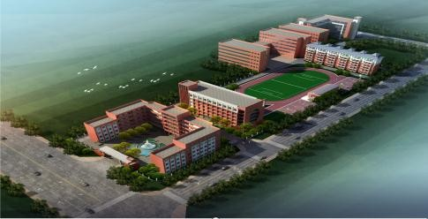
个、基础护理实训楼一栋 7200 ㎡、示教室、电教室、微机室、阅览室、多功能大厅等，学校固定资产总额近八千余万元。
图 1 庐州卫生科技学校鸟瞰图
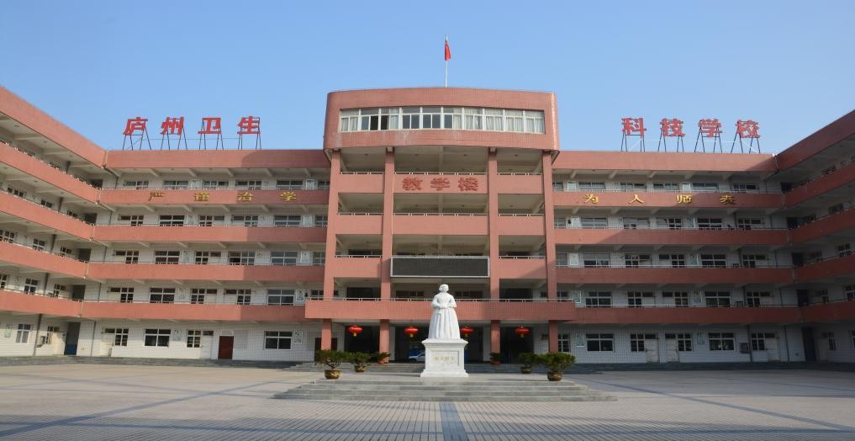
图 2 庐州卫生科技学校教学楼

1.2 学生情况
学校现有在校生 3198 人、2019 年招生 1111 人、2020 年招生人1042、比上一年减少 69 人。

表 1 近两学年中等职业学校规模结构情况一览表

学年度 | 招生（人） |  | 在校生（人） |  | 毕业生（人） |  | 巩固率（%） |  | 职业培训  （人次）
 | 全日制 | 非全日制 | 全日制 | 非全日制 | 全日制 | 非全日制 | 全日制 | 非全日制
2018～2019 | 1111 | 0 | 3347 | 0 | 1052 | 0 | 97% | 0 | 500
2019～2020 | 1042 | 0 | 3198 | 0 | 1142 | 0 | 96.77% | 0 | 500

1.3 教师队伍
学校现有专、兼任教师 137人,其中专任教师 103 人，本科学历
100 人，占专任教师比例 86%，硕士学历 2 人，占专任教师比 2.8%， 专科教师 12 人，占专任教师比 12%。兼任教师 34 人，占教师比 36%。生师比 25 ：1 。专业课教师 94 人，双师型教师 70 人，双师型教师比例达到 74%。高级职称 5 人占 5.2%。中级职称 48 人占比例 50%， 初级及以下职称 42 人占比例 44 %。通过质量提升工程项目建设，努力建立一支具有现代教育观念、师德高尚、数量足够、结构合理、业务精湛、富有活力的师资队伍，培养一批在本行业、本地区有影响的

专业带头人和骨干教师，教师队伍整体实力将达到我省中职学校的先进水平。
表 2 近两学年中等职业学校教师总体情况一览表

学年度 | 专任教 师（人） | 生师比 | 硕士以上学历  （人） | 本科以上学历（人） | 高级职称教师（人） | 专业课及实习指导教师  （人） | 双师型教师  （人） | 兼职教师（人）
2018--2019 | 95 | 25:1 | 2 | 81 | 5 | 10 | 65 | 34
2019-2020 | 103 | 23:1 | 2 | 100 | 5 | 12 | 70 | 34

1.4 设施设备
学校占地面积约 47462 ㎡，生均占地面积 14.18 ㎡。建筑面积约
49312 ㎡、生均建筑面积 14.73 ㎡。2016 年新建实训楼一栋建筑面积
7200 ㎡，2017 年投入使用。实训设备总价为 1752 余万元，生均教学
仪器设备 5478 元。纸质图书 123000 册，生均纸质图书 38.4 册。
实训工位 800 个，生均实习实训工位数 0.25 个。计算机 310 台，
百名学生配备教学计算机 10 台。百名学生配备多媒体教室和实验室
座位 100 个。

表 3 近两学年中等职业学校生均设备设施情况一览表

学年度 | 教学仪器设备值（元） |  | 实训实习工位数（个） |  | 纸质图书数（册） |  | 专业期刊（种）
 | 总数 | 生均 | 总数 | 生均 | 总数 | 生均
2018～2019 | 15800000 | 4720 | 710 | 0.21 | 110000 | 32.8 | 50
2019～2020 | 17520000 | 5478 | 710 | 0.25 | 123000 | 38.4 | 90

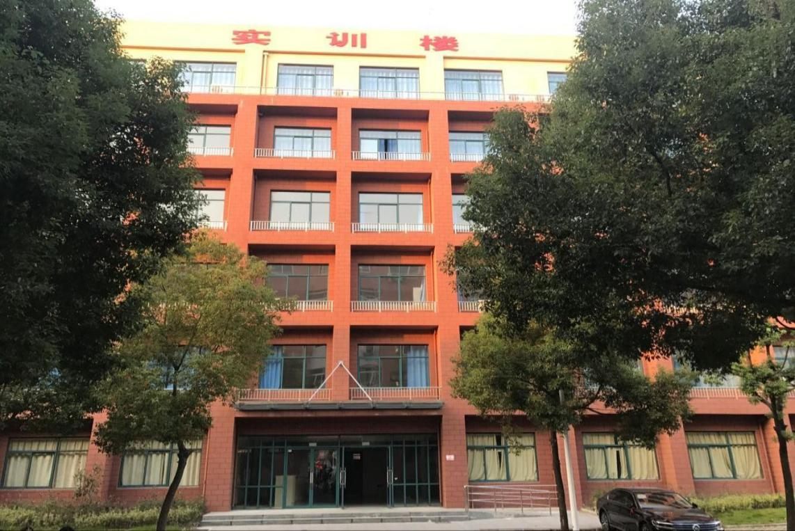

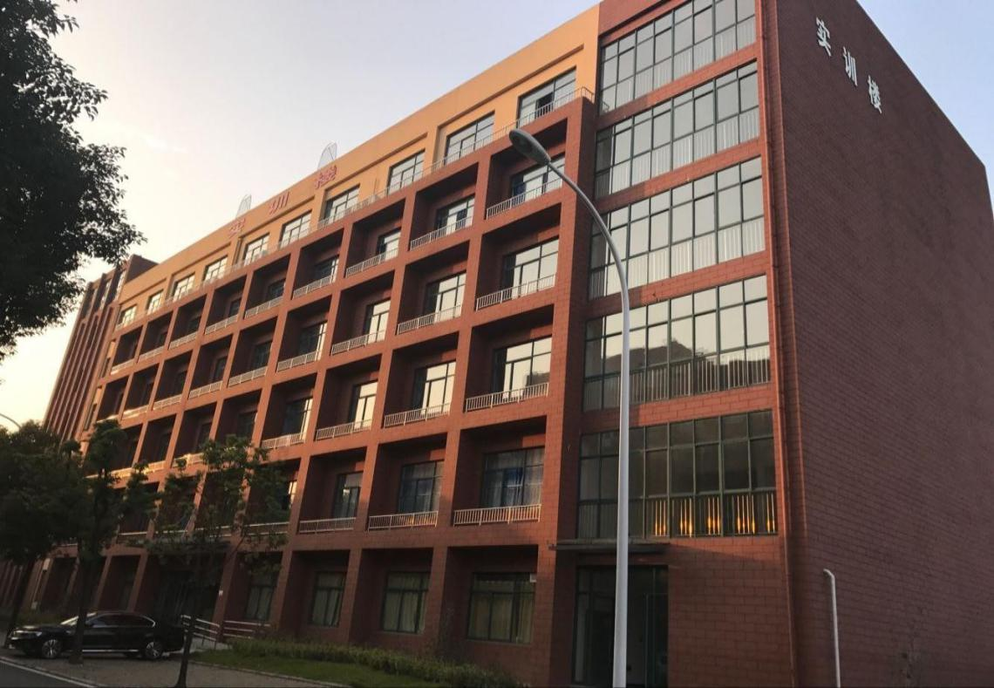
图 3 庐州卫生科技学校实训楼全景

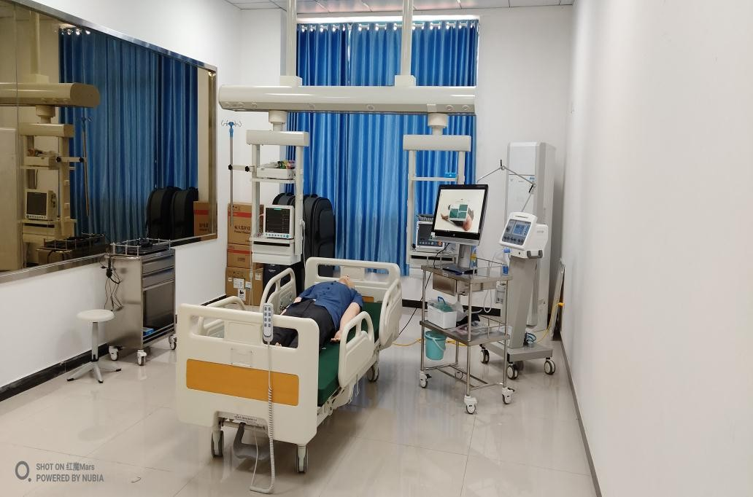

图 4 庐州卫生科技学校--模拟 ICU 病房
图 4 庐州卫生科技学校健康评估实训室

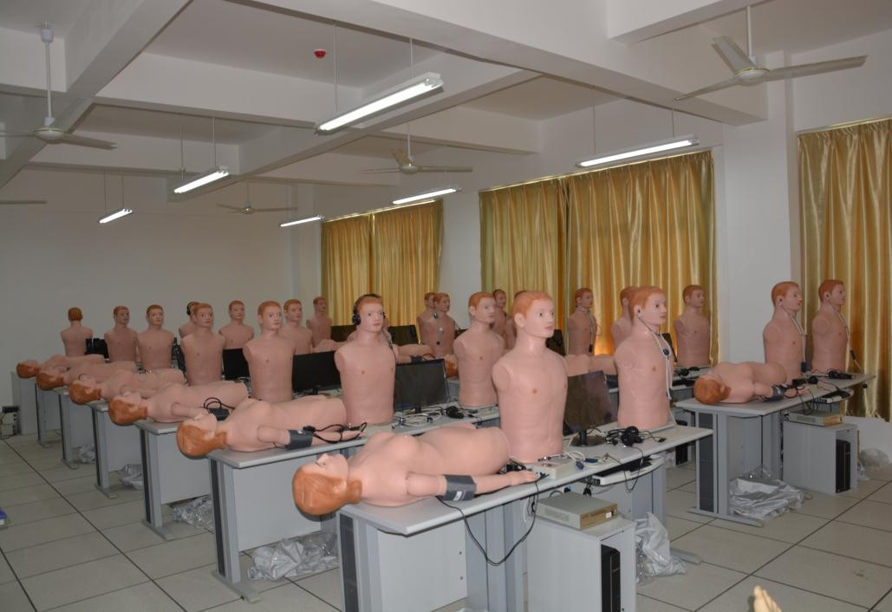

图 5 庐州卫生科技学校--仿真实训室

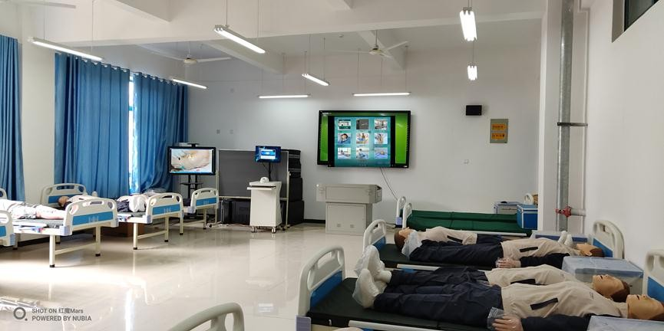

图 6 庐州卫生科技学校实训室模拟病房
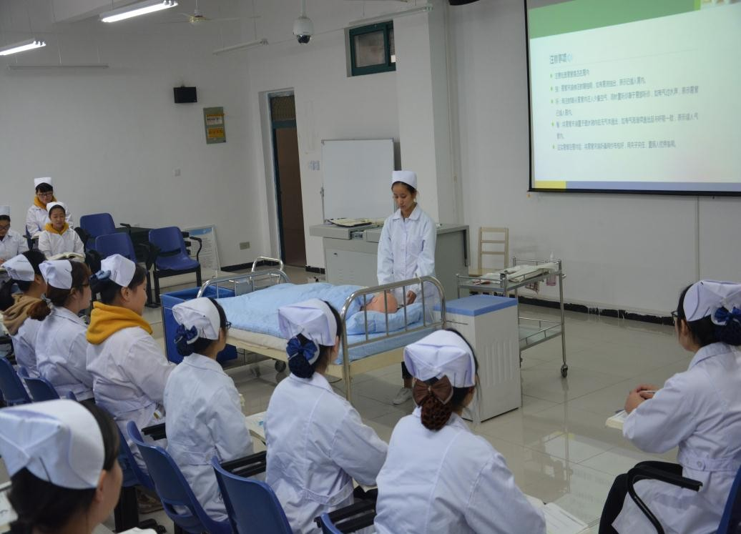
图 7 庐州卫生科技学校内科实训场景

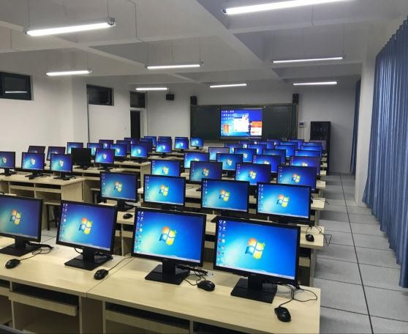 | 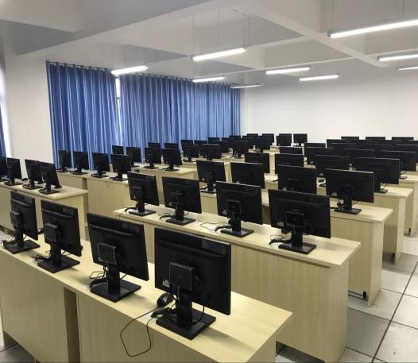
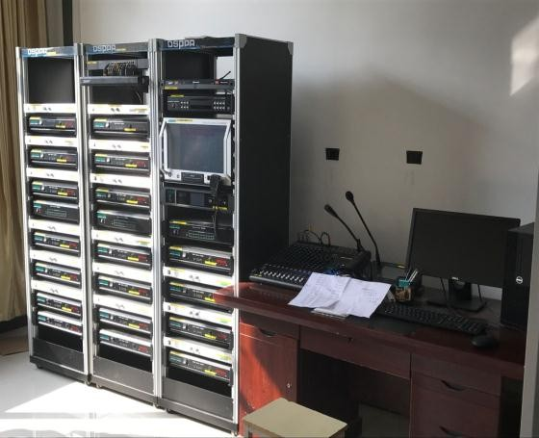 | 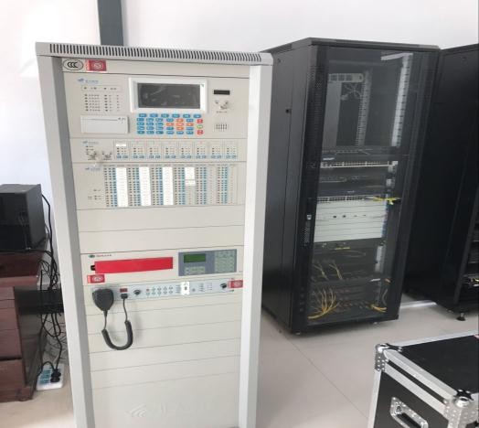
图 8 庐州卫生科技学校云机房与网络服务器

    - 学生发展

2.1 学生素质
2.1.1 学生思想政治状况
学校全面贯彻党的教育方针，坚持社会主义办学方向，坚持不懈抓好学生思想政治工作；围绕“学会做人、学会做事”的培养目标和“为了每一个学生的发展”的办学理念，将学生的思想政治工作与日常管理、教育教学工作紧密结合，制定了《学生操行成绩评定办法》， 开展学生操行成绩评定；通过养成教育、纪律与法制教育、职业道德教育以及各种校园文化活动，使学生的思想政治状况不断得到改善， 学生对世界观、人生观和价值观有了新的认识，大部分学生养成了良

好的生活习惯，综合素质有了很大的提高。2018—2019 学年、2019—2020 学年学生政治思想合格率分别为 99%、99%。
2.1.2 文化课合格率

学校重视学生文化基础教育，按照就业有能力、升学有基础的目标，依据教育部印发的教学大纲（课程标准）规定，开齐、开足、开好德育、语文、数学、英语、文化基础课，为学生参加安徽省高职院校分类招生考试进入高校省造打下坚实基础。同时注重中华优秀传统文化教育，注重文化素质、科学素养、综合职业能力和可持续发展能力培养。学校制定了学生《学业成绩评定办法》，根据期末考试成绩和平时出勤、作业情况，综合评定学年各科成绩。2018—2019 学年、2019—2020 学年学生文化课合格率分别为 98%、98.5%。

2.1.3 专业技能合格率

为了全面提升我校护理等专业学生的操作技能及动手能力，提高学生学习信心和兴趣，学校每年都会举办校本技能大赛，学生踊跃参加，兴趣浓厚，通过层层筛选，选拔出一些动手能力强的优秀学生， 参加合肥市和安徽省的护理专业比赛，我校护理、助产专业学生通过在校二年理论学习和校内实训及医院见习，8—10 个月校外（医院） 实习基地技能实习、实训。理论和专业技能水平有很大提高，我校为医学类专业，护理、助产专业执业资格证获得必须参加国家级考试， 2019 参加护理执业资格考试 867 人合格 693 人合格率 80%。2019 年
我校护理专业学生获得合肥市中等职业学校技能大赛一等奖 1 人、二

等奖 1 人、三等奖 1 人。获得安徽省中等职业学校技能大赛二等奖 2 人、。获得中等职业学校国家级技能大赛三等奖 1 人。2020 年我校护理专业学生获得合肥市中等职业学校技能大赛一等奖 1 人、二等奖
1 人、三等奖 1 人。获得安徽省中等职业学校技能大赛二等奖 2 人。
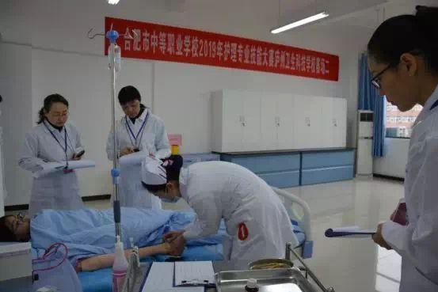
图 9 2019 年合肥市中等职业学校技能大赛庐州卫生科技学校赛场
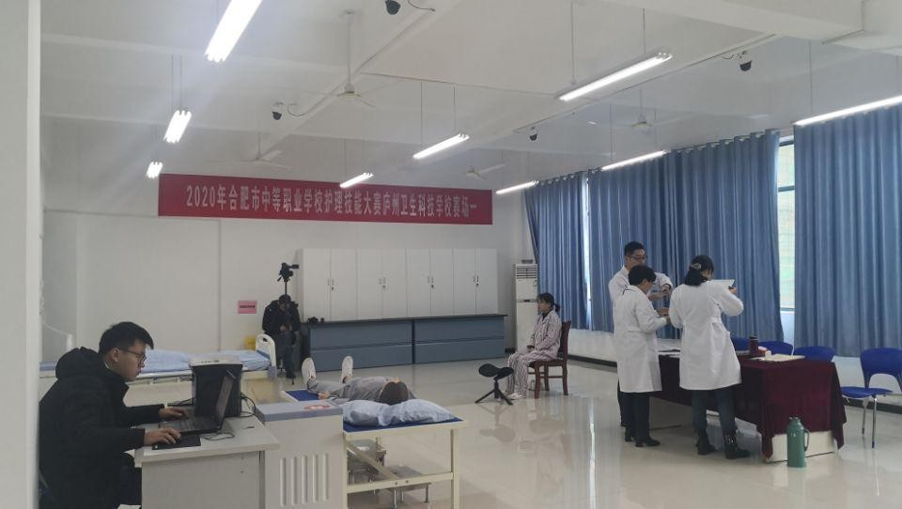
图 10 2020 年合肥市中等职业学校技能大赛庐州卫生科技学校赛场

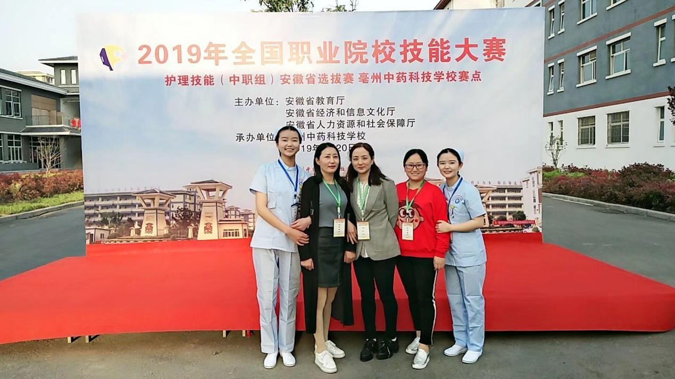
图 11 2019 年庐州卫生科技学校学生代表合肥市参加级安徽省护理技能大赛（1）
图 11 2019 年庐州卫生科技学校学生代表合肥市参加安徽省级护理技能大赛

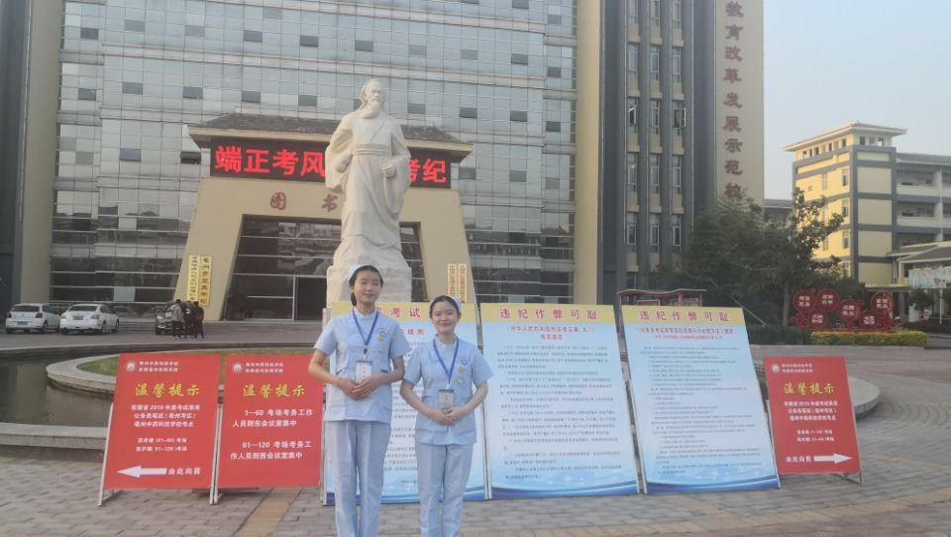
图 12 2019 年庐州卫生科技学校学生代表合肥市参加安徽省级护理技能大赛（2）

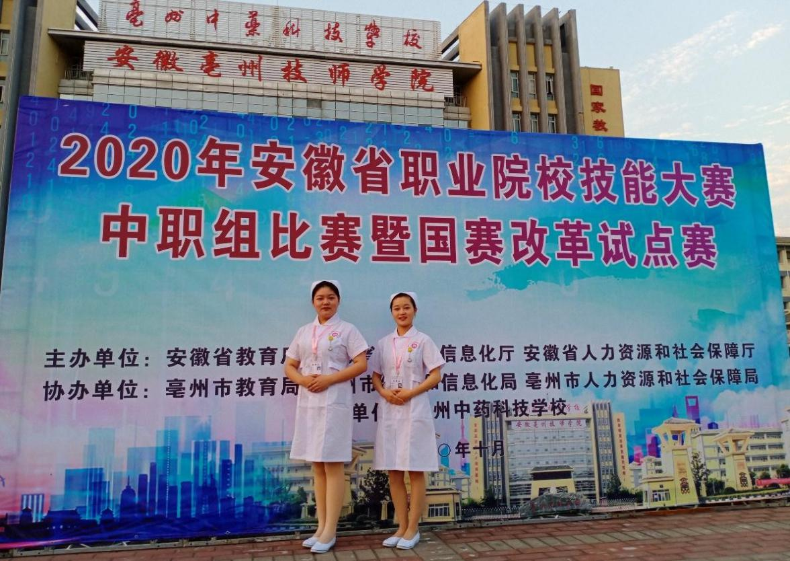
图 13 2020 年庐州卫生科技学校学生代表合肥市参加安徽省级护理技能大赛
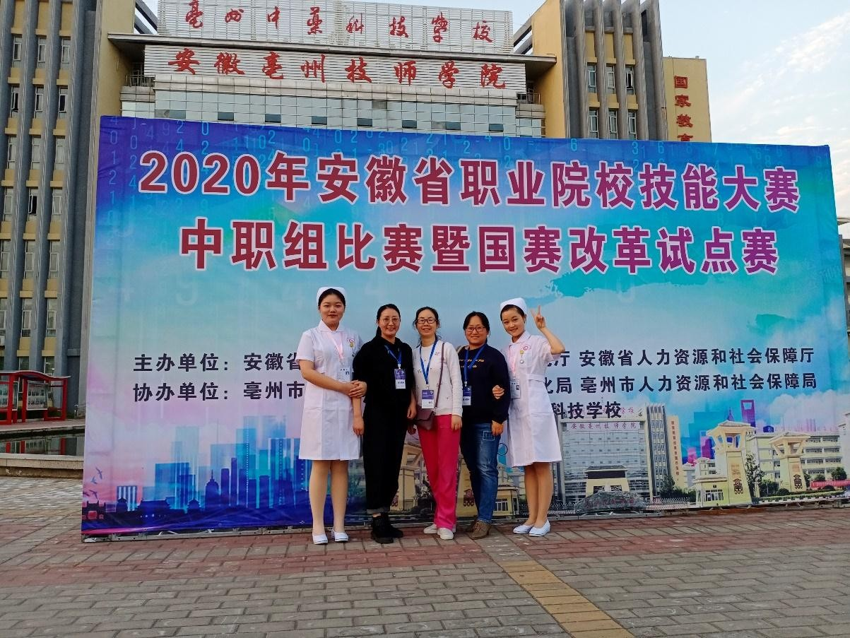
图 14 2020 年庐州卫生科技学校学生和指导老师在省赛现场合影

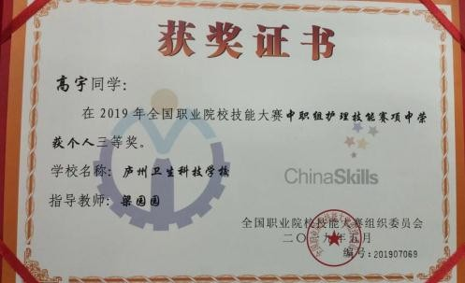

图 15 庐州卫生科技学校高宇同学获国家级护理技能大赛三等奖
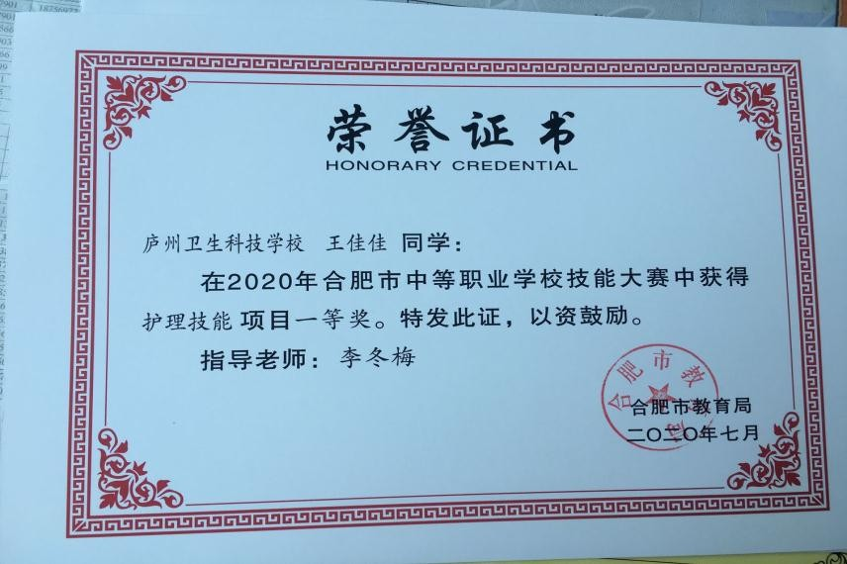
图 16 庐州卫生科技学校王佳佳同学获合肥市护理技能大赛一等奖
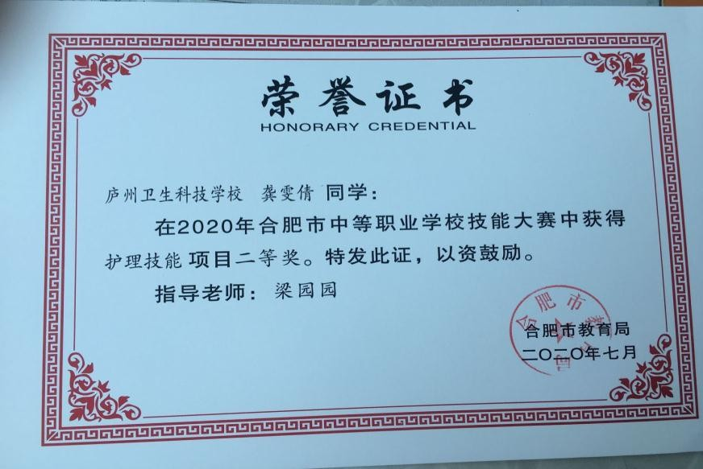
图 17 庐州卫生科技学校龚雯倩同学获合肥市护理技能大赛二等奖

表 4 2019—2020 学年技能大赛获奖情况

学年 | 县级（校级） |  | 市级 |  |  |  | 省级 |  |  |  | 国家级
 | 参加人数 | 获奖人数 | 参加人数 | 一等奖人数 | 二等奖人数 | 三等奖人数 | 参加人数 | 一等奖人数 | 二等奖人数 | 三等奖人数 | 参加人数 | 一等奖人数 | 二等奖人数 | 三等奖人数
2018—2019 | 110 | 66 | 4 | 1 | 1 | 1 | 2 |  | 2 |  | 1 |  |  | 1
- 2020 | 97 | 58 | 4 | 1 | 2 | 1 | 2 |  | 2

2.1.4 体质测评合格率

学校重视学生体质健康，新生到校需进行一周军训，到医院体检建立学生健康档案，每天有课间广播操，每班每周开设 2 节体育课， 坚持开展体育课外活动，开展秋季运动会。认真贯彻落实《国家学生体质健康标准》，根据规定进行体质测评并上报，2018—2019 和 2019
—2020 学年学生体质测评合格率分别为 98%和 91%。

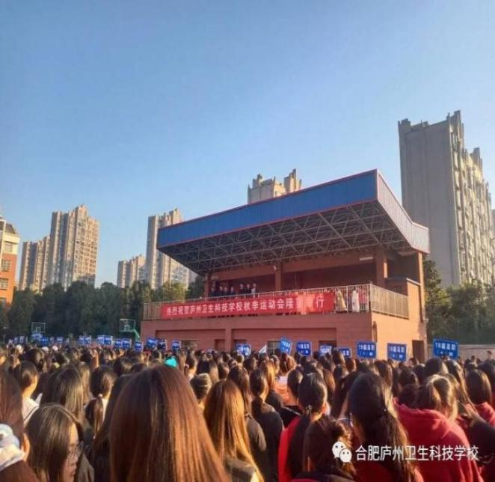 | 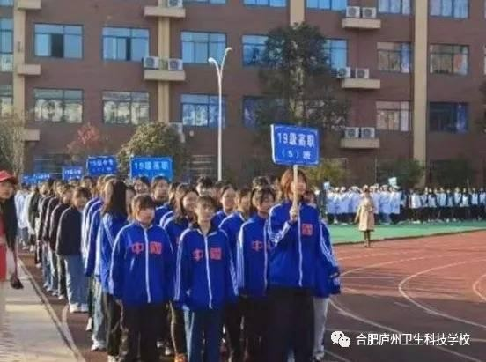
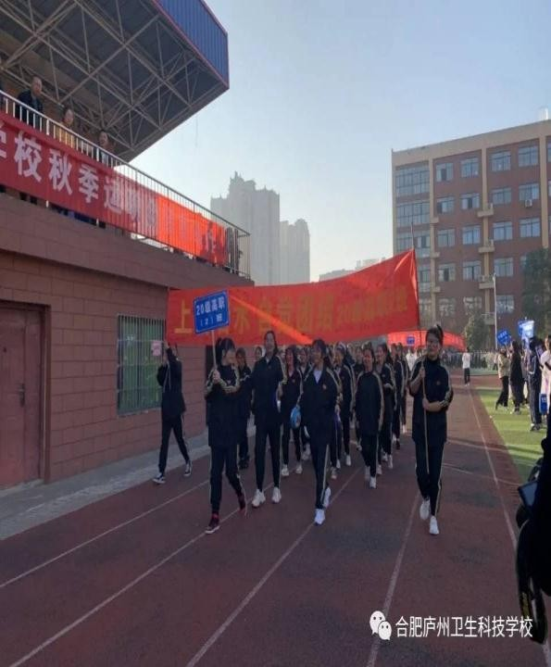 | 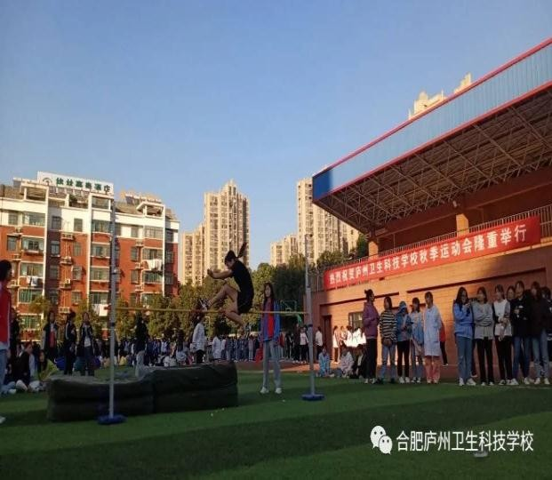
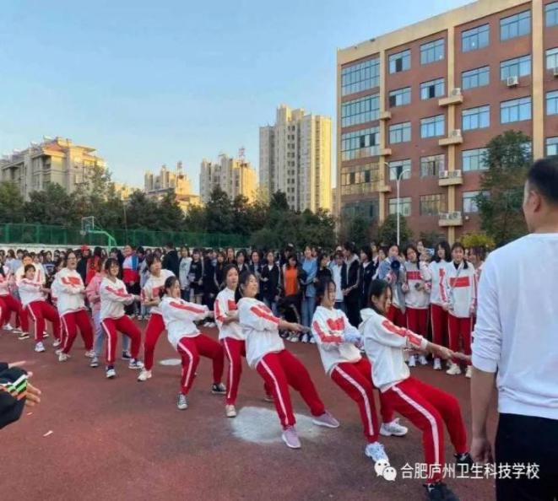 | 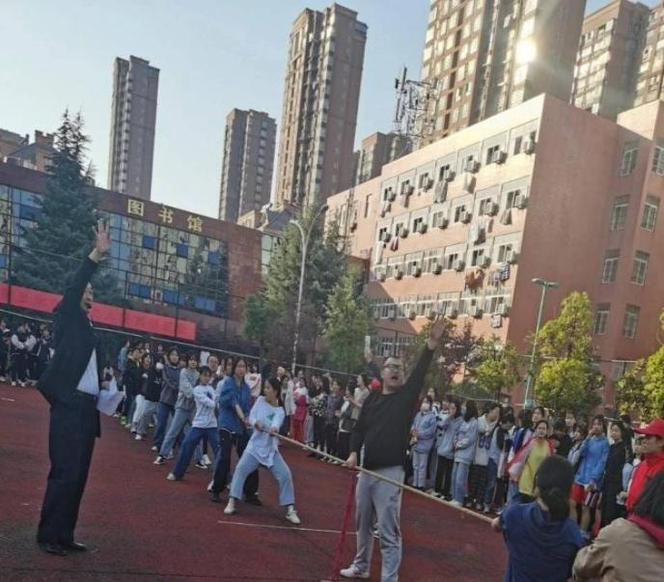

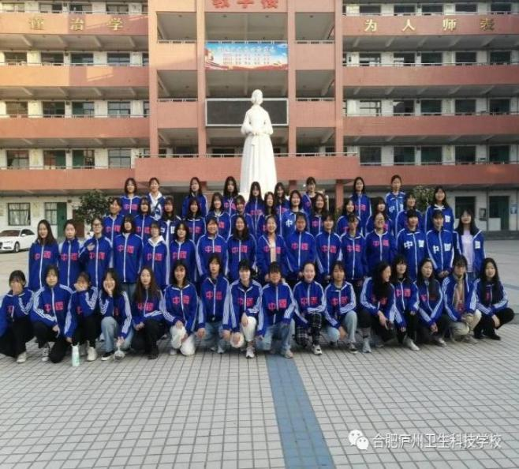 | 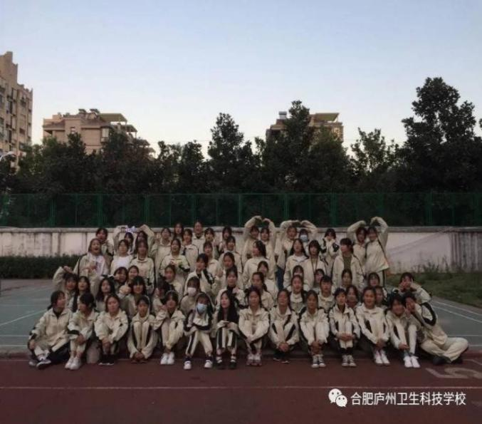
图 18 庐州卫生科技学校学生校园文体活动场景

2.1.5 学生毕业率
2020 年学校应毕业 1142 人，实际毕业 1142 人，毕业率 100%
表 5 近两学年学校学生发展情况一览表

学年度 | 思想品德鉴定 |  | 文化课测试 |  | 专业技能测试 |  | 体质测评 |  | 毕业率
 | 参加鉴定人数 | 合格人数 | 参加测试人数 | 合格人数 | 参加测试人数 | 合格人数 | 参加测评人数 | 合格人数 | 毕业年级学生（人） | 毕业生数
2018～2019 | 3347 | 3322 | 1111 | 1088 | 1130 | 1093 | 2245 | 2200 | 1063 | 1052
2019～2020 | 3198 | 3151 | 1200 | 1108 | 1500 | 1412 | 2502 | 2444 | 1142 | 1142

2.2 在校体验

2.2.1 理论、专业学习满意度
学校理论课、专业课教学以学生就业为导向，以提高护士执业资格通过率为基础。

2019 年 10 月通过对学校部分班级进行随机抽样调查，300 名学生满意情况如下：文化课学习很满意 21%，满意 77%，不满意 2%；专业课学习很满意 31%，满意 67%，不满意 2%。
2020 年 6 月通过对学校部分班级进行随机抽样调查，300 名学生满意情况如下：文化课学习很满意 21%，满意 78%，不满意 1%；专业课学习很满意 32%，满意 67%，不满意 1%。

2.2.2 实习实训满意度
学生实习实训满意度主要是指学生对学校安排的相关专业实训操作和医院实习情况的主观态度体验。为掌握学生对学校实习实训的满意度，2019-2020 学年实习科和就业办在校内和学校安排到医院实习的学生中随机选取 765 人，共发放调查问卷 765 份，回收 685 份，
有效问卷 680 份。调查结果如下：
①个人能力的发挥和认可
81%学生的认为个人能力得到充分的发挥和认可，17%的学生认为个人能力得到一定的发挥，2%的学生觉得自己的个人能力在实习实训期间完全没有得到发挥和认可。
②成就感
70%的学生觉得一直都很有成就感，而 28%的学生觉得有时有。
2%学生觉得自己毫无成就感。
③竞争意识和团队协作
65%的学生认为自己在实习中与同事相处很好，能很快的融入同事圈，30%的学生认为自己与同事相处融洽，5%的学生认为自己与同

事相处只是表面上的来往。

2018—2019 学年和 2019—2020 学年学生对于实训实习的满意度分别是 98%和 99%。

2.2.3 校园文化与社团活动满意度

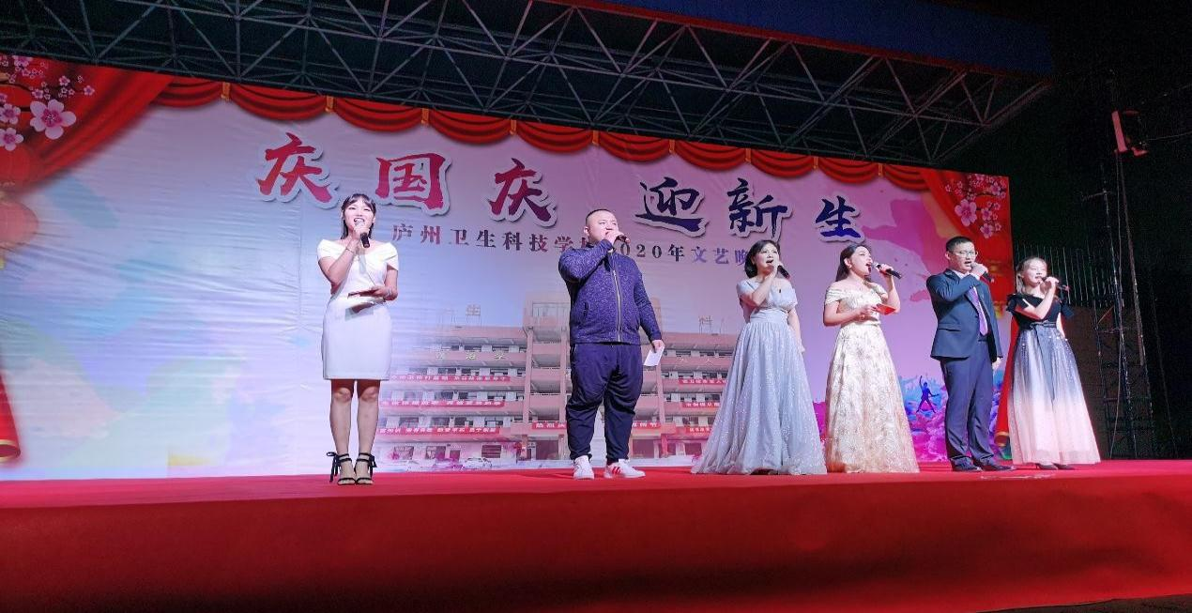
学校校园文化活动与社团活动是以育人为中心，以提高综合素质和服务学生成长成才为重点，活动内容涵盖思想政治教育、学风建设、人文艺术、技能竞赛、社团活动、身心健康等方面。学校校园文化与社团活动不仅内容丰富，氛围活跃，而且活动形式多样、特色鲜明、鼓励创新。通过问卷调查，2018—2019 学年和 2019—2020 学年学生对校园文化与社团活动满意度分别是 95%和 96%；从调查问卷可看出， 学生参与校园文化与社团活动的最大收获，大部分同学认为“提高了综合素质”、“锻炼了能力”，还有一些同学认为在校园文化活动中的收获是“认识了新朋友”，“学会了做人的道理”、“开阔了眼界”。

图 19 2020 年庐州卫生科技学校庆国庆迎新生文艺演出（1）

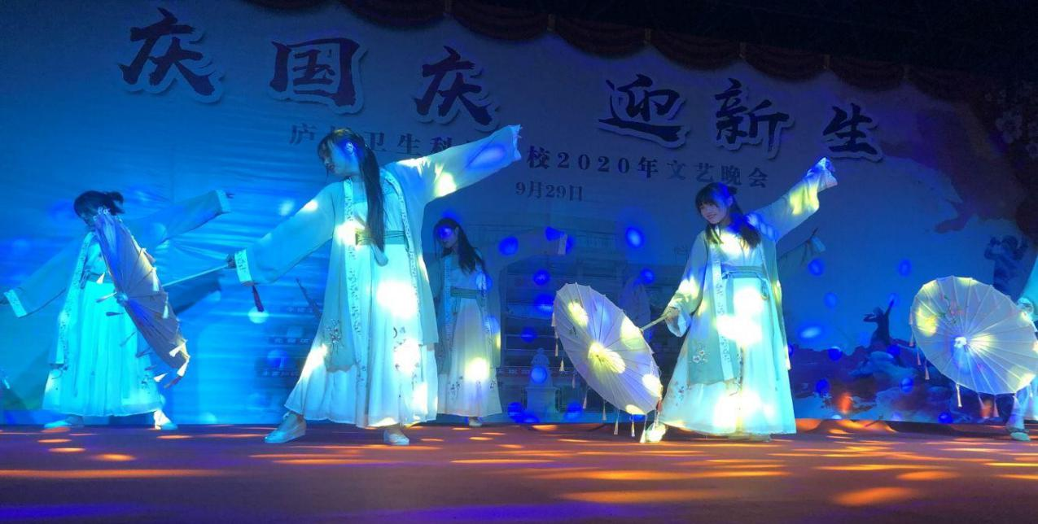
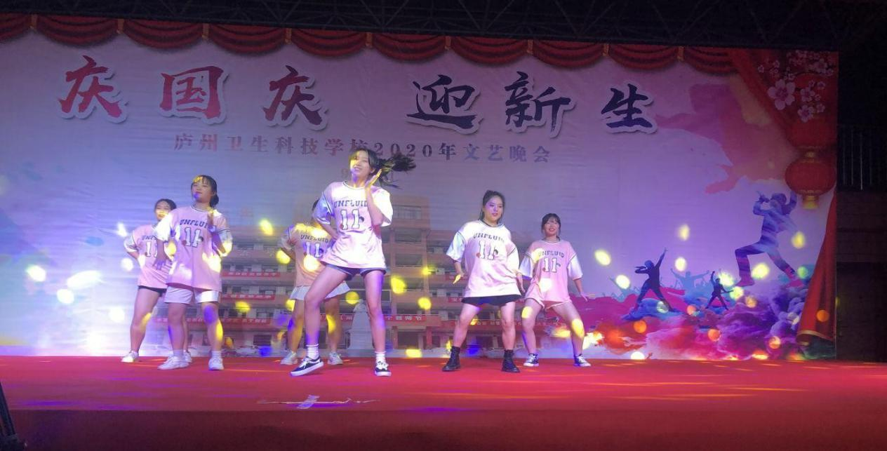
图 20 2020 年庐州卫生科技学校庆国庆迎新生文艺演出（2）
图 21 2020 年庐州卫生科技学校庆国庆迎新生文艺演出（3）
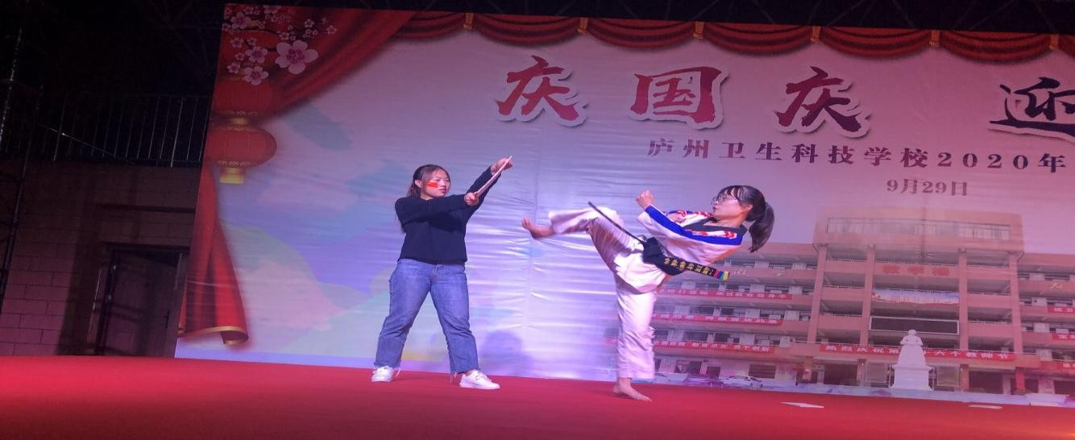
图 22 2020 年庐州卫生科技学校庆国庆迎新生文艺演出（4）

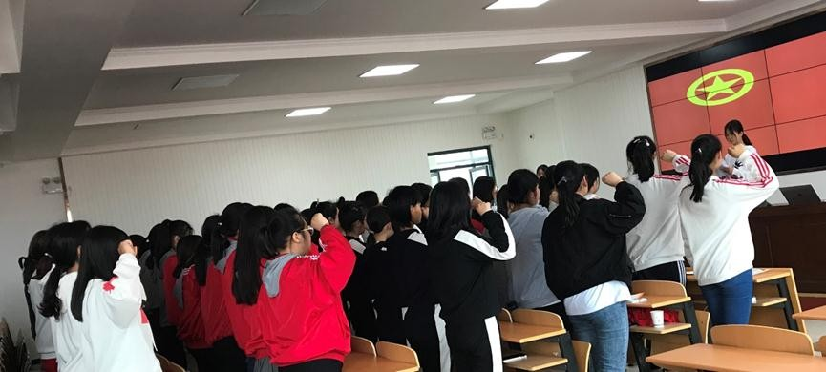

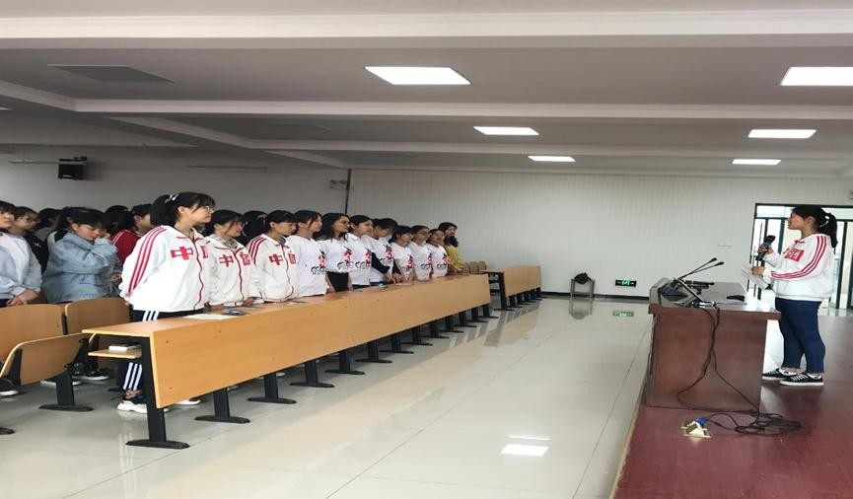
图 23 庐州卫生科技学校学生会社团文艺活动（1）

图 24 庐州卫生科技学校学生会社团文艺活动（2）

2.2.4 生活满意度
学校食堂和宿舍管理严格、制度完善，对食堂和宿舍管理人员、工作人员进行职业道德教育，开展业务培训，树立服务意识、安全第一意识，提高服务质量，食堂连续 5 年被合肥市卫生局授予“食品卫生信誉度A 级单位”和“学校卫生示范食堂”，通过对 765 名学生问卷调查，2019—2020 学年师生生活满意度为 97%，较 2018-2019 学年提高了 2%。

2.2.5 校园安全满意度
学校始终把校园安全放在首位，加强出入学校大门的人员和车辆管理，尽力做好治安、消防等安全工作，及时处置突发事件；学校建设了数字化安防系统，实现了学校公共区域监控全覆盖，为学生提供了安全的学习、生活环境。通过对 765 学生问卷调查，2019—2020
学年师生生活满意度为 99 %，较上一学年保持不变。

2.2.6 毕业生对学校的满意度
学校2019 年和2020 年共有全日制毕业生分别为1052 和1142 人。根据对学生跟踪回访，2019 年调查了 100 位毕业生，2020 年新增至400 位毕业生，对学校的教育培养和职业指导、顶岗实习、就业推荐
等进行评价，基本情况如下： 2019 年毕业生中不满意 2 人，比较满
意 18 人，满意 80 人，满意度为 95%。2020 年毕业生中不满意 5 人，
比较满意 14 人，满意 381 人，满意度为 96%。

表 6 近两学年学校学生在校体验情况一览表
学年度 |  | 理论学习满意度 | 专业学习满意度 | 实习实训满意度 | 校园文化与社团满意度 | 生活满意度 | 校园安全满意度 | 毕业生对学校满意度
2018 | 人数 | 300 | 300 | 200 | 300 | 200 | 300 | 100
～
2019 | 比例  （%） | 98% | 98% | 98% | 95% | 95% | 99% | 95%
2019 | 人数 | 500 | 500 | 765 | 500 | 765 | 765 | 400
～
2020 | 比例  （%） | 98% | 99% | 99% | 98% | 97% | 99% | 96%

2.3 资助情况

学校严格按照国家资助政策要求，成立学生资助工作领导小组， 研究制定了《庐州卫生科技学校家庭经济困难学生资助实施办法》、
《庐州卫生科技学校家庭经济困难学生和受助学生认定细则》、《庐州卫生科技学校家庭经济困难学生校内资助资金管理办法》等一系列文件及规章制度，大力宣传国家资助政策，实行三级评审制度，规范了国家免学费、助学金以及校内资助的申请、审核、发放工作。认真审核每一份学生资料，确保符合国家政策的学生得到相应的资助。学校学生资助工作本着以“学生为本”的理念。成立了学生资助专门机构，完善工作机制。学校学生资助工作都是以班级为单位进行小组评议，由班主任负责把关，各班级汇总后报学生科资助工作办公室，严格按照国家资助政策及市教育局学生资助管理中心的要求，由校长主管，副校长分管，学生科主抓，指定专人负责业务操作，确保各项资助政策顺利实施。
规范贫困生申报认定工作，确保资助工作公正、公平、公开。加强政策宣传力度，确保资助工作透明度。每项资助项目开展前，先召开资助相关人员专门会议，及时制定资助工作注意事项，并在学校内宣传资助政策及资助项目，公布资助对象、条件等。
由学生本人根据有关政策条件提出申请，汇报家庭基本情况、造成贫困的原因等。由班级评议小组同学根据申报人的日常生活，消费情况进行评议。班主任根据申请理由、申报人日常生活学习表现，及家庭基本情况进行初次审核。各班级根据各班申报材料进行复核，把符合政策要求的学生提交到学生科资助办公室。校资助办收到材料后进一步分析学校贫困生总体情况，按比例、困难类型统筹考虑。确定资助名单后，在校内进行公示 5 天，如公示期有异议，经调查属实， 及时更换，并再进行公示。把确认为资助对象的学生建立档案,不完善贫困生档案创建工作。加强对资助材料保管，纸质材料分类归档， 电子材料备份保管。
2020 年春季资助：在校学生享受国家免学费 3324 人,计 498.6万元;国家助学金 839 人，计 83.9 万元。
2020 年秋季资助：在校学生享受国家免学费 3184 人,计 477.6万元；国家助学金 701 人，计 70.1 万元。

表 7 学生资助情况

学年度 | 免学费 |  | 助学金 |  | 校内资助
 | 人数 | 比例  （%） | 人数 | 比例（%） | 人数 | 资金（万元） | 比例  （%）
2018～2019 | 3301 | 100% | 738 | 22.3% | 136 | 22.49 | 4.1%
2019～2020 | 3184 | 100% | 839 | 26.3% | 109 | 17.67 | 3.4%

2.4 就业质量
学校 2020 年毕业生数为 1142 人、就业率达 96.5 % 、对口就
业率达 90.5%、本地就业率 72 %。初次就业人均月收入 3000 元、对口升学率 41%、就业单位满意度 96%。与上一年比较就业率增加 1.5 个百分点。人均月收入持续不变，升学率稍有下降。

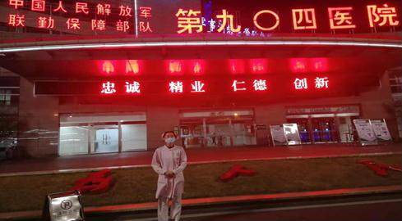
图 25 庐州卫生科技学校学生在医院就业场

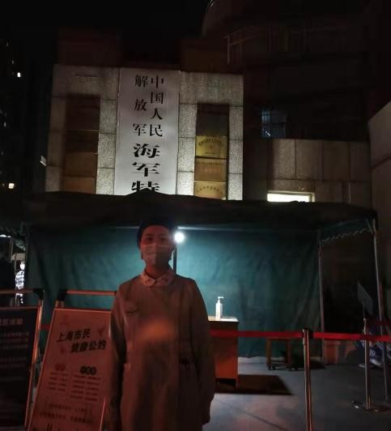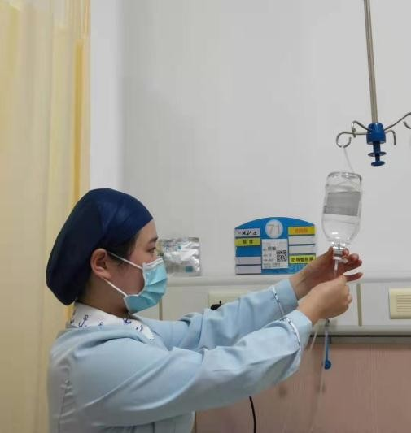
图 26 2020 届毕业生陈立云在 455 医院工作

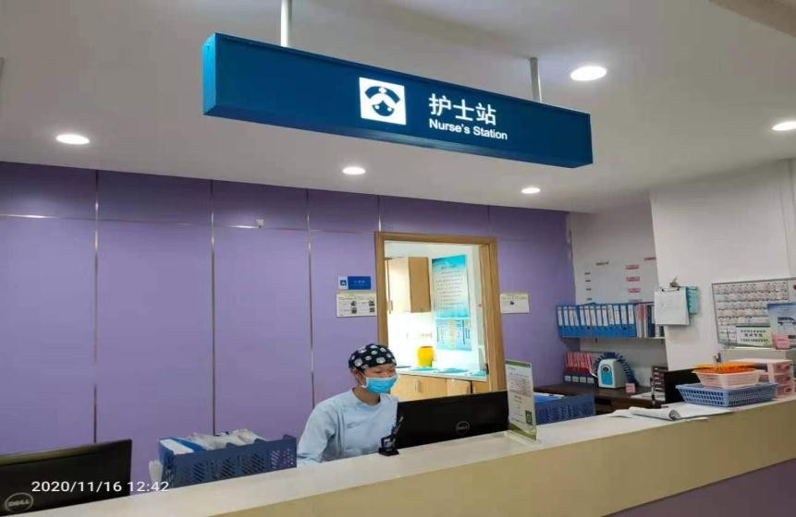
图 27 2018 届毕业生王萍在安徽医科大学第一附属医院工作

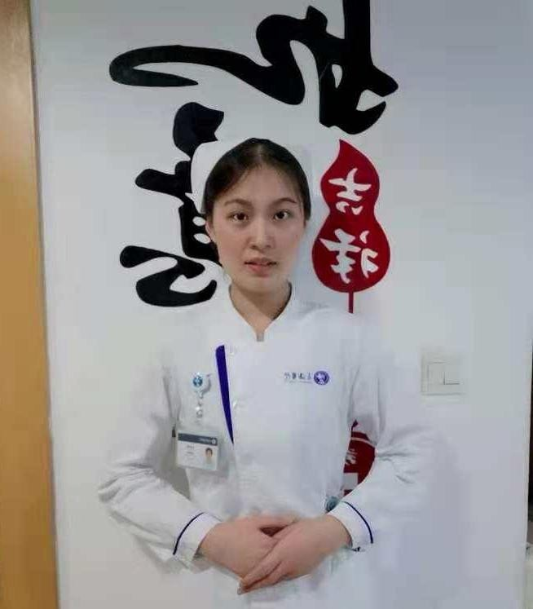
图 28 2019 届毕业生陈艳霞在海军军医大学附属长海医院工作

表 8 近两年中等职业学校毕业生就业情况一览表

学年度 | 开设专业 | 毕 业 生  （人） | 毕业生就业 |  | 毕业生对口就业 |  | 升入高等学校 |  | 初次就业起薪  （元/  月）
 |  |  | 人数 | 就业率  （%） | 人数 | 对口就业率（%） | 人数 | 比例  （%）
2018～  2019 | 护理 | 984 | 935 | 95% | 841 | 90% | 540 | 53% | 3000
 | 助产 | 68 | 65 | 95% | 59 | 90% | 20 | 31% | 3000
2019～  2020 | 护理 | 1071 | 1038 | 97% | 963 | 90% | 426 | 40% | 3000
 | 助产 | 71 | 68 | 96% | 65 | 91% | 30 | 42% | 3000
我校2019-2020年度中职毕业生通过分类考试升入高职专科456 人，高职毕业生通过专升本考试升入本科院校20人。同比2018-2019年中职毕业生报考分类考试人数有所下降，高职毕业生参加专升本考试人数相对稳定，录取率提高5%。

2.5 职业发展
2.5.1 毕业生升学情况
2020 年我校中专毕业生中有 253 名同学由中专层次（3+2）升入专科院校学习，456 名同学参加高职院校分类考试升入普通专科院校学习学历得到提升。就业后发展：我校学生就业后能很快接受并融入到医院的工作中，很多学生在工作中成绩突出，受到医院和患者一致好评。

2.5.2 优秀毕业、实习生获奖案例
①孟伟伟庐州卫生科技学校 2019 届 9 班学生，在校期间乐于助人，为人正直，诚实守信。严格遵守学校纪律，不迟到早退，上课认真听讲，有较强的集体荣誉感；尊敬师长，团结同学，人际关系融洽； 热爱劳动，积极参与班级卫生、寝室卫生等劳动活动，积极参与校内各项文体活动和校外公益活动；学习上刻苦努力，态度端正，思维活跃，学习成绩进步巨大，2019 年在安徽省妇幼保健院临床实践技能比赛中获“操作能手”荣誉称号。
②陈艳霞庐州卫生科技学校 2019 届高职 4 班学生，在校期间乐于助人，为人正直，诚实守信。严格遵守学校纪律，不迟到早退，上课认真听讲，有较强的集体荣誉感；尊敬师长，团结同学，人际关系融洽；热爱劳动，积极参与班级卫生、寝室卫生等劳动活动，积极参与校内各项文体活动和校外公益活动；学习上刻苦努力，态度端正， 思维活跃，学习成绩进步巨大，2019 年在安徽省临床实践技能比赛中获“操作能手”荣誉称号。
③张格庐州卫生科技学校 2020 级 5 班学生，在校期间积极参加校内外的各项活动和暑期社会实践; 能自觉遵守学校的各项规章制度，做事认真负责，有良好的心理素质和应变能力，勇于进取，不怕挫折;尊敬老师，团结同学，热爱集体；在平时专业学习上，该同学能刻苦学习钻研，学习目标明确，成绩优异，在德智体各方面能起到带头模范作用，是个全面发展的优秀学生。2019 年获得国家励志奖学金。
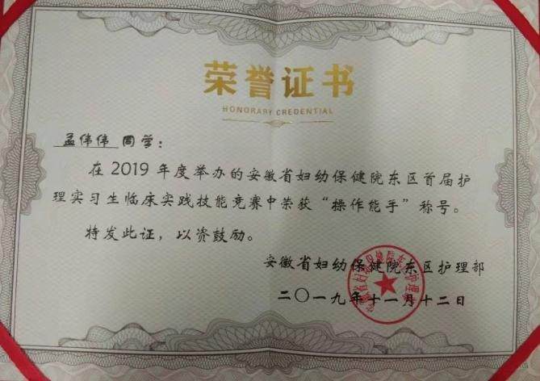
图 29 庐州卫生科技学校孟伟伟同学 2019 年获省妇幼保健院“操作能手”荣耀称号

2.5.3 岗位迁移能力和创新创业能力培养
我国职业环境呈现出鲜明的动态特征且就业市场竞争激烈，传统的终身职业观开始转变，人力资源出现了跨职业、跨行业、跨区域的自由流动。我校传统教学目标是培养一线的护理人员，但只为这一特定职业或岗位初次就业做好准备，一旦发生岗位更迭，即使在相关专业领域也会产生隔行如隔山的现象。因此结合社会人才需求质量的变化，我校从以下几个方面培养中职生的职业迁移能力以及创新创业能力：
①终身学习的观念

知识的总量不断增加，知识的更新越来越快。在中职校的一次性学习就要终身受用的时代已不复存在。我校在教育教学中不断加强“终身学习”的观念，例如：我校将学生课外阅读量作为学期综合素质考评项目，鼓励学生延展学习培养中职生成为终身学习者，只有这样才可以在一生中不断地扩展或改变自己的专业和发展方向，以应对岗位不断变化的挑战。
②学习迁移的能力

对于期望跨专业就业的学生来说，所拥有的知识总量不是决定性的因素，而将所学知识创造性、灵活性地迁移，运用到新岗位上以应对工作环境的变化才是最为关键的。将以往获得的知识、技能、经验等运用到新知识、新技能中去，产生“触类旁通、举一反三”的学习效果，从而顺利地掌握新知识和新技能。

③创新的理念
创新理念是指在原有的知识和技能的基础上善于且有意识地发现和认识有意义有价值的新知识、新技术，并创造性地应用于实践的意识和思维。在经济高速发展的今天，中职生不但是为社会提供人力支持，而且要为传统产业优化升级、高新技术有效转化提供智力支持， 这就需要中职生充分利用自己所学的理论知识和专业技能结合实践经验，解决实际生产和工作中遇到的问题。我校每年均举办“发明创新达人”比赛，设置器械组、技术组、论文组等小组赛，专家组审核后会为部分学生申请发明专利。
④“一专多能”的能力
科学技术的日新月异，使许多专业相互渗透，各种职业岗位对人才的要求已有原来的专门技能向复合技能转变。 “一专多能”不仅是学生全面、持续发展的需要，更是我国经济发展方式转变、产业转型升级的现实需求。 “一专多能”使高职生在某一专业非常突出， 同时与此相关的专业也具备一定基础知识，这样他们一方面就业时选择的余地较大，拓宽就业面；另一方面当岗位迁移时能结合相关知识和技能较快适应新岗位的要求，有利于岗位迁移。我校根据市场选择增加相关学科或者增加已有学科课时，从而实现在较短时间内与新岗位的高度匹配，例如：本校增加了药学相关课时，加强学生药学知识， 鼓励学生获得执业药师资格，拓宽就业面。

    - 质量保障措施

3.1 专业动态调整
学校目前开设有 4 个专业：护理、助产、老年人服务与管理、家政与社区服务。学校的专业设置在原有社区医学和护理学上做了一些调整，主要是符合我国护理人才缺乏和人口老龄化的需求，另外， 随着我国二孩政策的全面放开，学校加大了对助产专业人才的培养投入。 2020 年投入 90 万作为信息化校园的建设和提升，为学生提供优质的教学环境。2020 年依托我校护理专业的人才培养方案和临床护理工作的主要方向，已在幼儿照护、母婴护理、老年照护三个方向申请了职业技能等级证书。目前申请成功的“1+X”证书为：幼儿照护职业技能等级证书（中级）、母婴护理职业技能登记证书（中级）、老年照护职业技能等级证书（中级）。试点人数共 450 人。为推行1+X 职业技能等级证书的开展，投入了 42 万元进行实训室环境和设备的改进，并成功申请成为三个专业的考核站点。我校还作为国家医学培训项目的培训基地，承担我县的基层医疗卫生技术人员的培训任务，每年都要完成数百人次的培训任务，为我县的医疗卫生事业的发展做出贡献。

护理、助产专业人才培养方案

一、培养目标

培养掌握现代护理理论、临床护理技能、社区卫生保健知识、富有人文精神精神，能适应临床各级医疗机构、社区、家庭，从事常见病、多发病的临床护理、康复以及社区卫生保健服务的技能应用型护

理专门人才。为积极响应教育部《关于在院校实施“学历证书+若干职业技能等级证书”制度试点方案》的政策，我校在护理专业中职二年级推行 “1+X”证书制度。为了保证学生获得学历证书的同时，能够取得母婴护理、老年照护、幼儿照护等职业技能等级证书，增加了在妇产科护理、儿科护理的理论课时和实践课时数。老年照护课程安排在周末，理论和实践课程各 36 课时。

二、人才培养规格和知识、能力、素质结构

（一）人才培养规格
通过对医学科学和护理的基础理论、基本知识和基本技能的系统学习，培养适应社会需求，具有良好的职业道德和身心素质，具备较强的实践能力，能够胜任护理岗位群的，德、智、体、美全面发展的技能应用型护理人才。
（二）人才培养模式
本专业人才培养坚持以社会人才市场需求为导向，以与用人单位联合培养为原则，以素质教育和护理职业能力培养为主线，根据职业岗位要求和国家职业资格标准，采用“2+1”培养模式，即二年的校内学习和一年的医院实习，学校和医院两个育人主体共同承担人才培养责任。校内学习以理论课为主，辅以实验、实训和见习等实践性教学环节；学生在一年的教学医院顶岗实习中完成专业课与临床实践的结合。
（三）知识、能力、素质结构1.知识结构

- 具有本专业必需的文化基础知识、人文社会科学基本知识。

- 具备较扎实的医学知识及护理知识。

- 具有基本的疾病预防保健知识。

- 具有一定的体育运动和科学锻炼的基本知识。2.能力结构
- 具有以护理对象为中心，运用护理程序实施整体护理的能力。

- 具有规范、较熟练的基础护理、专科护理的基本操作技能。

- 具有对危重患者的应急处理和配合抢救的能力及一定的公共卫生突发事件处理能力。
- 能向个体、家庭、社区提供整体护理和保健服务、康复指导和进行卫生宣教。
- 具有良好的人际沟通能力、团队合作精神及服务意识。

- 具有一定的英语应用能力和较熟练的计算机操作能力。3.素质结构
- 具有良好的思想品德和职业道德。

- 具有一定的文化修养。

- 具有健康的体魄和良好的心理素质。

- 具有良好的团队精神和融洽的人际关系。

三、入学文化程度及修业年限

  - 入学程度 初中毕业

  - 修业年限 三年

  - 时间分配

表 9 护理、助产专业教学计划表
学年 | 入学教育、军训 | 教学 | 考试 | 毕业教育 | 毕业实习 | 假期 | 机动 | 合计
1 | 1 | 34 | 2 |  |  | 12 | 3 | 52
2 |  | 33 | 2 | 1 |  | 12 | 4 | 52
3 |  |  | 2 | 2 | 42 | 4 | 2 | 52
合计 | 1 | 67 | 6 | 3 | 42 | 28 | 9 | 156

四、课程设置
- 按课程定位划分
- 主干课程 护理学基础、内科护理、外科护理、妇产科护理、儿科护理
- 主要课程 急救护理、社区护理、传染病护理、五官科护理、护理心理学、护士人文修养、人体解剖学及组织胚胎学、生理学、病理学、护理药物学、生物化学、微生物及寄生虫学。
- 其他 护理英语、中医护理、思想道德修养与法律基础、职业生涯规划、语文、体育、英语、计算机应用基础、护理礼仪。
- 按修课形式划分
- 必修课 思想道德修养与法律基础、职业生涯规划、语文、体育、英语、计算机应用基础、生物化学、人体解剖学及组织胚胎学、生理学、病理学、免疫学基础和病原生物学、护理药理学、护理心理学、护士人文修养、护理学基础、内科护理、外科护理、儿科护理、妇产科护理、传染病护理、五官科护理、急救护理、中医护理、社区护理。
- 选修课 护理礼仪、医学遗传学

3.2 教育教学改革

职业院校教师的信息化教学能力是影响教学质量最重要的基础性要素之一，它是教师把教育信息化落实到教学各个环节的关键。因此职业院校教师信息化教学能力的研究与发展，对于职业院校教师专业发展、职业教育信息化发展乃至职业教育改革与发展，具有至关重要的现实意义，是影响我国职业教育发展的重大课题。我校立足于提升信息化教学水平建设，在多方面进行改进，以满足学生和教师在教学过程中的需要。
教学环境方面已实现所有教室配备交互式电子白板（班班通）和音频设备，校园网络实现全覆盖，建成一间录播教室。我校在教师信息化能力提升方面也做出了努力，鼓励教师积极走出去参加各类与信息化教学的培训，学习优秀经验，同时又请进来一些企业和优秀教师来我校进行培训（2018 年在我校进行班班通使用的培训，2019 年请超星公司人员多我校老师进行了学习通使用的培训）。
我校青年教师在教学过程中也不断创新，整合多方面的教学资源
（优质网站学习资源），自己制作教学使用的 PPT 课件，将教学重难点制作成微课，将各种教学软件（学习通）和信息沟通工具（微信、QQ、问卷星）运用于课堂教学。在提升学生人文素养、专业理论和实践技能方面取得进步。疫情期间我校教师更是发回信息化教学优势， 积极开展线上课程，推送优质教学资源供学生自学，积极开展线上答疑，班主任也积极开展线上班会，解决学生心理和学习上的困惑和疑难。

【案例 1】

信息化教学的开展与探索1、信息化教学在我校人文素养课的开展
我校语文老师运用现代信息技术进行语文教学，积极开发、利用语文课程资源，将技术与语文课程有效整合，为学生提供丰富多样的学习资源和有利自学的教学环境。利用学校网络搜集教材文本的背景资源，将筛选的图片、概括性文字或典型的视频片段进行整合，制作课件展示出来，课程中将相关的文字资料、图片、动画、话剧视频片段融入到不同的问题任务和学习活动中，在课前课中课后利用调查问卷形式了解学情，及时把握学生的学习态度和求知倾向，随时调整教学任务指导教学设计。
2、信息化教学在我校护理专业的开展
- 构建课程资源
我校护理专业的教师，利用信息化的交流沟通平台机制，如“学习通”学习平台，构建门课程，如妇产科护理、内科护理、儿科护理、外科护理、基础护理等护理主干课程。使得我校护理专业的学生不限时间不限地点的进行在线学习和交流。我们的老师利用学习通平台， 将护理各课程内容在平台上进行开放。护理教师利用现代化的信息技术手段，借助互联网的信息资源，在一些相关网站上下载适合自己的护理教学内容，多渠道获得教学资源，并将其用于自己教学，深读视频以动漫科普的视频介绍一些相关疾病，既生动有有趣，学生反应较好，学习兴趣得到提升。

- 教学过程信息化
老师通过案例、新闻视频、图片等方式的导入情境，根据教学目标提出学生具体的教学任务，在老师的指导下以小组分工合作模式在指定网站搜集资源，最后将完成的任务以成果的形式进行展示，并接受大家的提问和建议。
妇产科老师在进行讲课之前，把本节课的预习资料以及重点上传到平台，学生自己研究和学习完成后再回传到平台，老师以此了解学生的学习情况，并结合学生遇到的问题和学生。根据学生掌握知识的情况制定教学方案和教学内容。在进行讲课时，老师主要讲解学生遇到的难点，以及本节课的重点内容，充分带动学生的学习热情，创造活跃的课堂气氛；在录播室内教师让学生借助互联网技术进行直播， 现场指出学生在操作中的不足，并及时纠正，不断提高学生的实践水平。下课后，学生再次登录平台，在线进行巩固训练和学习。
- 在教学评价方面
融合现代化信息技术的评价机制主要考察学生的学习能力，注重学生学习能力的测评以及掌握综合的护理水平的能力。我校的老师在开展教学时经常到在模拟人上进行护理，老师利用现代化的信息技术对每个步骤的护理知识进行检测，以及在操作时对学生的实践能力进行评价，以此来确定学生综合护理能力的水平。老师可以借助互联网中的辅助工具学习通软件和微信平台，对学生的课堂表现、测评成绩、作业完成情况、综合水平测试情况、实训操作水平等进行详细的登记， 从多角度对学生进行综合的评定。我校部分老师借助学校模拟SimMan，对病人可能出现的一些情况进行编程，让学生凭借自己知识掌握情况和学习经验，
进行实际操作和应变，以此来测评学生遇到问题时的处理态度、处理
能力、应变能力等。
三、取得成果：教师信息化教学水平得到很多提升1、提升教师水平方面
意识与责任得到提升。教师信息化教学能力的基础是意识与责任，职业院校教师只有意识到实施信息化教学的重要性，才能够有意识地、积极主动地把信息技术与具体专业课程的教学结合起来。我校教师在信息化环境下不断努力主动学习，以适应互联网时代的教学要求，能主动的用信息化手段能提高工作效率、关注新技术和新媒体的发展并尝试将其应用到教学中。
设计与开发能力得到提升。职业院校教师信息化教学的设计与开发是指以教学设计等理论为基础，使用信息技术设计、开发数字化的课程、教学单元、教学资源等，以适应信息化环境对职业教育的需求，培养学生的信息素养，帮助学生进行有意义、高效的学习。其中信息化教学比赛是推动职业院校改革创新教育教学模式，提高教师信息技术应用水平，提升教师信息素养的非常好的手段。
我院护理教学在渗入信息化教学手段以后，青年教师不断参加信息化教学比赛，通过比赛发现自身教学水平的不足，并及时进行改正， 创建出了高水平、高技能的专业老师队伍。我校老师参与各类信息化相关的比赛并取得相应成绩，2019 年“教师网杯”全国中小学教师信息化大赛获奖 2 人，2019 全国职业院校教师微课大赛获奖 2 人，2020 年
全国职业院校教师微课大赛获奖 2 人。
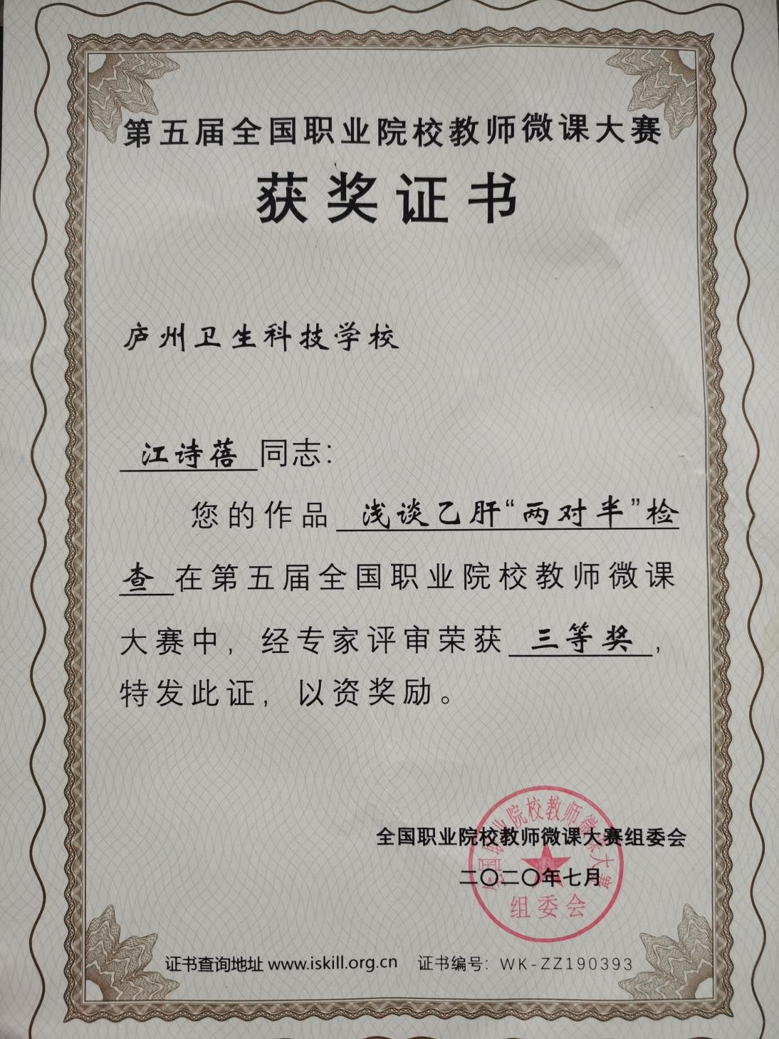
图 30 庐州卫生科技学校江诗蓓老师微课大赛获奖证书

3.3 教师培养培训
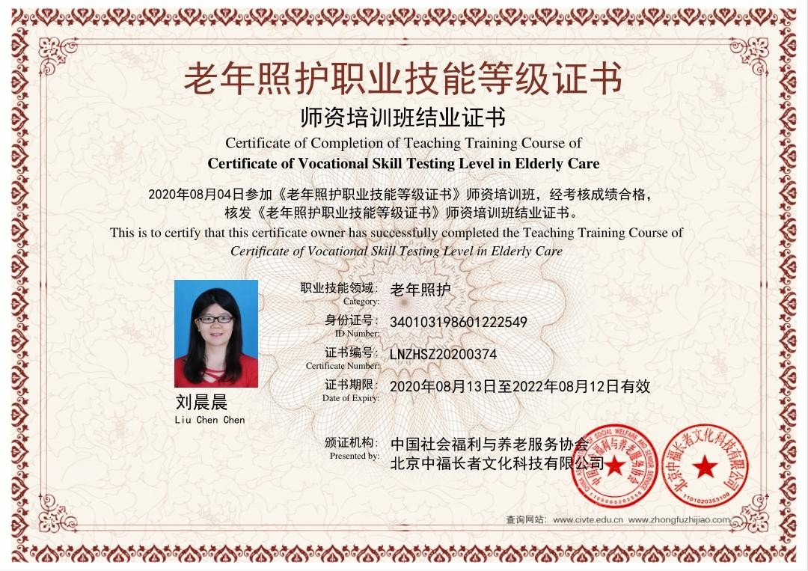
学校重视师资队伍建设，特别是“双师型”教师队伍建设，从事教学的教师，不论专职还是兼职，都应有较扎实的本专业知识和较丰富的专业实践经验，要求他们责任心强，认真执行教学计划、教学大纲的有关规定。对从事教学的教师制定出不同层次的业务标准，建立起专、兼职教师的考核制度。制定教师培训计划，积极鼓励和选派教师参加国家级、省、市、县级教师培训，2020 年度教师参加教育部1+X 证书师资培训近 20 人，老年照护、幼儿照护、母婴护理三个专业，公共课三个国家级线上培训 12 人次，参与市级培训 39 人，企业实践 4 人，教师教学能力大赛安徽省市三等奖。全国信息化教学大赛三等奖 2 人。安徽省青年党团员疫情防控微团课活动一等奖等。建立校本培训制度，疫情期间利用学习通 APP 开展教师和学生线上培训， 要求教师每年达到医学类和教师类继续教育学分。鼓励和组织教师从事或参加技能竞赛，教学能力大赛等与教学相关的各项各类竞赛活动，提高教学能力。

图 31 庐州卫生科技学校刘晨晨教师获得老年照护职业技能等级师资培训证书

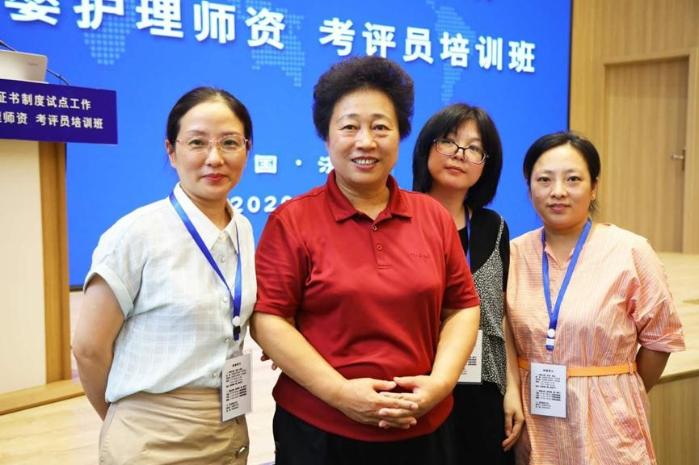
图 32 我校教师参加教育部母婴照护职业能力技能等级师资及考评员培训照片

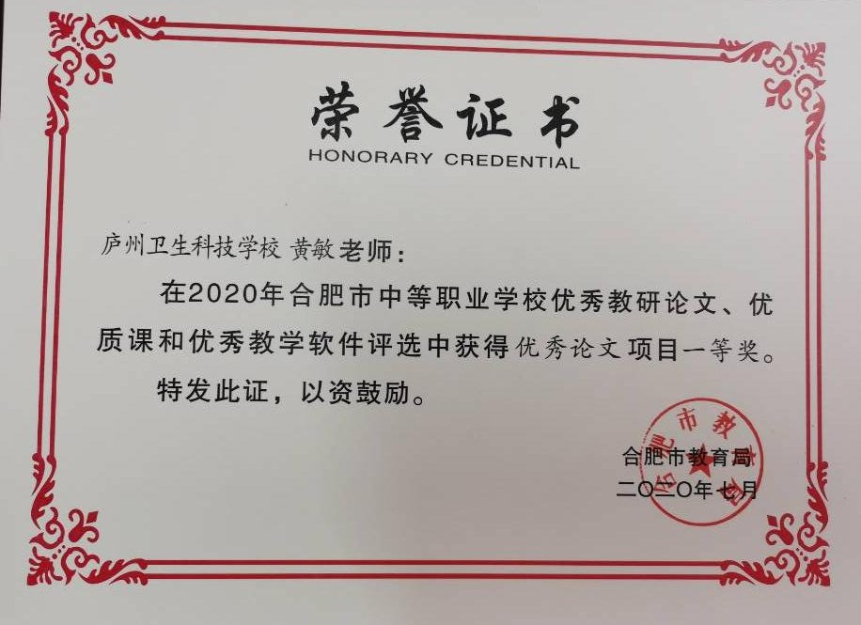
图 33 庐州卫生科技学校黄敏教师获得合肥市优秀教研论文项目一等奖

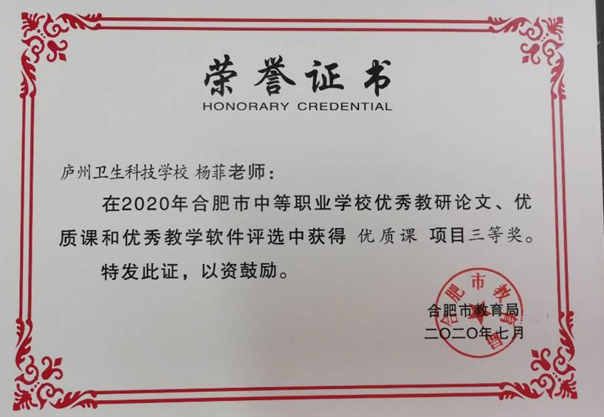
图 34 庐州卫生科技学校杨菲教师获得合肥市优质课项目三等奖

2020 年教师下企业实践

合肥市第一人民医院暑期实践报告（一） 杨菲
一、企业实践的意义
我校庐州卫生科技学校为提高临床护理教师的专业知识与业务水平，提高护理教学的质量，近来年不断加强实施护理专职教师下临床学习的方案。作为学校的一名妇产科护理学教师，为了提升自身教学水平，更好的为学生服务，充实课堂教学实践案例和内容，我参加了 2020 年合肥市教学局开展的教师暑期教师企业实践活动。在合肥市第一人民医院妇产科护理部实践的这些天中，我深刻的认识到，临床护理实践不仅能够提高教师的专业知识和业务水平，还为我们今后的教学带来了新的变化，让教学与临床更加紧密地结合在起，为国家培养
出更多的实用型人才是我们职业学校的存在根本和奋斗目标。确实感受到社会对我们护理工作要求是非常高的，护理它是结合了技术性岗位和服务性岗位双重特色的一种职业。
二、企业实践的主要内容
此次暑期实践主要分为三大模块，第一模块是合肥市第一人民第一医院优秀护理部工作者的理论讲座培训，第二模块为学校老师进入护理部临床实践，第三模块为校企合作暑期实践学用讲评。
1、在第模块的理论培训中，关于经典管理定律应用系列讲座的破窗效应与患者安全管理对我影响最深。听了专家的讲座，让我对担任学生班主任时工作有了更深刻的思考。这个理论认为:如果有人打坏了一个建筑物的窗户玻璃，而这扇窗户又得不到及时的维修，别人就可能受到某些暗示性的纵容去打烂更多的窗户玻璃。久而久之，这些破窗户就给人造成一种无序的感觉。结果在这种公众麻木不仁的氛围中，犯罪就会滋生、繁荣。“破窗理论”告诉我们这样一个道理: 如果出现一种不良现象，同时对这种不良行为不闻不问、不及时地去加以纠正阻止，那么这种行为就可能暗示人们这种不良现象是被允许的，从而导致更多的人“去打烂更多的窗户玻璃这跟我们常说的一颗老鼠屎坏了一锅粥＂是同样的道理。所以我们必须及时发现那些看起来是偶然的、个别的过错，及时矫正和补救正在发生的问题。在我们的教育教学过程中，也有很多类似的“破窗效应”。例如我们有的老师有时对于班里学生的违纪违规行为没有及时加以制止，不知不觉中“破
窗”越来越多，结果有越来越多的学生违反学校班級纪律班级中难以管理的学生越来越多。又如有的学生偶尔犯一点小错，若是就此被扣上了“坏学生”的帽子，可能其他老师和学生就会带着别样的眼神来看他，破罐子破摔，一点点小错変成越来越多的不良行为，这些都是可以用“破窗效应”来解释。怎样运用“破窗效应理论”来优化我们的班级管理。不论是作为班主任还是任课教师都应有“教育无小事” 的管理理念，首先需要谨防“破窗效应”的出现。一次上课讲话，一次抄作业，一次不按时交作业，一场打闹，都可能产生“破窗”。我们每位老师要及时地规范约束学生的行为，做到防微杜渐。一旦发现问题，我们要及时补救，马上处理，避免“破窗效应”对学生的负面影响。不能轻易放任，使班级处于疏于管理的状态，把问题扼杀在萌芽状态，才是正确的选择。
2、在第二模块的护理部临床实践中，我实践的科室实妇产科护理部的产科，主要内容和形式可以概括一看二谈三想四个方面。一看: 每天看护士操作、实习生学习过程谈:与科室护士长谈话、与带教老师交流三想，将看到的实践内容带入自己的本职工作，思考在管理学生与课堂授课过程中可以做出的改変。一看，进入产科护理后看到护士每天都进行扫床，病房清理、整理病人用物、交班、护士床边交班、新生儿洗澡、新生儿脐带护理、新生儿疫苗接种、会阴擦洗、乳房护理、产妇出院指导等等。从进入产科护理部的第一天就看到了我们护土对交接班的重视程度，几乎所有护士参加，讨论科室出现的问题和特殊产妇及解决方法。早晨有早晨大交班，产妇床边交班和晚交班。在交班中，我们实习带教老师会分任务给我们实习生进行晨交班的， 以压力提升实习护士学习的动力。带教老师教会实习生学习交班的 内容和注意事项，包括产妇的入院诊断、分娩方式、产后出血量，排尿情况，乳头情况(平坦凹陷乳头的护理，乳房卫生)，新生儿吃奶睡眠情况，大小便情况，母乳喂养情况，呕吐情况，脐带有无出血情况， 对于高危儿、巨大儿注意低血糖及喂糖水处理等，在指导产妇人工喂养时要注意的问题少食多餐、间断补水、注意水的温度，喂奶时间较长冲调的奶粉容易変凉等。仔细详细的带教过程和实习护士竭尽全力的学习过程让我深有感触，我们的学生在临床实习的时候比在学习学习更努力。其实不管是临床带教和学校授课，学生是可以感受到老师的责任心、耐心、爱心的，二谈，在与陈薇护士长、带教老师进行交流，共同讨论实习生进入临床出现的问题和解决方法。在交流中了解到我们的学生进入临床实习阶段出现的一些共性的问题，一个就是实习生对实习时间的认识不够，主要体现在这个三个方面请假之后，又要求正常休息日，临床实践減少。(2)节假日正常放假与学校同步， 而不是与医院同步，影响实习生排班。
3、过年期间，提前放假，过年前 1 个星期，过年后 1 个星期， 与带教老师上班时间不同步。另外一个就是学生吃苦耐劳精神偏差， 夜班很难坚持，容易犯困。第三就是职业学校学生动手能力还可以， 容易教会，但是理论偏差。对此，我就进行了一个思考，作为老师我们、作为一名班主任，我们要怎么做呢?我们在平时上课和管理班级的时候是要加强学生对医院护理工作的时间观念、奉献精神、敬业精神，即使是实习生，也因该按照正规护理人员要求自己，其实这也就是我们平时所说的，课堂思政，思政课堂。第二点都提倡劳动教育， 体能和耐力的提升。三想，第一想产妇分娩之后，她的生理上是不适的，有乳房胀痛、切口疼痛(会阴切口和腹部切ロ)、子宫复旧疼痛、由痔疮增大严重产生的疼痛，有恶露排出、乳液流出、褥汗较多产生的卫生问题，都是要护理人员关注的。同时她的心理上也是一个过渡期，对护士是非常依赖和信任的。护士的爱心、责任心、耐心、说话时的语气语言就显得非常重要，可以对她起到很好的安抚作用。同时也可以避免一些潜在的医疗纠纷。因此，日常护理教学鼎要加强学生的爱心和责任心的培养。第二想在参与每天的交班中发现每个护士都有自己的小名牌，护士巡查病房时，主班护土会把自己的名牌放在产妇床头，方便病人知道、寻找护士。就此联想到可以在班级请每个每个同学给自己制作自己的小名牌，每次班級大扫除劳动时可以把值日生名牌插在班級墙上，技能督促提醒值日学生又能说明劳动的重要性，提升学生的责任心。并且班级中有志愿者活动，额外的劳动任务时可以把参加的同学的名牌放在班级劳动箱中，学期结束后汇总评优评选班级劳动小明星，班级颁发劳动荣誉证书，用仪式感增强学习劳动兴趣。
三、总结
通过这一段时间的见习，我总结了实习生在产科必须要掌握的四项护理操作，新生儿脐带护理，产后子宫恢复情况的观察，按摩方法排空乳房护理，会阴护理。这也是今后我们在妇产科护理教学中实训课程的一个方向。这些个操作不难但是有很多细节。下面以新生儿脐带护理总结为例子做一简单描述。案例，新生儿出生后脐带护理是每天的必做的护理操作，脐带脱落之前，细菌容易繁殖滋生造成感染。护士不仅要自己会进行脐带消毒和护理，还鼎要教会产妇及家人知晓护理要点。请护士总结脐帯护理常规要点:1、理论概括:正常情况下， 出生后脐带会被结扎住如果脐部有少量的黄色分泌物或血性分泌物这都属于正常现象。但是有的会出现轻度的红肿，个别新生儿由于哭得较多，脐部还会有凸起的情况，此时，就一定要做到每天严密的观察，尤其是脐部分泌物的性状，大约 7 到 10 天脐带就会干燥、脱落， 最晚的经过两周脐带会脱落。但是在没脱落之前一定要注意护理操作。2、具体操作步骤如下(1)准备工作:婴儿专用消毒碘、一次性消毒棉签，洗手双手、修剪指甲;保证房间温度在 26-28℃;(2)暴露脐带时要注意宝宝的保暖(3)取根棉签取消毒液，左手轻提脐带，右手拿棉签，先自左向右消毒脐带断端，(4)消毒脐窝时，如果一根棉签不能擦干净，就尽可能的多用几根棉签，直到擦净为止。(5)再用一根棉签，再取消毒液，消毒脐带周围皮肤，在脐周由内向外画圈，顺时针绕一圈，消毒脐周皮肤 2 厘米。特另提醒在脐带残端快要掉落前， 会发现根部有些黏糊，甚至可能还会有渗血，这是正常现象，千万不要紧张，多用几根棉签消毒即可。3、为了避免发生脐帯感染，需要注意以下几个方面(一)避免尿液污染肚脐尿布不宜过长，避免尿湿后污染伤口:最好选择可以留出脐部空间的尿不湿，为了防止尿液污染脐部，做好隔离措施。(2)及时观察新生儿的排便情况，尿布勤更换， 绝对干燥。(二)让肚脐通风:在保持干燥的同时，还要注意肚脐的通风，不要盖得过厚，防止产生水气。一旦发现肚脐有潮湿状况，应立即用棉布轻轻吸干。(三)避免使用护肤品:避免使用爽身粉、护肤品、紫药水的擦拭。不要把爽身粉撒在宝宝肚脐的周围;不能用面霜、乳液及油类涂抹脐带根部，不利于肚脐干燥，而且有感染的危险。(四) 避免摩擦:纸尿裤大小要适当，避免纸尿裤的腰际刚好在肚脐根部， 因为宝宝活动时易摩擦到脐带根部，导致破皮、发红，甚至出血。4、特别提醒(1)脐带脱落后不要忘了要继续消毒，直至脐部完全凹陷、愈合。(2)发现脐带根部有感染迹象，比如说有大量脓性分泌物从脐窝渗出，并带有臭味，脐周皮肤红肿或有小肉芽长出，一定要到医院诊治。
最后，职业院校护理专职教师通过参与到临床实践中，学习到了新的技能，再将其应用到教学上，有机的将其融入到教学中，在践行将理论服务于实践、理论与实践结合过程中，培养出的学生将能更适合医疗的发展，尽快进入到临床护理工作中。
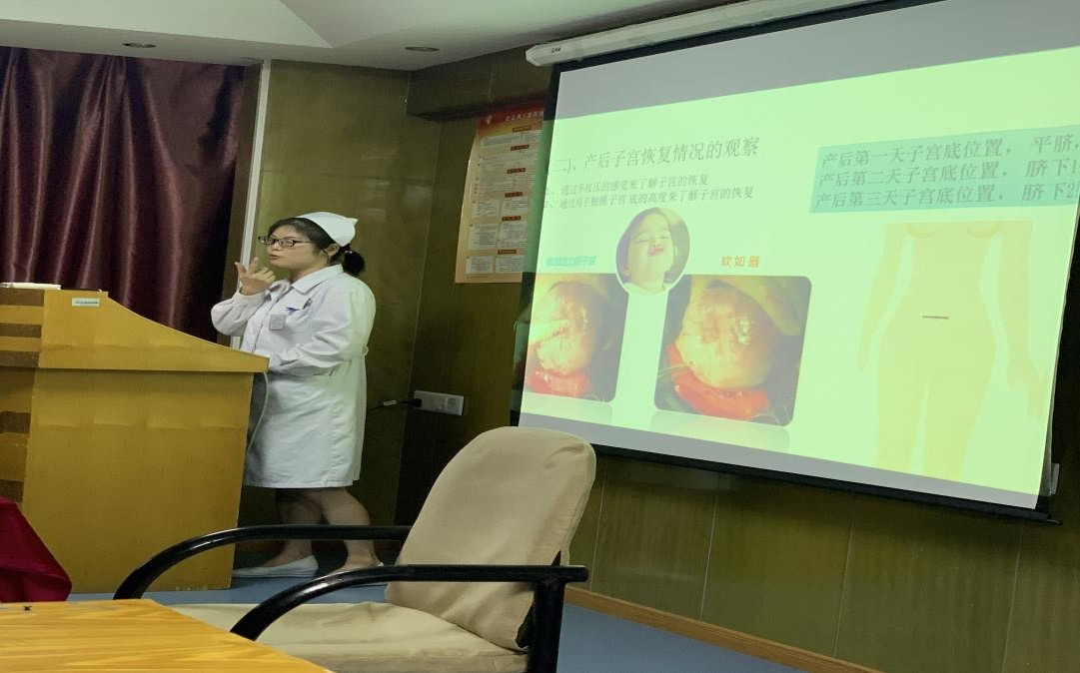

图 35 庐州卫生科技学校杨菲老师企业实践培训场景
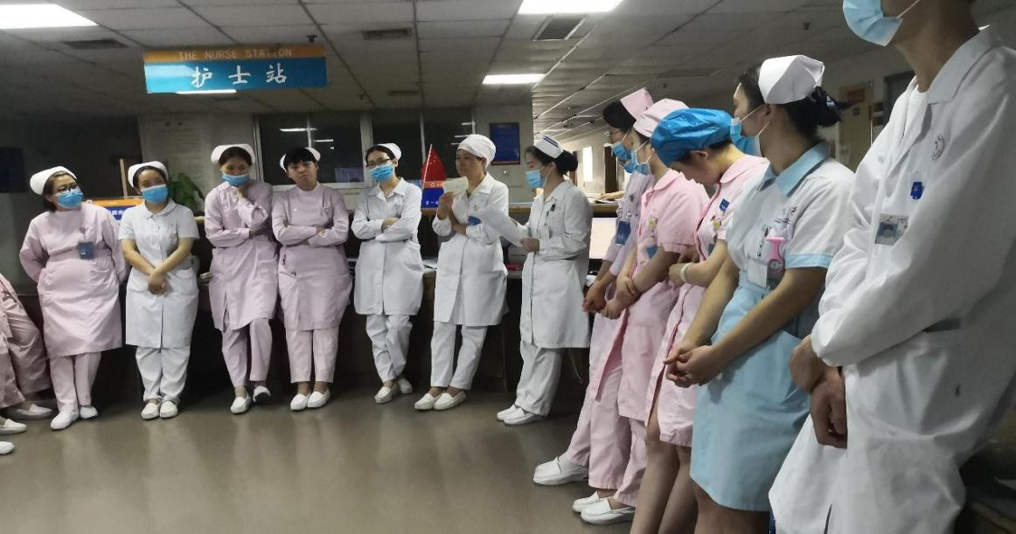
图 36 庐州卫生科技学校老师下企业实践培训场景

合肥市第一人民医院实践总结（二） 张曼曼
时间过的很快，今年暑期在合肥市第一人民医院儿科实践已完毕，感谢肥学院和合肥市第一人民医院给我们提供一个宝贵的学习机会！在短短的 20 天时间里，在儿科护士长及带教老师的指导下，我学到了日常教学工作没有碰到过得知识及临床操作。以下是我的实践体会。
第一天上班，首先来到的是新生儿科，最直接的印象是新生儿科很忙，护理人员穿梭在新生儿病房间，没有停脚的时候。新生儿每个病室都有一个护士带一个实习生，由两人配合完成本班的工作，每一个班次都必需把工作做完，清清爽爽地交完班，轻轻松松的下班。交接班时，对每一个新生儿一一进行床头交接班，这绝不是走形式，而是认真地进行。每一个班次都要检查气管插管，PICC 置管，胃管等有无脱落，管道是否畅通，检查患儿全身皮肤颜色、皮疹、红斑，有无皮肤破溃，是否需要处置，检查留置针有无回血，有无渗漏，局部皮肤有无红肿。在新生儿病室期间感受最深的是消毒隔离制度。进入新生儿病房前，工作人员应更换衣服和鞋。每天有专门工作人员对患儿用过的暖箱擦拭消毒一次，每周一大消毒一次，患儿出箱后进行终末消毒。每个病室都有洗手池和洗手液，每个温箱、小床上都配有免洗手的洗手液，每天医生来查房，第一件事是洗手，看完一个患儿去接触另一个患儿时，他们也必然会先去洗手，洗手完毕都是用专用的抹手纸进行擦拭。护士就更不用说，做每一项操作前后一定会洗手， 固然工作很忙碌，他们绝不会省略洗手这个环节，洗手已经成为习惯，因为大家已经深深的体会到，洗手虽然是最廉价的预防院感的办法， 但却是最有用的。

在工作中，我陆续学习了早产儿的采血、留置新生儿胃管、新生儿洗胃、吸痰、灌肠，暖箱的使用、蓝光治疗、早产儿科学喂养静脉营养的知识等。例如早产儿采血，新生儿首选就是桡动脉，很少选用股动脉。因为股动脉固然粗，但部位不好固定及创伤大，然后用手触摸搏动，确定血管的位置，按照患儿的胖瘦确定进针角度，动作要稳、准、快。工作内容是这些，在实际工作中还需要实践与琢磨。蓝光治疗固然简单，但护理工作也很主要，新生儿初接触光疗箱这一生疏情况，容易哭闹，出汗较多，应实时给宝宝擦干汗液，保持皮肤洁净干燥，避免受凉，照光时给宝宝喂些温水。光疗后的新生儿大便多成茶青色稀糊状，留意臀部，防止红臀。光疗结束后，注意保暖。同时在这段时间里，我深切的感受到了这里的医护人员具备杰出的知识技能，在科室里还有人性化的措施，杰出的团队协作，先进的医疗设备， 这也是我培训攻略的一部门。他们对于人性化办事不是口头上的，而是实实在在的做到了实处，真正做到了对患儿的人道化关切。比如使用CAPA 时，会用纱布垫在头部的两侧防止压伤，撕脸上的人工皮时， 动作很是轻柔。这里的患儿胃管会从口腔插入而不是鼻腔，是不想因为胃管而使他们少了一个鼻腔而加重他们的呼吸困难。而对于早产儿来说，声音和操作时尽量轻，削减声音的刺激。并且暖箱上有一个遮光毯，各项治疗集中进行，削减光线和外界的刺激。护理文书方面， 她们的各类护理记单要求按时间、按要求正确记实，每一项记实单填写完都要签全名。每次新生儿大便后，都要用电子秤称，正确计录出入量。对于一些危重患儿，若有心率、血氧饱和度不正常，呼吸暂停， 都要做记实，需要使用各类监护仪对生命体征和病情转变的持续监测，将收集到的大量数据按时间挨次记实于新生儿护理记实中，用以领会病情的动态转变，发现异常实时通知医生。因为大多是早产儿， 所以病情转变很是快，记得有一次我和带教老师正在给一个刚入院的新生儿扎静脉留置针，旁边有一个入院多天了病情也相对不变的早产儿，忽然血氧急剧下降，面色及口唇青紫，我们马上查找原因，加大氧流量，原来是有痰液堵住了气道，无法呼吸，我们马上吸痰，实时清理了呼吸道排泄物，患儿的面色变的红润了，血氧恢复正常了，我们也松了一口气。所以在新生儿科时时刻刻都不能掉以轻心，要随时观察患儿的病情转变实时处置。总之此次实践我的实践能力和教学理念上有了较大的提高。作为新生儿护士不仅操作技能高，更要有先进的护理理念，来提高人员整体素质。不仅要有责任心也要有爱心、良心，做好每一项工作，严酷遵守无菌操作及消毒隔离制度，避免交叉传染，提高护理质量，做好每个孩子的庇护天使。
在儿科实践中，还有许多方面值得我们学习，如：1、护士们苦练技术，严把质量关。新生儿科护士到省级医院学习新的理念和技术， 把所学全盘教授给科室护理人员，带动科室学习气氛，提高整体操作技术，有效提高服务质量。 2、按时召开安全会议：病例讨论，不良事件的分析，抢救病例、教学反馈、护理质控，形成人人有事管，事事有人负责，大家共同参与科室管理，有效提高了大家的积极性。3、强化护理人员遵章守规，增强了护理人员的风险意识，法律意识，证据意识，组织了护理规章制度与相关法律法规的学习，并及时分析与讨论有关护理差错事故的案例警示，同时，进一步规范了医嘱查对流程，药物查对流程，制定了重点环节护理管理程序及应急流程，防范住院患儿坠床跌倒评估及各类导管防脱落制度。有效的保证了护理人员有章可循，确保了护理安全。4、健全护理质控体系，注重发挥科室质控小组的质管作用，明确了护理质控小组的职责及工作方法，各质控成员每月进行质量反馈。促进了护士参与质量管理意识，激励护士的工作积极性，对抓好环节质量控制起到了很大的作用。进行了细致的评价，找出不足，提出整改措施，进行评估，真正做到了护理指控日日检查，日日反馈与整改，提高质控护士的发现问题与解决问题的能力，也提高了科室的护理质量建立护理质量反馈制度，各班发现问题，由质控护士反馈当事人，及时改进弊端，达到质量持续及时改进目的。5、进行了奖罚分明的管理制度，对差错，违规违纪现象进行了惩罚，对工作作风规范，发现隐患，各项活动中有不错表现的同志予与表彰，大大提高了护理人员的工作积极性。6、开拓创新，不断学习，完成继续教育及带教工作。加大了岗前培训的工作任务，为了提高带教质量，改良了带教流程，每周进行培训与考核，及时做分析与改进，提高了带教质量。对新上任护士采取跟班、指导与交流等形式，帮助新上任护士尽快转换角色，在较短的时间内承担起科室的护理工作。7、新技术开展方面：近 3 年科室获得 10 项专利，其中包括一种带有刀片的导管尖端剪断培养用无菌盒，一种具有镇痛作用的安抚奶嘴，一种具有加热功能的喷雾器等
经过 20 天的临床实践，有一点小的想法：1、可以开展特色护理查房活动：采取护士长、教学护士、责护，不同层级，每周交替进行护理查房，发现问题及时解决，并提一些问题进行低年资护士理论知识的考核，也临床解决一些护理问题。提高服务质量，从改进工作细节入手。2、病房大楼年代比较久，有些设备可能跟不上，比如空调制冷效果不是太好 3、可以适当增加实习生的实践机会，从而提高动手能力和综合能力。
实践的最后一周，从新生儿科来到了普儿科，跟着主任查房，学习了腹泻、支气管肺炎及营养脑细胞等患儿的护理。了解了入院和住院护理流程，熟悉了部分患儿的健康教育。
我想，假如我把工作看成糊口一样的对待，那么工作的动力和热情都没有了，实际情况更需要我们拿出无比的热情来，最后我要再次感谢合肥学院和合肥市第一人民医院带给我们此次难得的实践机会， 使我有了诸多的体验和感触。对教学工作，我有了更多思考，但愿它可以渗入到我的思维，为我的教学工作添砖加瓦，我将不竭的吸收新的思维和方法，永远向前。
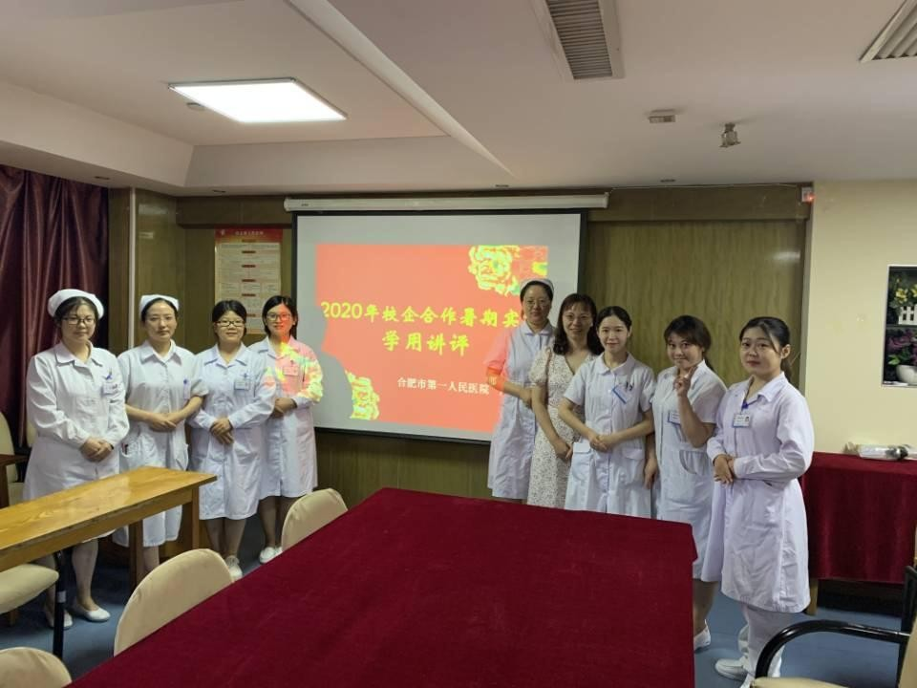

图 37 庐州卫生科技学校张曼曼老师企业实践培训场景
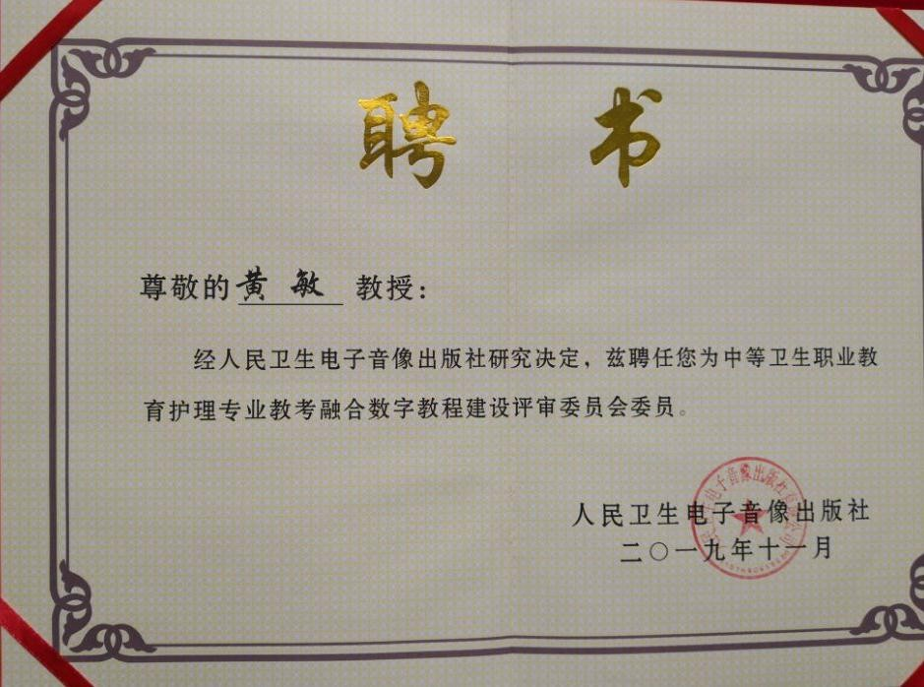

图 38 庐州卫生科技学校黄敏老师人民卫生出版社教程建设评委

表 10 近两学年中等职业学校专任教师培训情况一览表

学年度 | 教职工编制（人） | 在编教职工（人） | 编外聘任教职 工（人） | 国家级培训  （人） | 省级培训  （人） | 市级培训（人） | 出国（境） 培训（人） | 到企业实践  （人）
2018～2019 | 131 | 71 | 34 | 38 | 0 | 17 | 0 | 3
2019～2020 | 131 | 79 | 34 | 16 | 0 | 14 | 0 | 4

3.4 规范管理情况

学校的中心任务是教学，教研组是学校中各学科教师发挥集体智慧，全面推进素质教育，提高教学水平和教学效益的教学研究组织， 是学校教学指挥系统的重要部门，是同一学科教师开展教学研讨的重要阵地。教研组建设水平一定程度上关系到学校的教学水平，一个学科教研组的建设水平一定程度上决定着本校该学科教研水平和教学质量。因此我校教研组的建设与管理为抓手，努力提高教研活动的针对性、系统性、可操作性和实效性，以促进教师业务和教研水平以及学科教学质量的全面提高。
一、加强教研组的组织建设
为了使教研组成员搭配合理，形成最佳组织结构，调动每位教师的积极性，发挥教研组的整体功能，我校采取了“结合——互补—— 竞争”的组合方式，即老教师与青年教师结合，骨干教师与非骨干教师结合；他们的性格、脾气、作风能互补，在教学上能展开讨论，在事业上能相互竞争。这样组合起来的教研组，老教师、骨干教师有用武之地，充分发挥传、帮、带的作用，青年教师有练武之地，可及时得到具体指导。另外，组内教师心情舒畅，精力用在教研上：组长有依靠的对象、帮助的目标，便于打开工作局面。
教学管理的人本原理认为，人是管理中起决定作用的作用。教研组长是教研工作的组织者、管理者和实践者。是教研组工作的带头人， 是教导处和学校工作的中心纽带，为此我校选出了有良好职业道德勇于开拓进取，教育理念新、责任心强、服务意识强的老师来担任教研组长。同时做好教研组长的培训工作。

首先，规定组长学习制度。每月固定教研组长学习的时间，学习的内容是教育教学理论、教育丛书、先进经验、优秀论文、各科大纲、组长岗位职责及先进教研组条件等。通过学习，组长们明确了教学指导思想、学科重难点、教学研究的方向、组织专题研究的基本方法， 以及组长的职责和任务。其次，为组长们提供提高与展示的舞台。学校尽可能创设机会让他们在区开展教研活动时做专题讲座，参加市区教科研工作培训，在市区上观摩课或研究课。总之，为他们争取各种各样的提高机会，借助外部力量，使这些组长开阔眼界，及时吸收教改信息，不断取得事业上的成功。再次，指导组长开展工作。学校的每一位行政都被安排到各教研组指导教研组活动，他们经常向组长全面分析学校的教学状况，引导他们既看到教学上的优势，又明确存在的主要问题，制定出切实可行的工作计划；同时经常询问教研组的情况，碰到问题帮助他们出主意想办法，亲自参加组内活动；还帮助各组总结教改经验，巩固研究成果，激励教师开展组与组之间的竞争。以上做法，不仅提高了组长的业务水平和管理水平，而且满足他们实现自我的心理需求。教研组长们的工作积极性被调动起来，学校对教师在业务方面的管理就建立了畅通的组织指挥系统。
二、加强对教研组活动的组织和管理
教研组的活动内容，决定其活动的质量。安排教研组活动内容， 决不是组长一个人的事，我校十分重视宏观调控、微观指导，使各组的
活动内容有针对性、层次性、实效性。

1、明确研究的专题。确定好专题，教研内容才有指向性，便于在一段时间内，集中集体的智慧，解决教学中的一个难题，有效地提高教学质量。进行专题研究，大致分为五个步骤：
一是确定专题，制订方案。如今年根据区教研室提出的有效教育研究专题，各教研组长结合本组本学科的实际，提出组内的研究专题。组长充分发扬民主，让大家分析讨论，群策群力制订实施方案。每位教师又围绕组内确定的专题，订出自己研究的子专题。
二是学习理论，借鉴经验。组织教师学习教育教学理论及报刊上的经验介绍。通过学习，教师对要解决的问题有了新的认识，为专题研究提供了科学依据。
三是集体研究，人人实践。教师学习理论的目的是为了指导课堂教学，所以研究课是理论联系实际的有益尝试。我校要求教师人人做专题研究课，以积累素材，供开展集体研究用；有时安排一组教师做阶梯课，或者在各自实践的基础上，选出代表上研究课，以体现出研究的成果。为使这一活动更有实效，我校还请了市区名教师参与教研组的活动，深入课堂给予指导。经过这样的多次实践，使专题研究逐步走向深入。
四是相互交流，形成观点。研究课后，教研组及时召开座谈会， 畅谈各自的体会。探讨规律，概括出研究的结论。
五是撰写论文，巩固成果。交流会后，教师们积极撰写专题论文或总结，加深理论认识，巩固认识成果，提高教育科研能力。

实践证明，按照以上五个步骤安排教研内容，使专题研究过程有机地组成了一套完整的序列，高效地达到了预期的目标。
三、严格做好教学常规管理工作。
①大胆进行备课改革。我校要求各教研组按照学校规定的备课要求认真规范地操作。充分发挥教研组的作用，统一布置，进行分工，而后进行第一次备课，做到“集体议→分工备→互相评”。重视第二次备课，对他人所备的教案进行“课前议→课中改→课后评”。“课中改”强调突出教师的个性，体现个人的独创性。特别注重“课后评”，要求教师写好“教后反思”（每堂课都要写），注重针对性和实效性。各教研组对组内各人所备教案进行交叉检查评议。教导处定期对各教研组所备教案进行抽查评定，并纳入教研组考评和教师考评之中。
②注重作业的有效性。我校要求教师科学地布置作业，实行“分层作业”的设计。让不同层次的学生得到巩固和发展。要求及时批改和反馈，做好学困生作业订正前的辅导工作。避免抄袭作业现象的发生，真正起到作业的巩固和发展。教师对作业的批改建立“记录反思” 制度，每位教师在“作业批改记录本”上以单元或章节记录作业批改情况，由教研组长统一审阅，将结果及时上报教导处。

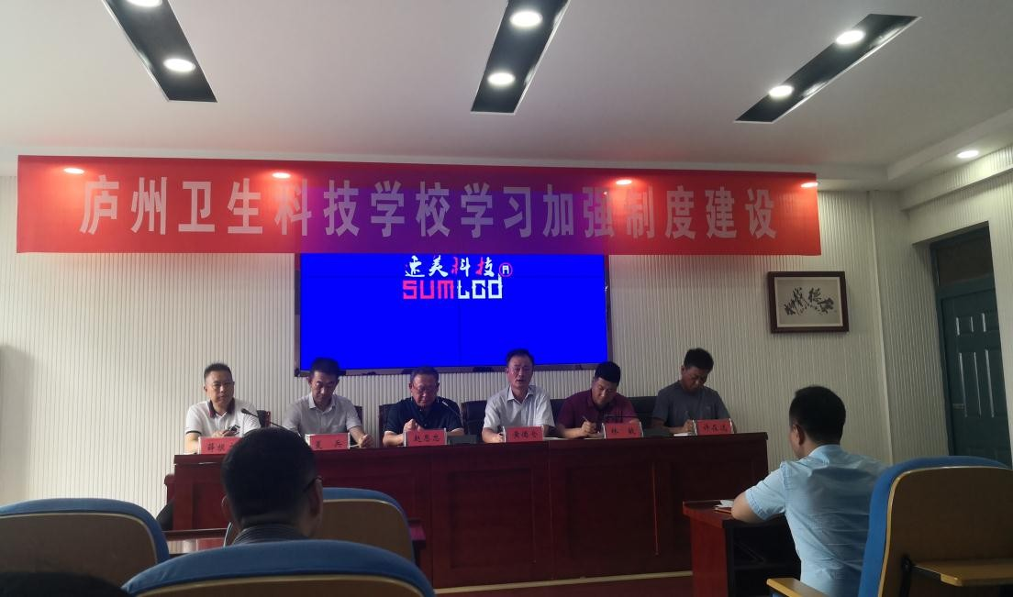
图 39 校领导班子带领教职工学习制度建设
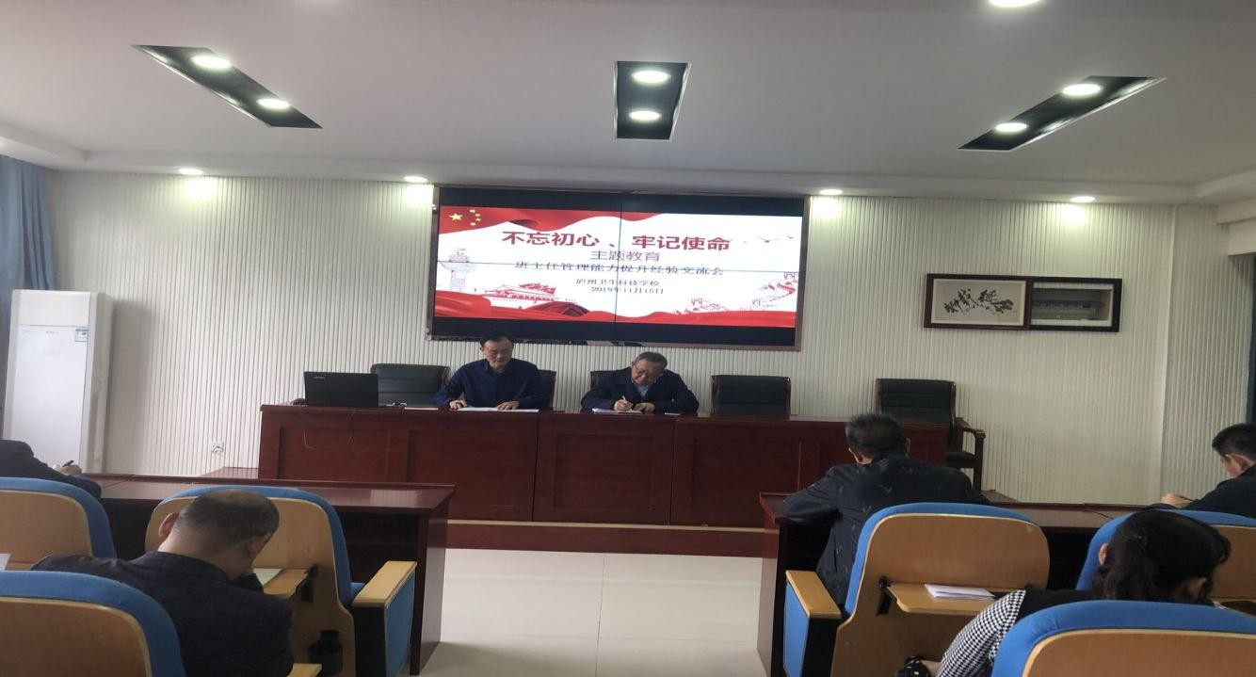
图 40 庐州卫生科技学校组织专题教育活动

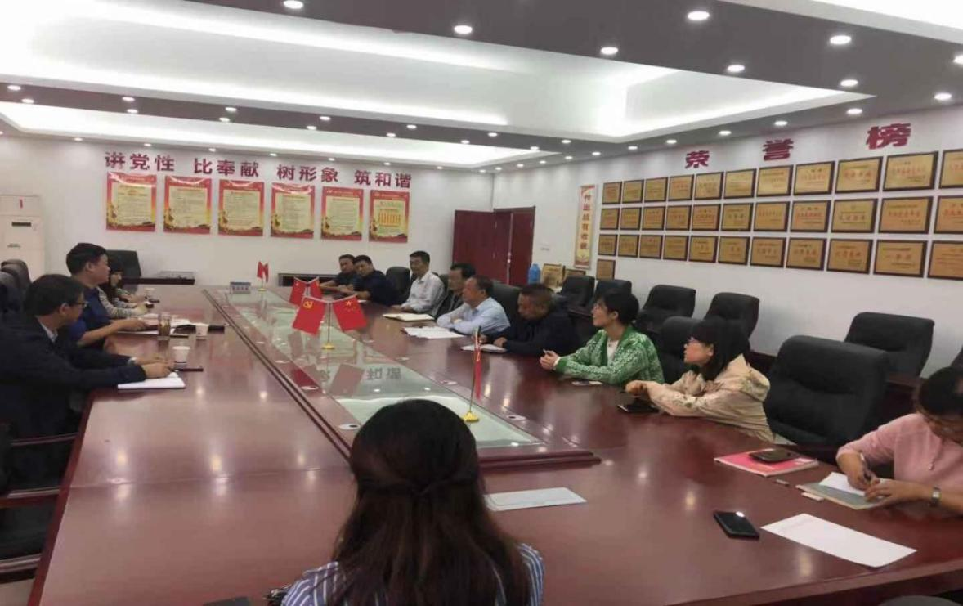
图 41 班主任管理 -- 经验交流研讨会

表 11 近两学年中等职业学校规范管理情况一览表

学年度 | 管理岗位 | 管理人员  （人） | 管理制度  （项） | 学习培训  （次） | 大型管理活动（次） | 运用信息化的管理人员（人） | 案例成果  （件）
2018～  2019 | 教学管理 | 6 | 8 | 6 | 2 | 3
 | 学生管理 | 4 | 4 | 3 | 2 | 2
 | 财务管理 | 3 | 3 | 2 | 1 | 2
 | 后勤管理 | 2 | 3 | 2 | 1 | 1
 | 安全管理 | 3 | 3 | 2 | 2 | 1
 | 科研管理 | 2 | 2 | 1 | 1 | 1
2019～  2020 | 教学管理 | 6 | 8 | 5 | 2 | 3
 | 学生管理 | 4 | 4 | 3 | 2 | 2
 | 财务管理 | 3 | 3 | 1 | 1 | 2
 | 后勤管理 | 2 | 3 | 1 | 1 | 1
 | 安全管理 | 3 | 3 | 1 | 2 | 1
 | 科研管理 | 2 | 2 | 1 | 1 | 1

3.5 德育工作情况
德育是教育的灵魂，是学生健康成长和工作的保障。学校重视德育教育，具体工作如下：成立学校德育工作小组，制定工作实施方案， 积极开展并组织学生参加各项比赛和活动，通过学生会组织加大活动宣传及执行力度，通过成立社团丰富学生的课余文化生活。每学年开展运动会、广播操比赛、剪纸读报活动、朗诵比赛、歌唱比赛、书画比赛、知识竞赛等活动丰富学生课余生活。组织学生参加社会公益活动，如到养老院做志愿者，参加义务劳动，组织学生参加卫生系统的到街头义诊等活动。学校重视文化建设，具体体现在校风、教风、学风、班风建设上。在校风建设表现在，校训、校歌上，在教风建设上体现为人师表、教书育人、严谨治学、认真负责、耐心细致、开拓进取等积极向上的教风。同时，通过尝试不同教学方法，努力树立良好的班级学习氛围，构建良好的班级氛围。总之，通过校园文化建设， 构建学生健康的人格，全面提高学生素质。中职学生还是存在部分学生厌学，乐于享受，学习目标性不强等现象，重视心理课程加强学生心理辅导，让学生明白“三百六十行，行行出状元”，学习成绩只体现学习能力，并不代表一切，使学生产生正确的自我认同感，树立积极面对人生的信心。
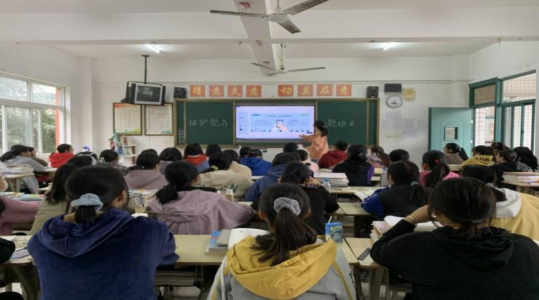

图 42 庐州卫生科技学校主题班会

德育课实施情况主题班会

【案例 2】

入学主题教育
----预防未成年人犯罪

教学目的：
1、使广大学生了解本法内容。
2、使每一位同学远离本法中所列的未成年人的不良行为，
3、理论联系实际，防微杜渐，自省自律，弘扬正气，作品学兼优的好学生。
教学重点：对未成年人不良行为的预防。
教学过程：
一、导入：今天的法制教育让我们一起学习 1999 年 6 月 28 日由第九届全国全国人民代表大会常务委员第十次会议通过的，1999 年 11 月1 日起开始实行的《中华人民共和国预防未成年人犯罪法》。
党和政府历来十分重视对青少年一代的健康成长，对青少年一代寄予了无限的希望，给予了无微不至的关怀。国家出台诸多的法律法规以法律的形式保障青少年的健康成长，尤其是《中华人民共和国预防未成年人犯罪法》的颁布和实施具有重大和深远的意义。《中华人民共和国预防未成年人犯罪法》一共八章。今天我们重点学习本法中的第三章；对未成年人不良行为的预防。

二、主要内容：
（一）未成年人违法犯罪的前兆
俗话说：“冰冻三尺，非一日之寒”，又有俗话说：风是雨的头。未成年人违法犯罪并非一朝一夕的事，而是一个由量变到质变的积累、渐变过程。此间必然会出现诸多前兆与信号。小错不断，大错必犯说的就是这个道理。一些青少年违法犯罪就是由于他们长期养成了不良行为，放任自己而又没有及时有利的得到矫正而发展形成的。根据常见的违法犯罪征候、迹象，根据外部表象的差异其前兆分成 8 类 6 种1、言语：经常骂街、谈男论女、隐语黑话、好说谎话、脏话不断。
2、举止：衣帽不整、精神不振、吊儿郎当、蛮横无理、顶撞师长、爱打群架、强行索物、哥们义气、逞强跋扈、轻佻放纵、坐卧不安、行踪诡秘、大把花钱，喜怒无常。
3、结交“哥们、姐们”、口哨唤人、纸条传情、纹身标志。
4、 起居：生活懒散、饭量骤减、出没无常、结群闲逛。
5、打扮：注重打扮，过度化妆、讲究发型、统一装束。
6、嗜好：抽烟喝酒、参与赌博、混迹舞场、偷阅书刊、迷恋网吧。
7、携物回家、护身器具、异性物件、书包异物。
8、学业：旷课逃学、成绩突降、考试作弊、课堂捣乱、课上睡觉。在《预防未成年人犯罪法》中列出了九种不良行为：
（1）旷课、夜不归宿；
（2）带管制道具；
（3）打架斗殴、辱骂他人；
（4）强行向他人索要财物；
（5）偷窃、故意毁坏财物；
（6）参与赌博或变相赌博；
- 观看、收听色情、淫秽的音像制品、读物等；
- 进入法律、法规规定未成年人不适宜进入的营业性歌舞厅等场所；
（9）严重违背社会公德的不良行为。对具有以上所列不良行为的青少年如果不及时教育、其不良行为得不到有力的尽快的矫正，那不良行为的进一步发展就会导致违法犯罪，前兆就变成违法犯罪事实。
例一：湖北某缔结连发胜 8 起家庭被盗、商店被撬案件，现场不留痕
迹，作案手法高超。经侦破，这伙神出鬼没的作案团伙是由 21 名 13 岁左右的初中学生组成。这些人有的从 8、9 岁就染有不良习气，但又得不到及时的教育和矫正，最终走向犯罪。
例二、北京曾处理过一个 8 人抢劫、流氓团伙，平均年龄不足 14 岁，
他们在不到四个月的时间内作案 15 起。这 8 个人也都是从很小就不良习气缠身，行为不端，劣迹斑斑，又得不到及时矫正，最终也走向犯罪。这样的例子举不胜举。
（二） 预防未成年人犯罪要从预防未成年人不良行为开始1、预防不良行为要从小抓起，从现在做起。
良好习惯，良好行为的养成要经过一个长期的培养训练。预防不良行为必须从小抓起；
2、预防不良行为要从具体的小事抓起。小事不小。小时不抓，就演变成大错。教育无小事；
从小抓，抓小事，久而久之，形成良好习惯，使不良行为得到及时的制止和矫治，起到防微杜渐的作用，抓好两“小”，是预防未成年人犯罪的关键环节。
- 小结：
我们要树立正确的人生观、世界观、价值观，做有理想、有道德、有纪律、有文化的接班人。《小学生日常行为规范》是小学生行为的准则，应努力做到。我们每一个同学都要做到：自尊自爱， 注重小学生仪表，真诚友爱，礼貌待人，遵规守纪，勤奋学习，勤劳俭朴，孝敬父母，严于律己，遵守公德。将来我们才能成为一名遵纪守法，对社会有用的好公民。

校园文化、社团活动

学校注重职业能力与人文素质的有机结合，把营造校园文化氛围，提高学生综合素质作为一项重要工作来抓。
          - 加强校园治安监管，保障校园安全
平安校园：包括校园监控和数字化校园两个部分，校园监控即对操场、教学楼、办公室、寝室等领域进行全天 24 小时监控，一旦发生警情或疑似人员可及时处理。这是和谐校园开展德育工作的基础和保障。
和谐校园：我校门卫职工热爱本职工作，具有较强的责任心，对员工和来访人员，热情主动，时刻维护学校形象，对工作认真负责、实事求是对待每个人、每项事。他们不仅担任了治安责任，同时他们也在平时的工作中积极与学生交流，了解学生情绪变化，及时上报可疑现象和行为，班主任和学校提前干预处理，制止矛盾冲突。
          - 加强物质文化建设，美化校园环境
校园物质文化是中职学校和谐校园文化建设的基础载体，是以各种实体存在形式表现出来的文化景观，是学校看得见，摸得着的办学“硬件”建设，它是整个校园文化的外在标志。我校充分利用板报、橱窗、墙壁、广播站等一切可以利用的媒介宣传学生中涌现出的各种好人好事好现象，最大限度地宣传沟通。通过这些宣传，引导学生从爱专业、爱技能的情感做起，从规范行为习惯做起，培养良好的道德情操和职业道德。
          - 开展社团活动，丰富学生课余生活。
学校组建 10 个社团，如文学社、绘画社、羽毛球社、礼仪社、
摄影社等，安排指导老师加强对课后技能、艺术、体育、娱乐活动等兴趣小组的指导，老师辅导时，要充分考虑学生的身心特点和个体差异，既要体现思想性、知识性、科学性，也要体现趣味性、参与性、娱乐性，最大限度地调动、发挥学生的积极性、主动性和创造性，不要搞形式主义，通过学习提高学生综合素质、团队精神和组织管理能力，为以后走向社会奠定坚实的基础。


图 43 2020 年庐州卫生科技学校校园摄影比赛作品
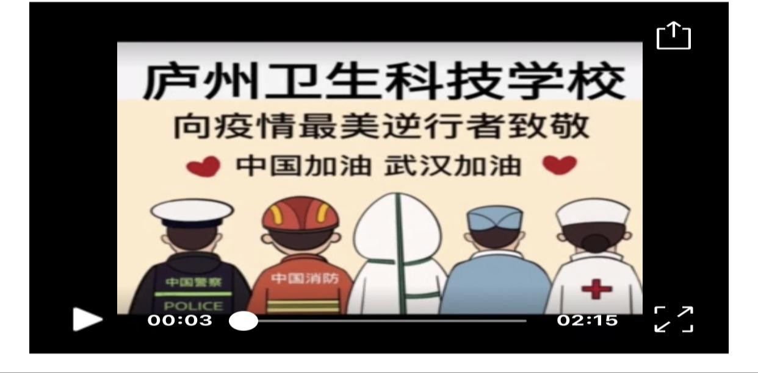

图 44 2020 年庐州卫生科技学校组织录制抗疫加油视频

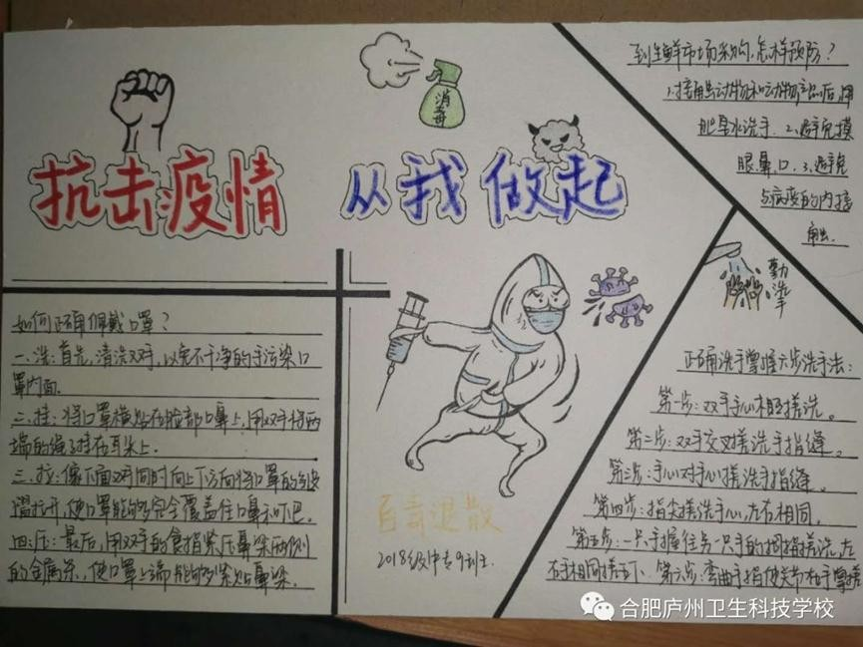

图 45 2020 年庐州卫生科技学校绘画社作品《抗疫小报》

《道德模范》观后感

做一个有道德的人，做一个有益于国家和人民的人。一件件感人肺腑的事迹；一位位光彩耀人的模范；一段段令人动容地讲述！这是爱的海洋，一场心灵的洗礼我被感动的无以用言语来描述。他们是一群平凡的人，来自社会的各行各业，来自祖国的四面八方。因为他们心中有爱，让他们平凡的人生有不平凡的经历。
学习徐前凯先进事迹心得体会：见“徐前凯”思齐。7 月 6 日，徐前凯因奋不顾身救下一位横穿铁路的老人，自己却因此失去了右腿。但她却没有抱怨任何一句怨言，徐前凯用自己的行动实际诠释了舍己救人、见义勇为的传统美德，展现了共产党员不怕牺牲的优秀品质。

郭建华生动诠释了什么是“不忘初心，牢记使命。”她初心不改， 矢志不渝地坚守一个信念：“为农民放电影，”把为群众放一部好电影、让群众看一场好电影，作为自己人生奋斗的目标。
唐真亚爱岗敬业，唐真亚支撑着他，一如既往、任劳任怨去为百姓付出。20 多年来，唐真亚每天风雨无阻，划船进湖区投递邮件，水陆行程 30 多万公里，投递报刊和信件 135 万多份，无一差错。他忠实履行“人民邮政为人民”的服务宗旨，经常冒着狂风暴雨为群众送去信件，对待地址不详或易址的信件，他总会采用多种方式来找到收件人。唐真亚工作的洪泽湖“水上邮路”被媒体称为“感动中国”的七大特色邮路之一
张玉滚不仅是老师，更是一方人民的守护神。开学了，孩子们的书是他挑来的，他教孩子们知识。下雨了是他背孩子们过河上学，安全到达。全心全意的一位山区老师，把青春和生命都给予山区教育。
“不忘初心，牢记使命。”从来都不只是一句口号，95 岁的老党员张富清，用他一生践行了这句话。在抗战时期，他英勇杀敌，为祖国和平抛头颅，洒热血，在国家百废待兴的时候，他为百姓修路，废心劳力只为人民可以过上好日子。而他确实也做到了。老党员张富清用他的一生为我们树立了一个榜样，也为我们年轻人指明了方向。
杜富国是陆军某扫雷报大队战士。2018 年 10 月 11 日，杜富国随队参加排雷作业时，危急时刻冲锋在前，为保护战友深受重伤，失去双眼和双手。杜富国是红色老区培养出的优秀儿女，是用生命担当使

命的新时代英雄战士。杜富国同志的先进事迹，充分彰显了忠诚坚定的理想信念，为民奉献的家国情怀，敢于担当的进取精神。
有人要说，道德模范水准太高，我做不了。的确，像那些为祖国、为人民做出大贡献的科学家、企业家们，我们或许用尽全力也无法企及，但是，我们也有平凡的人，也能被评为道德模范。那么同样是平凡岗位的我们，为什么不能坚持用良心做事？只要坚持，不管评不评上社会上的道德模范，最起码我们内心知道自己是模范，会以自己为荣。
要相信，只有我们每一个人都行动起来，我们的社会才会有更多的美好被传颂，我们的社会才会变成真正温暖的大家庭。这就是道德模范评奖晚会对我们普通百姓的最大启发。

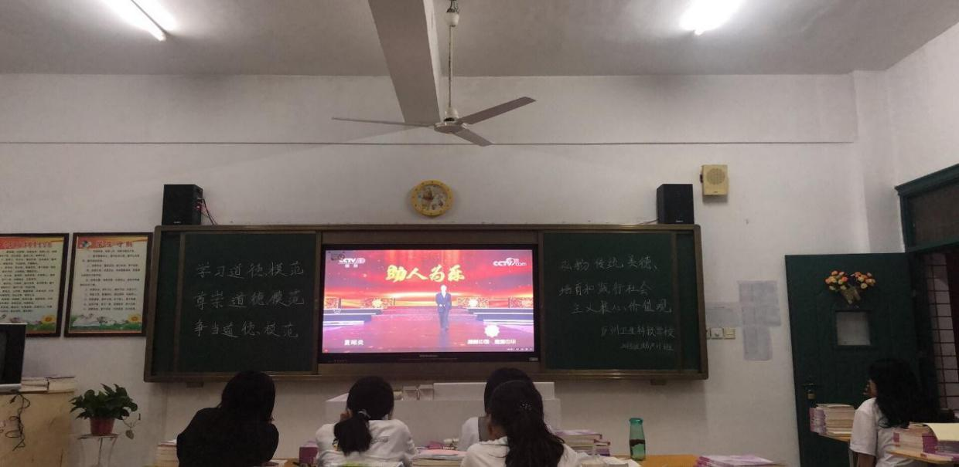
图 46 庐州卫生科技学校学生观看《全国道德模范颁奖典礼》场景

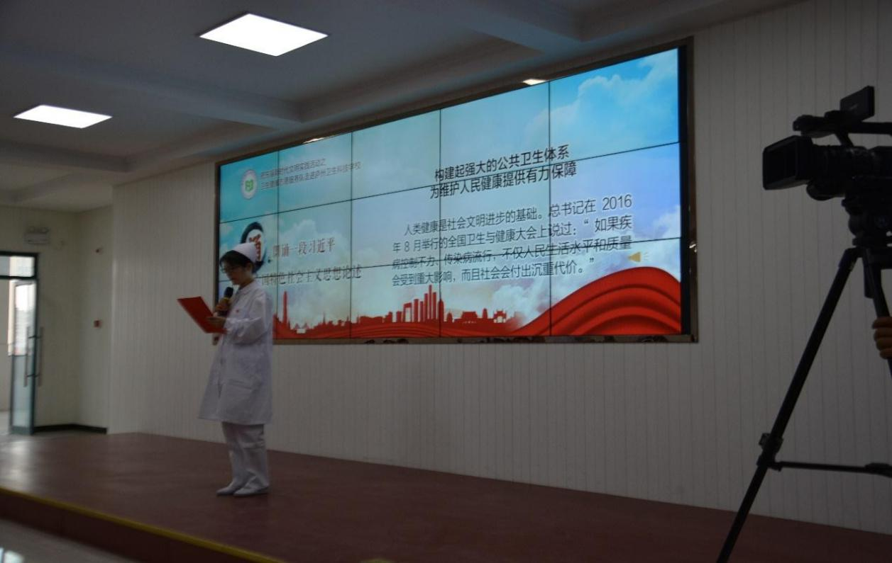
图 47 2020 年肥东县卫生健康志愿服务队进卫校宣传报告会（1）
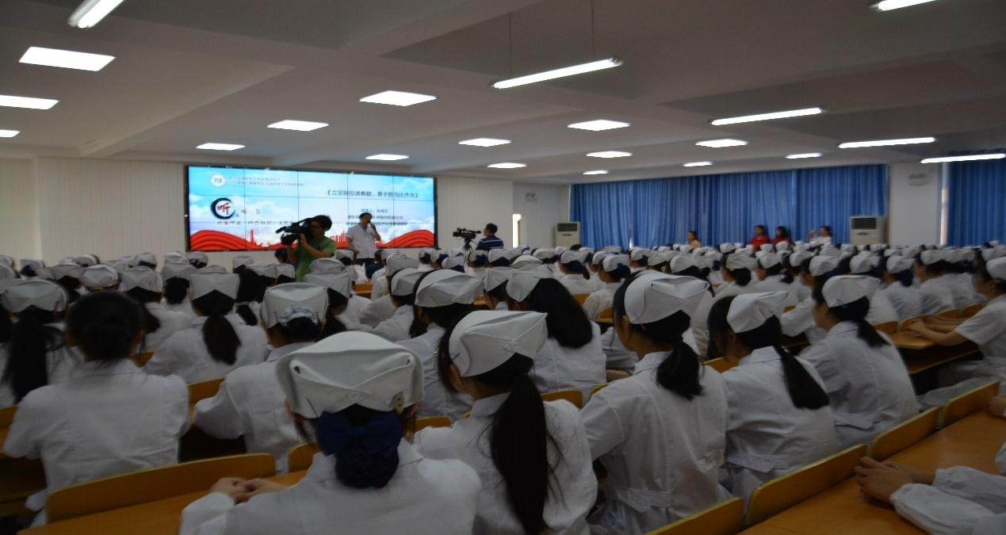
图 48 2020 年肥东县卫生健康志愿服务队进卫校宣传报告会（2）

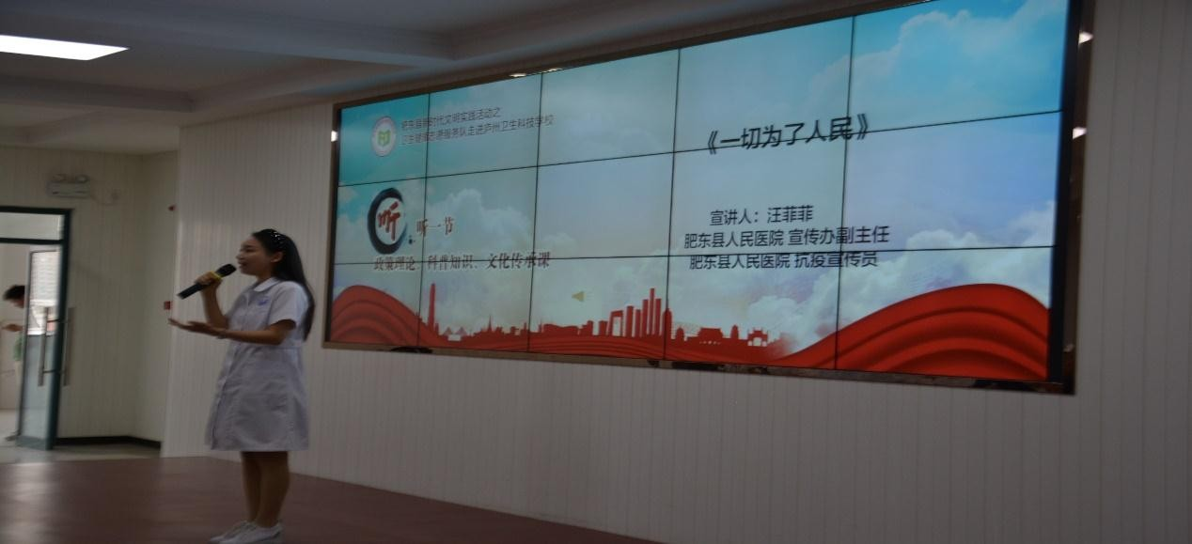
图 49 2020 年肥东县卫生健康志愿服务队进卫校宣传报告会（3）

文明风采活动开展

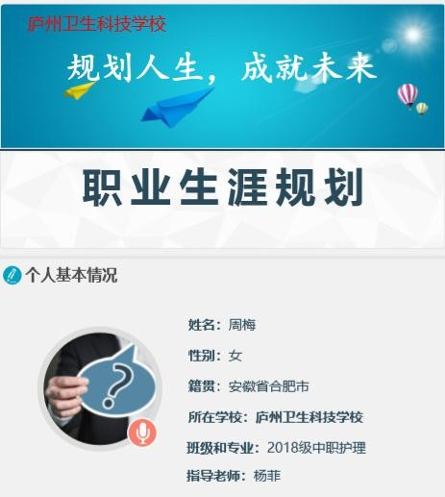
丰富校园文化生活和德育实践活动内容，提高学生人文素养和职业素养，推进文化育人，展示学生良好的精神面貌，为创建学校文化发展打下扎实的人文基础。做到“人人参与，班班比赛”，积极动员全体学生参与到竞赛中来，充分展示我校学生的文明风采。

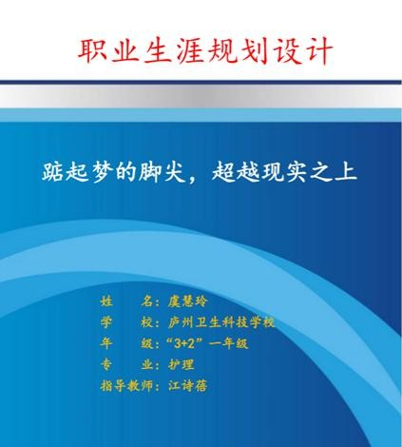

图 50 庐州卫生科技学校职业生涯规划设计作品

表 12 合肥市第十六届中等职业学校“文明风采” 活动获奖名单
序号 | 项目类别 | 作品名称 | 作者姓名 | 获奖等次
1 | 职业生涯规划 | 一路坚持，追逐梦想 | 郭玉玲 | 一等奖
2 | 职业生涯规划 | 踮起梦的脚尖，超越现实之上 | 虞慧玲 | 一等奖
3 | 职业生涯规划 | 白衣天使，砥砺前行 | 李子璇 | 一等奖
4 | 职业生涯规划 | 人生丌言弃，暗香由白来 | 刘丹 | 一等奖
5 | 职业生涯规划 | 青春丌言败弃 | 殷家丽 | 二等奖
6 | 职业生涯规划 | 我的青春丌迷茫 | 宋紫妮 | 二等奖
7 | 职业生涯规划 | 规划人生，成就未来 | 周梅 | 三等奖
8 | 职业生涯规划 | 把握当下 丌负韶华 | 乔继梅 | 三等奖
9 | 职业生涯规划 | 放飞梦想，扬帆起航 | 完颜钰婷 | 三等奖
10 | 职业生涯规划 | 面朝未来，春暖花开 | 张玉婷 | 三等奖
11 | 技能展示 | 春词 | 王丹丹 | 二等奖

表 13 近两学年中等职业学校德育工作情况一览表

学年度 | 德育教师（人） | 开齐开足德育课的专业（个） | 开设心理健康教育的专业（个） | 大型校园文化活动（次） | 企业参与文化活动（次） | 社区参与文化活动（次）
2018～2019 | 3 | 4 | 4 | 5 | 2 | 2
2019～2020 | 3 | 4 | 4 | 6 | 5 | 5

表 14 近两学年中等职业学校文明风采大赛情况一览表

学年度 | 国家级竞赛（项） |  |  |  | 省级竞赛（项） |  |  |  | 校级文明风采活动（人）
 | 参加数 | 一等奖 | 二等奖 | 三等奖 | 参加数 | 一等奖 | 二等奖 | 三等奖
2018～2019 |  |  |  |  |  |  |  |  | 92
2019～2020 |  |  |  |  |  |  |  |  | 96

表 15 近两学年中等职业学校学生组织情况一览表

学年度 | 基础团组织  （个） | 学生团员  （个） | 大型团日活动  （次） | 学生会人员  （人） | 学生会大型活动（次） | 学生社团  （个） | 社团活动  （次）
2018～2019 | 1 | 1472 | 2 | 61 | 4 | 4 | 3
2019～2020 | 1 | 1340 | 1 | 60 | 4 | 10 | 5

3.6 党建工作
庐州卫生科技学校党支部工作的总体要求是：扎实做好党组织日常工作，把习近平总书记系列重要讲话精神深入贯彻到实际工作去。习近平总书记关于教育的重要论述，系统回答了一系列方向性、全局性、战略性重大问题，标志着我们党对教育发展规律的认识达到了新高度，为新时代中国特色社会主义教育提供了根本遵循。教育战线要参悟透、领会准、运用好总书记关于教育的重要论述。一是真学真用。总书记关于教育的重要论述为新时代中国特色社会主义教育指明了方向指明了道路、揭示了本质揭示了规律、给出了要求给出了方法，

教育战线要紧密联系工作实际，真学真用，把总书记关于教育的重要论述落下去、落到位。二是学深学透。要深刻领会总书记关于教育地位作用和目标的重要论述、总书记关于立德树人这一根本任务的重要论述、总书记关于教师队伍建设的重要论述、总书记关于教育改革的重要论述、总书记关于党对教育工作全面领导的重要论述，掌握全面、把握重点、理解难点。三是会学善学。要坚持融入思想学、形成体系学、带着问题学、提升本领学，学习好宣传好落实好总书记关于教育的重要论述，提高政治站位、提升理论自觉、树立问题导向，坚持真学、真懂、真信、真用，推动学习往深里走、往实里走、往心里走。主要活动：
- 按时开展“三会一课”，党小组会议 24 次，支委会 12 次，党员大
会 4 次，党课 4 次。
- 开展学习“不忘初心、牢记使命”主题教育系列活动，此次教育要坚定理想信念,传承红色基因,增强“四个意识”、坚定“四个自信”、做到“两个维护”,把坚持党中央集中统一领导贯彻到人大工作全过程和各方面。
- 规范发展党员：积极吸收高质量新党员，不断壮大党员队伍，保证我党的先进性，严把入党人员的关卡，保证党员的纯洁性。
- 积极开展党日活动。认真开好每一次党日活动，积极创新形式。
- 积极参加上级单位开展的各项党务活动和学习。

庐州卫生科技学校党建工作制度汇编

一、民主集中制（党组（党委）议事决策制度） 二、党建工作责任制
三、密切联系群众制度四、组织生活制度
五、中心组学习制度六、发展党员制度
七、党员教育培训制度八、明主评议党员制度九、党内关怀帮扶制度十、党员挂牌上岗制度十一、党务公开制度
十二、党员干部述职述廉制度十三、个人重大事项报告制度十四、诫勉谈话制度
十五、党组（党委）对所属基层党组织建设情况的考核评价制度和党员干部业绩考评制度
十六、班主任培训制度十七、主题教育制度

中共庐州卫生科技学校支部开展“主题党日”活动

2020 年 7 月 1 日在中国共产党建党 99 周年、新中国成立 71 周年之际，庐州卫校党支部开展系列活动，在我校南丁格尔雕像处开展“我与党旗合张影”、“重温入党誓词”党员活动日活动。
通过此次活动，我校党支部全体党员以满腔的政治热情和饱满的精神状态迎接党的 99 周岁华诞，弘扬爱党精神、牢记使命职责。
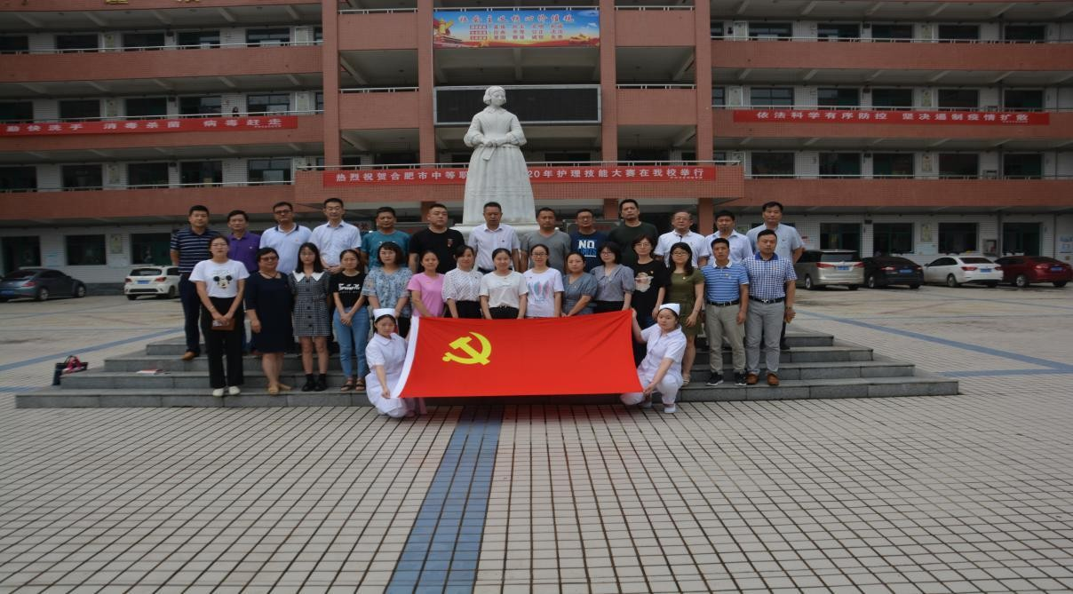
图 51 庐州卫校党支部“我与党旗合张影”
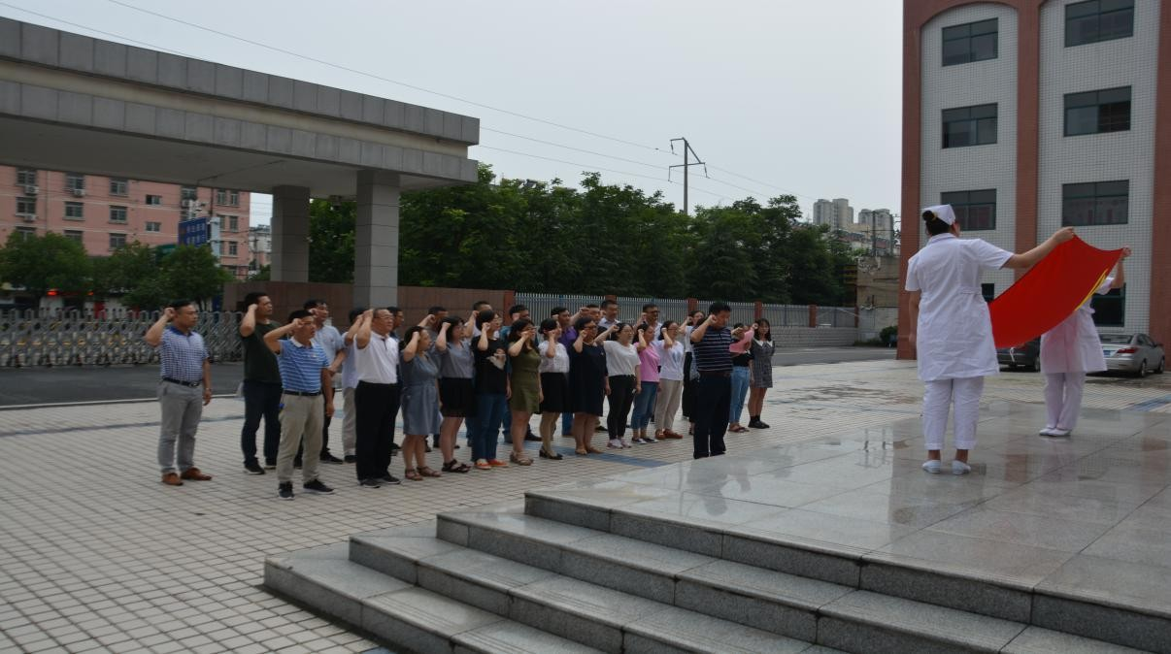
图 52 庐州卫校党支部“重温入党誓词”

庐州卫校党支部组织观看爱国主义影片
为深入贯彻落实党的十九大会议精神，进一步激发党员的爱国主义情怀，在 10 月 20 日庐州卫校党支部组织全体党员前往肥东县吾悦广场观看爱国主义影片《我和我的家乡》。
两个半小时的恢弘镜头让观影党员们在笑声和泪水中深受教育， 这是一堂深刻的爱国主义教育课，今后要发扬团结拼搏、干事创业、吃苦耐劳的精神，建小家、为大家、报国家。
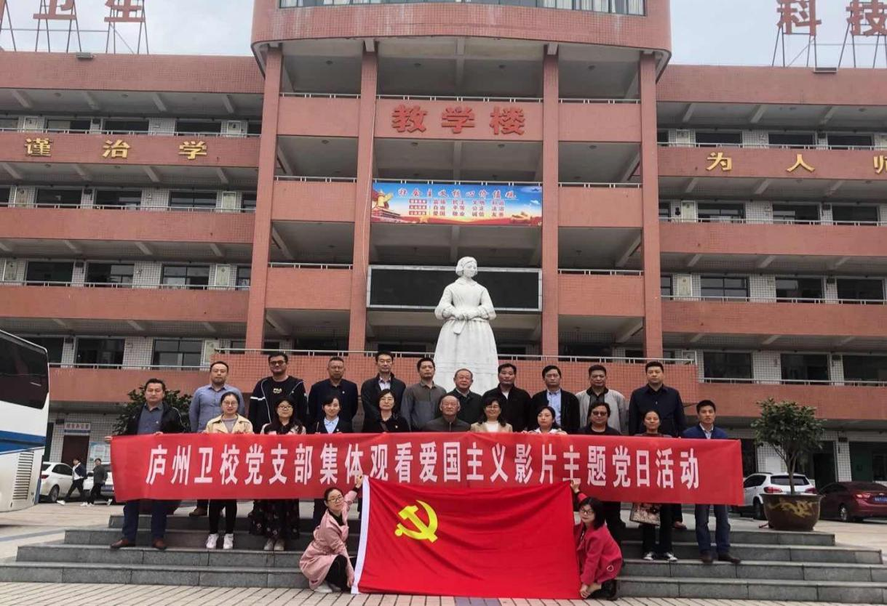
图 53 庐州卫校党支部集体观看爱国主义影片

党员志愿活动
为发扬党员同志的志愿服务精神,营造良好的社会环境，我校党支部在 9 月 23 日开展了清扫公交站牌的志愿服务活动。

党员志愿者携带清洁工具，来到庐州卫校周边马路的公交站台， 开展清洁公交站台行动。由于公交站台常年矗立在道路两侧，经历风吹日晒雨淋，蒙上了一层尘垢，路边的共享单车摆放凌乱。
志愿者们拿着抹布，弯下腰、踮起脚，用力擦拭着玻璃和金属边框的尘垢，把共享单车摆放整齐。在大家的齐心协力下，原本布满尘垢的公交站台焕然一新。大家纷纷表示志愿者服务活动是增强广大流动党员的粘稠剂，也是党员自身对社会奉献精神的体现。
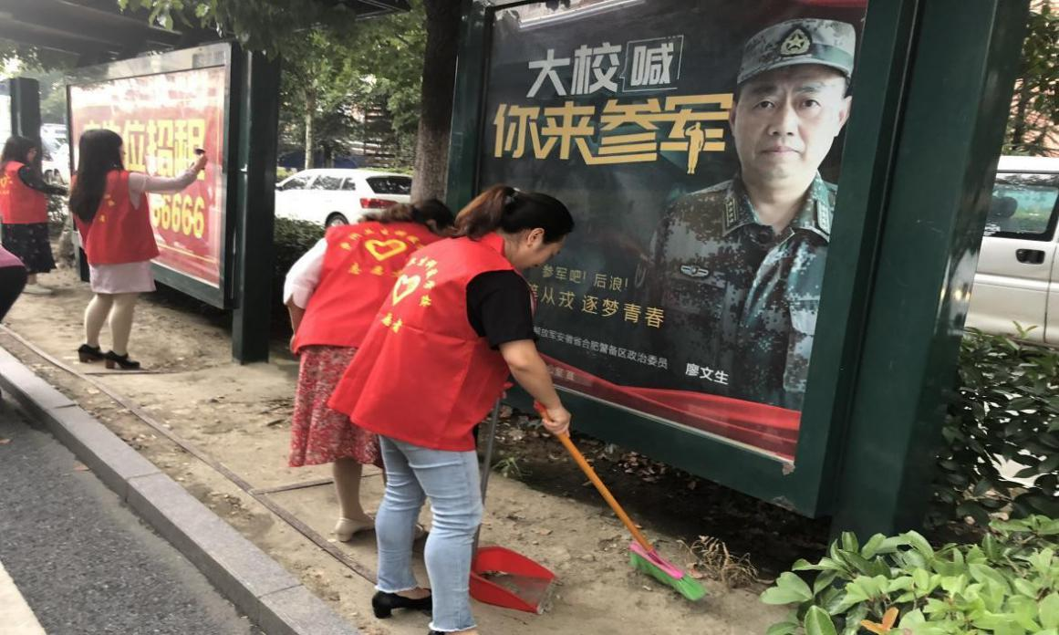

图 54 庐州卫校党支部清扫公交站牌的志愿服务活动

《庐州卫生科技学校党建设工作的实施意见》

为认真贯彻落实中央组织部、教育部党组印发的《关于加强中小学校党的建设工作的实施意见》（中组发【2016】17 号）和上级党委的文件精神，结合我校实际，提出如下实施意见。
一、准确把握学校党组织的地位作用和职责任务

- 地位作用
我校是安徽省示范中职学校。学校党组织是在学校中全部工作和战斗力的基础，发挥政治核心作用，全面负责学校党的思想、组织、作风、反腐倡廉和制度建设。准确把握学校发展方向，支持和保证校长依法行使职权，领导学校德育和思想政治工作，践行社会主义核心价值观，维护各方合法权益，全面推动学校的健康发展。努力办好学生满意、家长放心、社会认可的优质中职教育学校，为社会输入德智体美劳全面发展的高素卫生专业技术人才。
- 职责任务
- 全面贯彻执行党的理论和路线方针政策，贯彻执行党的教育方针，引导监督学校遵守国家法律法规，依法治校、规范管理，确保正确办学方向。
- 参与讨论决定学校发展规划、重要改革、财务预决算和教学科研、招生录取、基本建设等方面的重大事项，以及涉及师生员工切身利益的重要问题。
- 坚持党管干部原则，在选人用人中发挥主导作用，负责学校内设机构负责人的教育培养和选拔任用，协助上级党组织做好学校领导人员的教育管理监督等工作。
- 坚持党管人才原则，参与讨论决定人才工作政策措施，会同有关方面做好各类人才培养、引进、使用、管理、服务和奖惩工作， 对教职工聘用考评、职称评审等提出意见。

- 坚持立德树人、德育为先，做好思想政治工作和意识形态工作，开展社会主义核心价值观教育，加强学校文化和精神文明建设， 推动形成良好校风教风学风。
- 完善学校党组织设置和工作机制，创建学习型服务型创新型党组织，扩大党内基层民主，严格党内组织生活，做好发展党员和党员教育管理服务工作。
- 领导学校党的纪律检查工作，落实党风廉政建设责任制，严格执行《中国共产党廉洁自律准则》《中国共产党纪律处分条例》等规定，加强对违纪违法问题的预防、监督和查处。
- 领导工会、共青团、少先队等群团组织和教职工大会(代表大会)，做好统一战线工作。
二、健全完善我校党建工作管理体制和工作机制
- 明确管理主体：按照与教育管理体制相适应、管党建管业务相结合的原则，我校党建工作由卫健委党委统一领导和监督。
- 规范隶属关系：我校党组织关系隶属于肥东县卫健委党委。
- 健全工作机制：我校党建工作的指导、督促、检查，评估考核纳入县卫健委督导内容。学校党组织定期向上级党委汇报各项工作开展情况。
三、努力建设学习型党组织，夯实党员干部思想基础
坚持把政治理论学习贯穿日常工作之中，制定了 2020 年党员干部学习计划，大力加强政治理论学习教育，丰富学习内容，营造学习氛围，扎实推动党员干部政治理论学习。党支部定时定期组织集中学

习，开展座谈，互帮互助等活动，以学促发展，提升党员干部思想认识和工作本领。
四、抓住关键，强化思想政治建设。
1、要切实增强做好思想政治工作的责任感。学校党组织要把思想政治工作摆到重要位置，坚持思想政治工作是我们党的传家宝不能丢，坚持思想政治工作是一切工作的生命线不能记忘，把思想政治工作落实到学校各项工作中去。
2、改进做好思想政治工作的方法。要大力加强师德建设，深入开展师德教育培训，引导广大老师按照“德艺双馨、志存高远”的要求，进一步增强教师的社会责任感。深入开展中国特色社会主义和中国梦宣传教育，推进师德师风建设，强化社会公德、职业道德、家庭美德、个人品德教育，注重培育宣传师德标兵、教学骨干和优秀班主任、德育工作者等先进典型，引导教师争做有理想信念、有道德操守、有扎实学识、有仁爱之心的好老师。
3、积极主动地做好思想政治工作。切实加强学校党组织的自身建设，把学校党组织建成党员之家、教师之家，真正做到用事业吸引人、用忠诚于党的教育事业的深浓厚感情凝聚人、用生动有效的党内生活留住人、用无微不至的爱心激励人。
五、重点抓好党组织建设，发挥党组织战斗堡垒作用
坚持党建工作日常督查、季度检查、年终考核等制度， 通过深入调研、听取汇报、定期考核等形式，不断完善党组织工作，对工作

中发现的问题，及时督导整改。严格按规定做好党内信息库，党务工作台账、党费收缴等工作制度。建立健全党内激励、关怀、帮扶机制， 坚持走访慰问退休党员、 困难党员。抓好阵地建设，建立党员活动室，加强党员活动， 增强党员归属感。
六、不断加强制度建设，增强党支部凝聚力战斗力
严格执行民主集中制，建立健全重大决策全员参与、合法性审查和集体讨论决定等制度，确保重大决策科学民主。 定时组织召开领导班子专题民主生活会，细致查摆问题，逐一落实整改。认真落实“三会一课”、党员民主评议等制度，建立健全党员管理监督、联系基层服务群众、党支部目标考核等工作制度，有力促进党内生活制度化、规范化。严格发展党员程序，推行发展党员公示制、票决制、预审制和发展党员工作责任追究制，按规定程序做好党员的培养、教育和考察工作。
七、严把思想关，认真做好民族团结方面工作
结合学校实际，切实落实方案要求，明确具体任务标准，抓紧为开展“去极端化”教育活动营造校园德育氛围。我校充分利用公众微信、QQ 群、校园广播、简报、橱窗、电子屏、 黑板报、升国旗仪式、团队活动、家长学校、道德讲堂等宣传阵地，大力宣传开展“去极端化”活动的重要目的及深远意义，切实营造浓厚的活动氛围。
八、党组织领导下的校长负责制落实情况
近年来，学校领导班子以十九大精神为指导，认真开展意识形 态领域反分裂、反渗透斗争再教育和“反暴力、讲法治、讲秩序”专题

教育， 我校领导班子高度重视自身建设，按照党的十八届五中、六中全会精神的要求，充分发挥班子成员及干部工作职能，务实创新， 圆满完成了上级交给的各项工作任务，实现学校和谐健康发展。
九、强化基础保障
完善党组织工作机构，配强工作力量，强化阵地标准化规范化建设， 按照“规定+自选”建设活动阵地、“线上+线下”建设教育阵地、“勤政+廉政”建设文化阵地，规范党的阵地建设，强化党建工作经费保障，重视党组织结对共建、资源共享、共同发展。
表16 近两学年中等职业学校党建情况一览表
学年度 | 基层党组织  （个） | 教职工党员  （人） | 学生党员  （人） | 党建活动  （次） | 参与党员  （人） | 学生入党积极分子  （人） | 学生党课教育  （次） | 接受党课学习学生  （人）
2018-2019 | 1 | 35 | 0 | 15 | 24 | 0 | 1 | 2600
2019-2020 | 1 | 35 | 0 | 12 | 24 | 0 | 1 | 2650

- 校企合作

4.1 校企合作开展情况和效果
学校严格按照护理、助产专业人才培养目标和教学计划实施，与国家护士执业资格考试内容相结合，培养合格的医护人才。多年来我校主要与安徽省第二人民医院、安徽省中医附院、安徽省妇幼保健院、合肥市第三人民医院、解放军第 105 医院、南京军区总医院、上海455 医院、85 医院等多家地方和部队医院签订实习协议，2020 年较2019 年

新增 5 家实习单位。我校毕业的一部分学生能够在实习后留用，与医院签订就业协议。

表 17 近两学年中等职业学校校企合作基本情况一览表

学年度 | 合作企业  （个） | 订单培养  （人） | 开发人才培养方案  （个） | 共同开发课程  （门） | 共同开发教材  （种） | 输送兼职教师  （人） | 捐赠设备值  (万元） | 接受毕业生就 业（人） | 案例成果  （份）
2018～2019 | 41 |  |  |  |  | 18 |  | 220
2019～2020 | 46 |  |  |  |  | 20 |  | 186

表 18 校企合作实习、实训、就业单位
序号 | 医院名称 | 地址 | 序号 | 医院名称 | 地址
1 | 武警安徽总队医院 | 合肥 | 24 | 上海中冶医院 | 上海
2 | 解放军 901 医院 | 合肥 | 25 | 合肥市第一人民医院 | 合肥
3 | 合肥市第三院 | 合肥 | 26 | 合肥市第二人民医院 | 合肥
4 | 安徽省第二人民院 | 合肥 | 27 | 解放军 95 医院 | 莆田
5 | 安徽省中医附院 | 合肥 | 28 | 宣城市人民医院 | 宣城
6 | 安徽妇幼保健院 | 合肥 | 29 | 青岛市立医院 | 青岛
7 | 合肥市滨湖医院 | 合肥 | 30 | 皖医弋矶山医院 | 芜湖
8 | 解放军 123 医院 | 蚌埠 | 31 | 芜湖市第二人民院 | 芜湖
9 | 蚌埠市三院 | 蚌埠 | 32 | 马鞍山中心医院 | 马鞍山
10 | 南京军区总院 | 南京 | 33 | 马鞍山市人民医院 | 马鞍山
11 | 解放军 359 医院 | 镇江 | 34 | 黄山市人民医院 | 黄山
12 | 武警江苏总队医院 | 扬州 | 35 | 解放军 532 医院 | 黄山
13 | 滁州中西医结合医院 | 滁州 | 36 | 南京 414 医院 | 南京
14 | 淮北矿工总医院 | 淮北 | 37 | 杭州天目山医院 | 杭州
15 | 和县中医院 | 和县 | 38 | 宿州市第一人民医院 | 宿州
16 | 解放军 102 医院 | 常州 | 39 | 肥东县人民医院 | 肥东
17 | 解放军 101 医院 | 无锡 | 40 | 肥东县中医院 | 肥东
18 | 扬中市人民医院 | 扬中 | 41 | 铜陵市立医院 | 铜陵
19 | 解放军 82 医院 | 淮安 | 42 | 南京 83 医院 | 南京
20 | 解放军 85 医院 | 上海 | 43 | 太和县中医院 | 太和
21 | 解放军 455 医院 | 上海 | 44 | 巢湖四康医院 | 巢湖
22 | 上海嘉定中心医院 | 上海 | 45 | 京东方医院 | 合肥
23 | 武警上海总队医院 | 上海 | 46 | 黄山首康医院 | 黄山

4.2 学生实习情况
我校根据卫生和计划委员会及人社部对护理和助产专业培养计划、要求和各实习医院的实习安排，每年安排中专二年级第二学年的学生，于 6--7 月份开始到医院进行八至十个月的临床实习。实习之前对所有实习护士进行为期一周的岗前培训，使实习护士能够严格遵守医院的规章制度，具备护士职业道德，形成良好的护士职业行为规范，避免实习过程中事故的发生。实习期间安排实习老师定期与各个医院的实习生进行进行面对面的交流，充分了解学生在实习过程中的心里体会和对临床实际技能的掌握，帮助学生解决生活和工作上的难题。同时，及时和各个实习单位的护理部门进行有效的沟通，收集学生实习情况的资料，了解学生是否遵守科室秩序、按时到岗、认真完成带教老师分配的工作，与病人接触是否具有人文护理精神，一个科室实习结束后由带教老师对实习学生进行各个方面进行评价打分。实习结束后要求学生按照实习大纲完成实习任务，填写实习证明和实习报告。对回到学校的学生进行一次实习护理技能的考核，结合带教老师对各个学生的综合评价打分表，挑选优秀实习护士，给予奖励。
根据教育部对职业学校教师企业实践的规定，进一步加强职业学校“双师型”教师队伍建设，促进职业学校教师专业发展，提升教师实践教学水平。我校每年选派 2-4 名教师利用暑假期间到医院进行临床进修，教师需根据任教科目提出申请，由学校和医院联系并作出安排，作为教师继续教育和晋升的条件。在实践期间教师需严格遵守各

个医院的规章制度，认真完成工作，熟悉医院护理岗位的岗位职责、操作规范、管理制度，更新教学理念，收集护理专业实际、生动的素材，丰富专业教学资源库。实践结束后撰写中职专业教师暑期企业实
践活动总结，作为学校教学改革有力的依据。

表 19 近两学年中等职业学校校外实习实训基地使用情况一览表

学年度 | 校外实习基地  （个） | 学生到校外基地实习（人） | 实习基地接待学生（人次） | 接受半年顶岗实习学生（人）
2018～2019 | 45 | 632 | 632 | 632
2019～2020 | 48 | 765 | 765 | 765

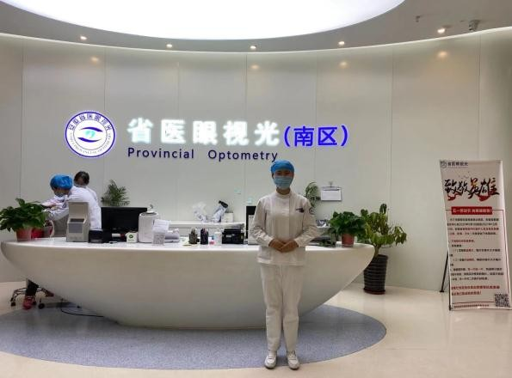 | 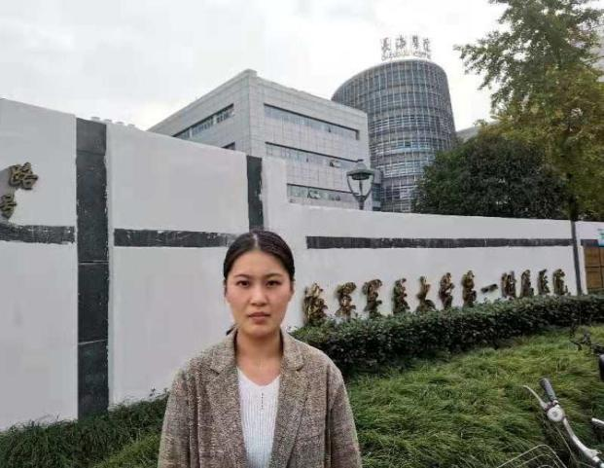
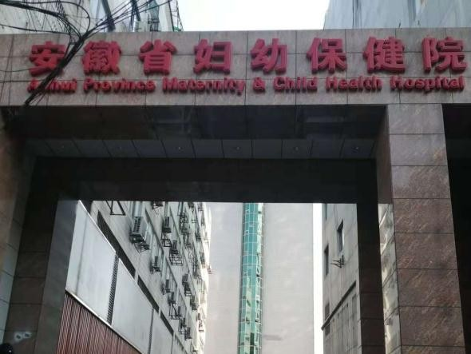 | 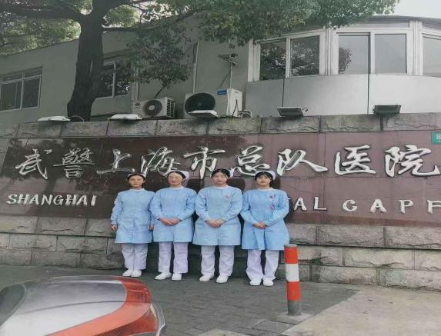

图 55 庐州卫生科技学校学生实习与就业基地

4.3 集团化办学情况

我校 2014 年加入安徽省医学高等专科学校主导的安徽省医学教
育集团，每年按计划招收了 300 名五年制高职护理专业学生，普通中
专护理和助产专业每年招生 700 余人。在搞好普通全日制教育的同时，2014 年我校经安徽省教育厅备案，市教育局批准，成为皖南医学院成人高等教育合肥教学点，招收本、专科层次护理专业学生，现有学生 750 人（学习形式、业余）。

表 20 近两学年中等职业学校集团化办学情况一览表

学年度 | 职教集团数（个） | 吸纳行业协会（个） | 吸纳企业（个） | 吸纳中职学校（所） | 吸纳本科学校（所） | 吸纳高职学校（所） | 集团开展活动（次）
2018～2019 | 1 |  | 1 | 2 |  | 1 | 2
2019～2020 | 1 |  | 1 | 2 |  | 1 | 1

- 社会贡献

5.1 技术技能人才培养
是否拥有一支高技能的医护人才队伍，直接关系到学校的学生就业竞争力，关系到学校长远发展的兴衰成败，更关系到医疗体系的整体质。在新的形势下，人才队伍建设成为学校提升竞争能力和发展能力的关键，技术技能人才培训是加强当前学校发展的一项重要任务。我校结合临床实际，发展了一套契合我校实际情况的技术技能人才培养体系。
⑴ 案例培训。利用电视、照片、网络等现代化工具，抓住临床中随时出现的案例进行剖析，针对案例中反映出的问题或模式，进行培训学习、讨论，来统一在校生的动作、观念，提高自身的操作技能。

同时，培养学生从案例中学到分析问题、解决问题的思路及观念。
⑵ 学校内部培训。
① 我校开设的示教课程中，除本校专任教师外，另聘请临床护理人员结合一线临床经验和最新医疗技术，“手把手”指导在校生的实践课程。力求掌握最新的护理技能，与一线临床无缝链接。
② 我校以全国护理技能大赛为契机，邀请多位专家、临床护理导师以及资深评委莅临指导参赛选手技能操作，开展校内技能竞赛， 从护理技能、临赛心理状态、言语表达等全方位考核参赛学生的综合水平。通过校内初选，综合班级、年级推荐情况挑选最佳参赛人员。
⑶ 护理临床集中见习。在临床专业课的课堂讲授期间，为了使学生获得课堂理论与实践相结合的完整知识而进行临床实践验证的一种教学形式。我校在一个或几个临床理论课课堂授课结束后，统一组织学生上临床观摩相关知识的实际操作部分。
⑷ 传、帮、带培养。我校每年都选拔优秀学生参加全国护理技能大赛，凡在比赛中获奖的技能人才，采取自愿、择优的原则选择低年级的学生代表，“师带徒”的形式来提高传授技术及低年级学生学习技能的积极性。
⑸ 强化舆论宣传。大力宣传在校、在岗的我校技能人才的先进事迹，例如校内 LED 屏幕宣传、校广播站播报等方式，推广其参赛或工作经验，营造人才成长的环境氛围。
⑹ 优秀人才推荐制度。我校为积极推进学生学习技术技能的自主性和积极性，在学生进岗实习前采取“优秀人才推荐制”，班级以

及年级推荐表中“技术技能评估分”比重大，由示教老师结合临床护
理操作分数、校内赛果、省市国家级赛果等多方面综合打分，选拨实习地优先进岗对象。
表 21 近两学年中等职业学校技术技能人才培养情况一览表

学年度 | 毕业生  （人） | 获技能等级证书的毕业生  （人） | 获职业资格证书的毕业生  （人） | 直接就业的毕业生  （人） | 直接在本地就业的毕业生  （人） | 升入高校的毕业生  （人） | 用人单位满意度  （%）
2018～2019 | 1052 | 693 | 693 | 265 | 202 | 560 | 95%
2019～2020 | 1142 | 656 | 656 | 253 | 231 | 456 | 96%

5.2 社会服务
中职学校开展具有自身特色的专业社会服务功能是“国家示范性中等职业学校发展规划”的重要组成部分，也是中职学校提升自身专业能力的客观要求。开展适合本专业特点的社会服务既有利于地方经济发展，又有利于自身专业成长。中职学校属于技能应用型学校，其社会服务功能具有鲜明的职业性和层次性，其专业社会服务主要体现在两个方面：一是满足行业、企业的人力资源开发和各类岗前、职后、转岗培训需求，为行业、社会开展各类技能培训；二是以学校实训实践基地为依托，提供全方位的职业技能服务。
社会服务有广义和狭义之分。广义的社会服务是指中职学校为社会所作的所有直接和间接的贡献，包括培养人才、教学和科研服务等。狭义的社会服务是指中职学校在完成正常的教学任务和人才培养的基础上，为社会提供的直接的、具体的服务，主要包括以下几个方面： 1、教育培训服务，如开办培训班、讲座、业余学校、函授教育、委托培养等；2、技能技术服务，如技能开发、成果转让、提供咨询等；

3、社区教育服务，即利用职业学校自己的人才、由学校内部的教师和学生进入社区，给社区居民的带去专业帮助；4、文化传承与传播服务：通过优秀志愿者服务，在社会活动中进行专业的传播，让社会人员也能了解专业，让专业文化传承下去；5、提供劳动服务，把职业学校里的专业教师直接提供给社会使用，参加各种大型活动。
庐州卫生科技学校为卫生类的中职院校，根据社会需要，积极主动争取与相关部门合作，开展社区服务。积极承担非学历的短期职业技能培训和岗位培训任务。以学校出师资、场地、设备，部门出经费、发动参训人员的合作方式，对县医院、中医院及各乡镇卫生人员进行专业技能培训，2019 年学校利用实训基地设备和人才开展各项社会培训为社会培训 500 人次，让卫生人员得到专业技能和学历的提升需
要，受到广泛欢迎。学校为本地提供志愿者服务 300 多次，深入社区开展社区居民健康调查、实施健康教育，促进了社区护理服务。还在人流量较多的地方开展免费健康咨询的活动，为当地居民量血压、营养指导等，送去及时专业的帮助。2020 年因疫情原因，缩减了很多培训与活动，但当条件允许后，我校严格按照相关规定开展各类培训和活动，人次依旧保持 2019 年度水平。学校还开展多种形式文化演出、积极参加无偿献血，这些活动在丰富了社区居民的日常生活的同时，还通过寓教于乐的方式让专业的卫生知识在社会上进行高质量的传承和传播。充分发挥骨干、示范作用，加强与行业合作，做好岗位培训。
中职学校专业社会服务功能的提升，把握方向、准确定位是指导

思想，专业发展和内涵提升是基础，资源整合和服务创新是手段。中职学校的整体办学实力与高职及本科院校相比存在一定的差距，其服务对象、服务内容的选择均有所区别。中职学校专业社会服务的特点在于突出技能和面向基层，只有正确分析自身优势和特色，准确地进行社会服务的定位，主动适应地区产业结构升级及对接地区经济社会发展需要，整合社会有效资源，不断调整和发展自身专业特色，有针对性地培养人才，不断进行课程改革、人才培养模式改革、实训基地建设、“双师型”师资队伍建设等以提升学校整体内涵，为自身专业建设提供更多更广阔的发展空间，才能走出一条适合自身专业发展特色的社会服务之路。

【案例 3】
庐州卫生科技学校社区社会服务

——海姆立克急救法理论及操作

教学过程
一、新课引入：
通过视频引入海姆立克急救法的重要性，讲解其概念和操作步骤。
二、新课讲授：

“海姆立克”急救法（Heimlich Maneuver）是美国的海姆立克医生于 1974 年发明的，它是一种运用于气道异物阻塞的快速急救手法。亨利·海姆立克是一位资深的外科医生，他在临床实践中，被大量的食物、异物阻塞气道造成窒息而死亡的病例震惊了。之前在急诊

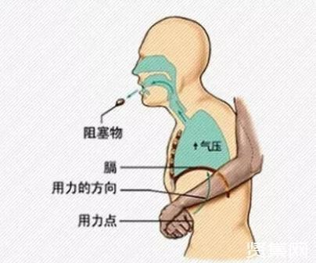
的急救中，医生常常采用拍打患者背部，或将手指伸进口腔咽喉去取的办法排除气道内的异物，其结果不仅无效反而使异物掉入呼吸道深处。这个发现，使他陷入了深深的思考。在他的不断思考中，“海姆立克”急救法孕育而生。

利用拳头冲击腹部——膈肌下软组织，突然的冲击，产生向上的压力，压迫两肺下部，从而驱使肺部残留空气形成一股气流。这股带有冲击性、方向性的、长驱直入于气道的气流，就能将堵住气道的食物硬块等异物推出，解除窒息，使人获救。因此，国内又将“海姆立克”急救法叫作“腹部冲击法”。
发生气道异物阻塞的较大儿童或成年患者，不能说话，不能呼吸， 也不能咳嗽。此时患者可能会用一只手或双手抓住自己的喉咙，此即“海姆立克”征象。
此时可以询问患者：“你被卡住了吗？”如患者点头表示“是的”，

即立刻施行“海姆立克”急救法抢救。如无这一征象，你应观察以下征象：1.患者能不能说话或呼吸。2.是否有面、唇青紫。3.是否失去知觉。如果失去知觉要立即判断，是否符合心肺复苏的条件。

成人“海姆立克”急救手法实施过程如下。

施救者站在患者身后，前脚置于患者双脚间成弓步状，用手将患者背部轻轻向前推，使患者处于前倾位，头部略低，嘴要张开，有利于气道异物被排出。
施救者将一只手握拳，以大拇指与示指侧对准患者肚脐上约两横指的腹部，注意不要接近胸骨最下面的骨骼处。另一手置于握拳手的小指侧并握紧，双手急速冲击性地、向后上方（患者的枕部）压迫其腹部 1~5 下，反复有节奏地进行，以形成气流把异物冲出。这一急救法又被形象地称为“余气冲击法”。

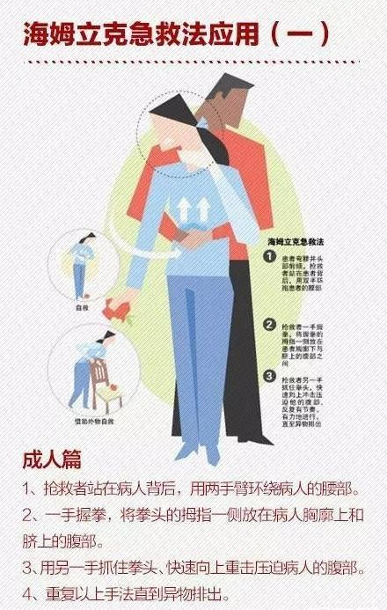

如果“海姆立克”法有效的话，患者恢复呼吸，如果无效，患者没有呼吸，意识很快丧失，无法保持身体直立，此时应安全将患者放在地上，迅速确定无意识无呼吸后，开始心肺复苏，进行 30 次胸外心脏按压，2 次人工呼吸。每一次人工呼吸前检查口腔，有无被冲出的异物，迅速用手指从口腔一侧钩出。

另外，还有以下特殊情况。

    - 如果自己是受害者，孤立无援，自救手法如下：一手握拳，另一手抱拳，双手快速冲击性地、向后上方压挤自己的腹部，反复有节奏地进行。或弯下腰去，靠在一固定物体上（如桌子边缘、椅背、扶手栏杆等），以物体边缘压挤上腹部，快速向上冲击。重复之，直至异物排出。
    - 儿童“海姆立克”急救法：如果是儿童（1 岁~8 岁）发生气道异物阻塞，其实施“海姆立克”法的要领与成年人相同，如果儿童身材小，成人施救时需要坐、跪在儿童身后。
    - 婴儿气道异物阻塞急救法：若是 1 岁以下之婴儿发生气道异物阻塞，则不可做“海姆立克”急救法，以免伤及腹腔内器官，应改为拍背压胸法。
- 拍背法：先让婴儿趴在大人前臂，并倚靠在操作者的大腿上，头部放低，低于胸部，在其背部两肩胛骨间拍背 1~5 次。
- 压胸法：拍背法无效时再将婴儿翻过来，脸朝上，在婴儿胸骨下半段，用食指及中指压胸 1~5 次。重复拍背和压胸动作直到气道异物吐出。切忌将婴儿双脚抓起倒吊拍打背部，这样做会增加婴儿颈椎受伤的危险。当孩子发生意外时，家长千万勿惊慌，及时采取上述急救法，同时尽快送往医院耳鼻喉科急救，以免延误诊治时机。

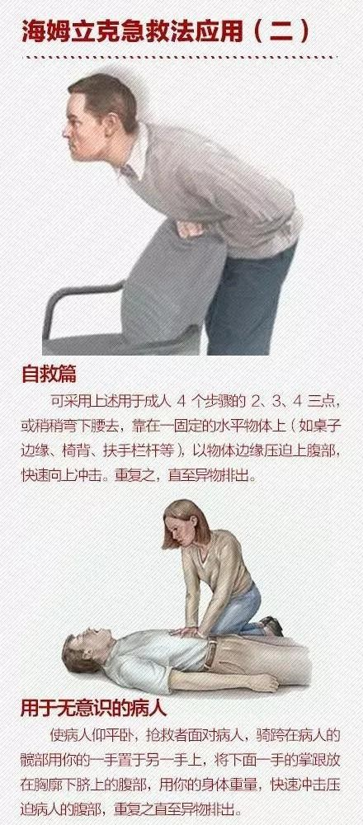

预防气道异物阻塞很重要。

婴幼儿进食时，应避免哭闹、嬉笑，看护人不要惊吓或打骂孩子， 防止食物吸入气道。加强看护，养成良好的卫生习惯。教育儿童避免把塑料笔帽、小块玩具等小物件放入口和鼻中玩耍，以免误吸入气道。向家属宣传气道异物阻塞的危害性及易发原因。3 岁以内儿童食物应尽可能捣碎，勿食带壳的食物，如瓜子、花生、豆类、桂圆等。
通过对患儿家长心理护理及卫生宣教，一方面使其能够正确认识和对待患儿的病情，更好地与医护人员配合；同时，他们的充分理解和信任可使医患关系更为融洽。另一方面让其了解气道异物阻塞的危害性后，提前预防，起到一级预防作用。
三、操作：

每位同学自行练习，老师每组指导，发现问题及时纠正问题。四、小结：
当他人遇到困难之时，请伸出爱的双手，给他复生的希望。拯救生命，让我们行动起来！

表 22 近两学年中等职业学校社会培训服务情况一览表

年度 | 职业培训总数  （人次） | 企 业 员 工培训  （人次） | 就业创业技能培训  （人次） | 新型职业农民  （人次） | 农 村 实 用技术  （人次） | 扶 贫 脱 贫培训  （人次） | 退 役 士 兵培训  （人次）
2019 |  | 500
2020 |  | 500

表 23 近两学年中等职业学校社会技术服务情况一览表

学年度 | 参与企业技术研发（次） | 参与企业技术推广（次） | 参与企业技术培训（人次） | 参与文化传承活动  （次） | 参与文明创建活动  （次） | 参与社区公益活动  （次）
2018～  2019 | 0 | 0 | 3 | 0 | 3 | 4
2019～  2020 | 0 | 0 | 0 | 0 | 3 | 3

5.3 对口支援
学校对区域内的合肥市通用技术学校开展校际帮扶活动，两校之间经常开展学生管理、教学教研等方面的探讨。学校对家庭经济困难学生积极给予精神上和经济上的帮助，每学年学校的校内资助资金， 按照不少于事业收入的 5%提取，全部用于对贫困生的资助，每年的资助人数都在 200 人以上，帮助部分学生能顺利完成了学业。

表 24 近两年中等职业学校对口支援情况一览表

学年度 | 东西部对口帮扶项目（个） | 对口扶贫项目（个） | 校际帮扶项目（个）
2018～2019 |  | 1 | 1
2019～2020 |  | 1 | 1

5.4 服务抗疫
2020年春节，被一场“新型冠状病毒肺炎”打破了原本喜气洋洋的节日气氛，当所有人谈“冠”色变避之不及的不时候，却有这样一群人，迎难而上，无私奉献、战斗在抗疫最前线。
张艳，我校优秀毕业生，现工作于安医附院东区。2月9日，肥东首批支援湖北医疗队在肥东县人民医院新区集结，张艳和其他两名队员携手奔赴湖北。经过两天的专业培训，他们进入武汉市方舱医院开展支援工作。武汉的疫情严重，条件艰苦工作量大任务繁重，这些都在考验着张艳。凭着一股不服输地干劲她坚守岗位，用爱心、细心、耐心对待每一位患者。她全力以赴奋战在支援抗击疫情的第一线，在平凡的岗位上讲述着最不平凡的故事。
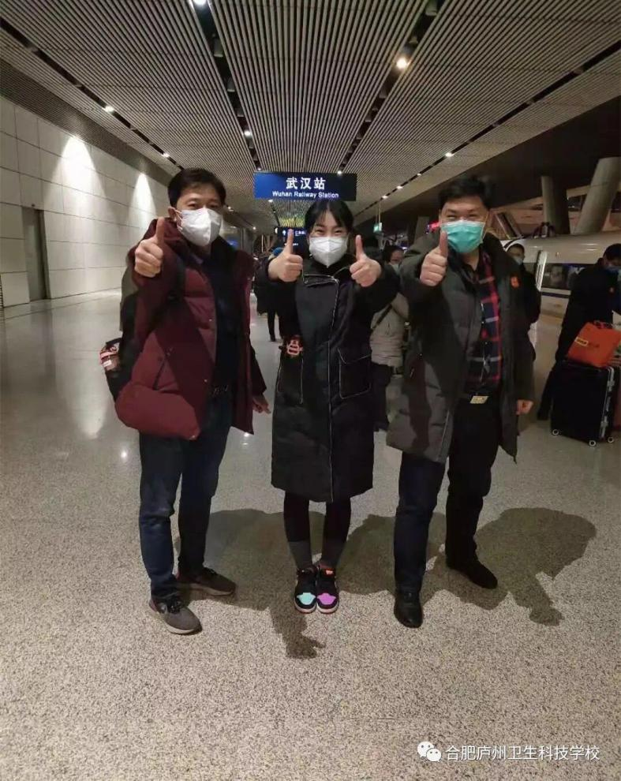
张艳（中间）
图 56 优秀毕业生张艳出征武汉
水冉，我校2009届优秀毕业生，现工作于长丰县人民医院重症医学科。在校期间学习成绩优异，团结同学，积极参加学校和班级的集体活动。参加工作后多次受到医院嘉奖；对待病人和蔼可亲、耐心细致，得到了病患及其家属的一致好评。这位可爱的白衣天使在得知医院要抽调医护人员前往武汉，她毫不犹豫的递上了请愿书。问她为什么义无反顾的提交申请书逆流而上，她说“只为曾经在南丁格尔雕塑前的誓言！”
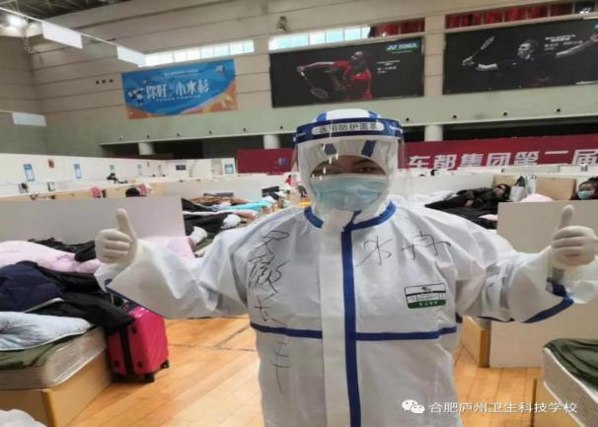

图 57 庐州卫生科技学校毕业生水冉在武汉抗疫一线

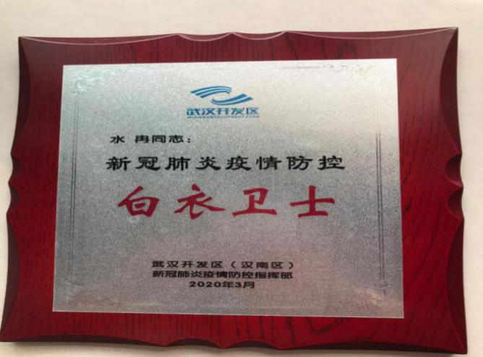

图 58 庐州卫生科技学校毕业生水冉获“白衣卫士”荣誉称号

庚子年春，荆楚大地，染冠疫数众，众人皆恐，南山抵守江南郡，率白衣军众数万！白衣天使，是这个时代最耀眼的颜色，穿上白衣她们就是奋战在抗疫一线的战士、是英雄。

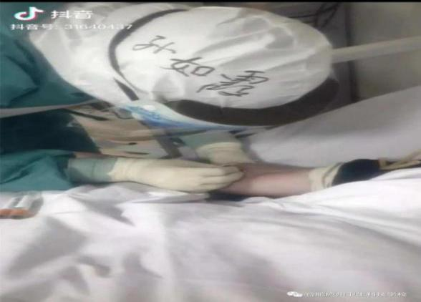
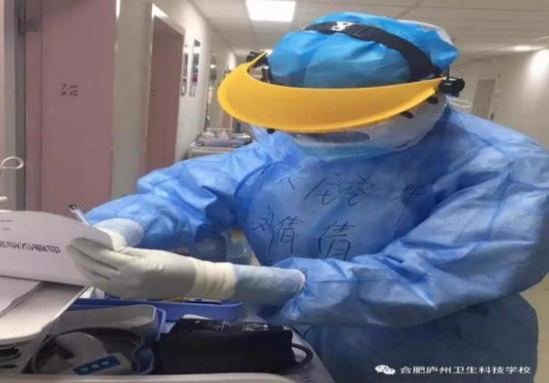

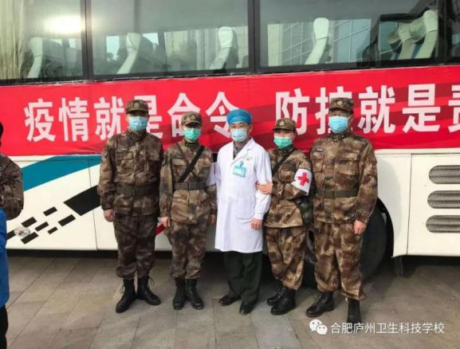
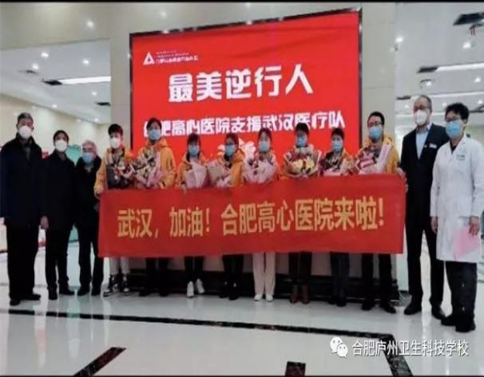

图 59 我校毕业生刘倩倩、 孙如霞、童仙燕等出征武汉

- 举办者履责

6.1 经费
2020 年县财政一般公共预算拨款 747.35 万元，拨付春秋季学生
资助补助经费等合计 976.2 万元，拨付项目经费 160 万元，合计
1883.55 万元。项目现正在建设中。

表 25 近两年中等职业学校教育经费收入情况一览表

年度 | 国家财政性教育经费（万元） |  |  |  |  | 生均拨款  （ 元） | 项目投入  （万元）
 | 合计 | 公共财政预算安排的教育经费（万元） |  |  | 政府性基金预算安排的教育经费  （万元）
 |  | 小计 | 公共财政教育经费（万元） | 其他公共财政预算安排（万元）
2019 年 | 1938.7 | 1938.7 | 870.63 | 968.05 | 100 |  | 100
2020 年 | 1883.55 | 1883.55 | 747.35 | 1136.2 | 0 |  | 160

6.2 政策措施
近些年，有关职业教育的“利好”政策不断。国家职业教育改革实施方案《关于在院校实施“学历证书+若干职业技能等级证书”制度试点方案 》、《职业技能提升行动方案（2019-2021 年）》等政策密集出台。2020 年，合肥市政府印发了《合肥市职业教育改革实施方案（2020-2022 年）》、《合肥市职业院校教师队伍建设实施办法》
、《合肥市推进产教融合校企合作实施办法》等文件。这些政策和制度的出台为合肥市职业教育改革发展，提升学校办学水平提供了政策保障。

- 特色创新
中职学校的教育教学在培养学生职业技能的同时，更要关注人本身的发展，为社会培养人格健全，具有创新能力的特色个性化人才。
正因为如此，学校高度重视创新育人模式，打破传统的固定式的教学模式，向动态、实用方向组织教学，划分兴趣小组培养团队合作意识、创新能力，开辟主题活动，走特色学生个性发展之路，班级活动周周有，教师活动月月有。通过活动调动学生的参与意识，让学生发展人尽其才，树立“天生我才必有用”的信心。

【案例 4】
认识“1+X”新政策，拓宽职业观
庐州卫生科技学校
2019 年，教育部、国家发展改革委、财政部、市场监管总局联合印发了《关于在院校实施“学历证书+若干职业技能等级证书”制度试点方案》（即“1+X”证书制度试点）。目标是培养国家发展急需的各类技术技能人才,让更多有志青年在创造社会财富中实现人生价值。
一、认识新政策
- “1”为学历证书, “X”为若干职业技能等级证书。
- 学校教育全面贯彻党的教育方针,落实立德树人根本任务,是培养德智体美劳全面发展的高素质劳动者和技术技能人才的主渠道, 学历证书全面反映学校教育的人才培养质量,在国家人力资源开发中起着不可或缺的基础性作用。
- 职业技能等级证书是毕业生、社会成员职业技能水平的凭证,反映职业活动和个人职业生涯发展所需要的综合能力。
- 作为一项重大改革举措和制度设计,需要通过试点稳步推进。试点工作要进一步发挥好学历证书作用,夯实学生可持续发展基础, 鼓励学生在获得学历证书的同时,积极取得多类职业技能等级证书, 拓展就业创业本领,缓解结构性就业矛盾。“1”是基础，“X”是“1” 的补充、强化和拓展。学历证书和职业技能等级证书不是两个并行的证书体系，而是两种证书的相互衔接和相互融通。书证相互衔接融通是“1+X 证书制度”的精髓所在。
二、彰显职校特色
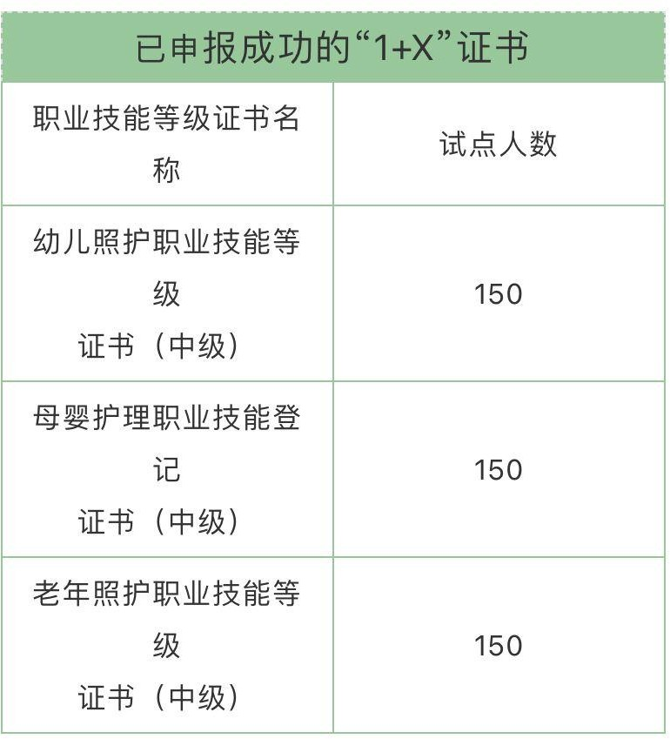
2020 年上半年，我校庐州卫生科技学校秉承“立足卫生、面向社会、围绕市场、强化优势、突出特色”的全新办学理念，积极为学生开拓就业渠道，秉持提高学生的就业率的初衷，积极开展“1+X” 证书试点的申报工作。经过层层准备，最终获批成为安徽省第三批“1+X”证书试点院校。旨在鼓励我校学生获得护理专业学历证书的同时,能够取得多种职业技能等级证书，拓展就业创业本领。

为了确保“1+X”证书的有效开展，我校成立试点申报小组，重点组织相应教师参与线上线下的师资培训，统筹规划校内实训场所， 确立项目开展的工作与相应保障措施。
我校共计参加教育部 1+X 证书师资培训近 20 人，分别是老年照护、幼儿照护、母婴护理三个专业。
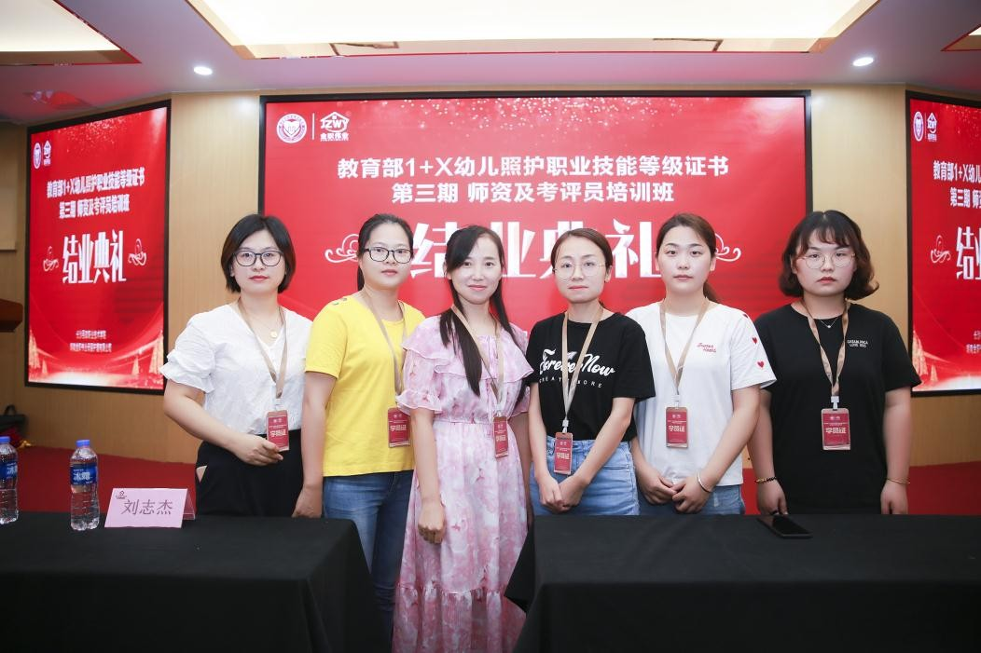
图 60 我校教师参加教育部幼儿照护职业能力技能等级师资及考评员培训照片

【案例 5】
弘扬抗疫精神、宣传大爱无疆庐州卫生科技学校
2020 年 9 月 24 日，由肥东县新时代文明实践工作中心主办，县卫健委、县融媒体中心协办、庐州卫生科技学校承办的肥东县新时代文明实践活动之卫生健康志愿服务队走进庐州卫生科技学校。
县新时代文明实践工作中心副主任张永骏同志 、县卫健委党委委员、县计生协办专职副会长王守伦同志 、县融媒中心副主任赵三军同志 、庐州卫生科技学校校党支部书记赵恩忠同志、党支部副书记薛模文同志及工会主席许在选同志出席了本次活动。
出席活动的疫情防控先进典型有：
肥东县人民医院 呼吸内科副主任、安徽省第三批援鄂医疗队专家组组长, 荣获 全国卫生健康系统新冠肺炎疫情防控工作先进个人、“中国好人”、湖北省人民政府授予的“最美逆行者”、合肥市卫生健康系统抗击新冠肺炎疫情表现突出先进个人荣誉称号 张成元同志
肥东县人民医院神经外科护士、安徽省第三批援鄂医疗队病区护士，荣获 安徽省抗击新冠肺炎疫情第二批先进个人、湖北省新型冠状病毒肺炎疫情防控阻击战党员先锋、湖北省新冠肺炎疫情防控白衣卫士、合肥市三八红旗手、合肥市五一劳动奖章、合肥市五四青年奖章张艳同志
肥东县中医院 内二科主治医师、安徽省第三批援鄂医疗队 临床医师，荣获 湖北省最美逆行者称号、合肥市五一劳动奖章、合肥市五四青年奖章刘保华同志
肥东县中医院 内二科副护士长、安徽省第五批援鄂医疗队院感护士, 荣获合肥市三八红旗手荣誉称号、合肥市五一劳动奖章荣誉称号、合肥市五四青年奖章崔洋洋同志。
肥东县人民医院 宣传办副主任、肥东县人民医院 抗疫宣传员，荣获合肥市“我为党旗添光彩”主题演讲比赛一等奖，合肥市“劳动筑梦”主题演讲比赛一等奖 汪菲菲同志。
他们用质朴的语言、翔实的事例和真挚的情感，声情并茂地为我们讲述了一桩桩、一件件的感人事迹，展示了英雄的平凡而又光彩照人的形象，令人生动而亲切地感受到中国力量、中国精神，感人至深， 催人奋进。
通过我们身边看得见、学得到的最美“逆行者”,大力弘扬伟大抗疫精神，宣传他们大爱无疆、无私奉献、舍生忘死的道德品质。用身边人讲身边事，身边人说自己事，身边事教身边人，不断提升道德素养，构建崇德尚善的社会氛围，弘扬尊崇英雄、学习英雄的社会风气。
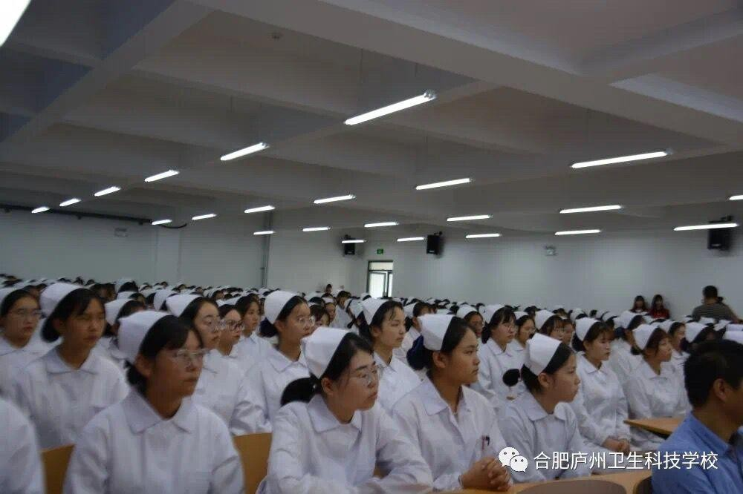

图 61 庐州卫生科技学校承办新时代文明实践活动现场（1）

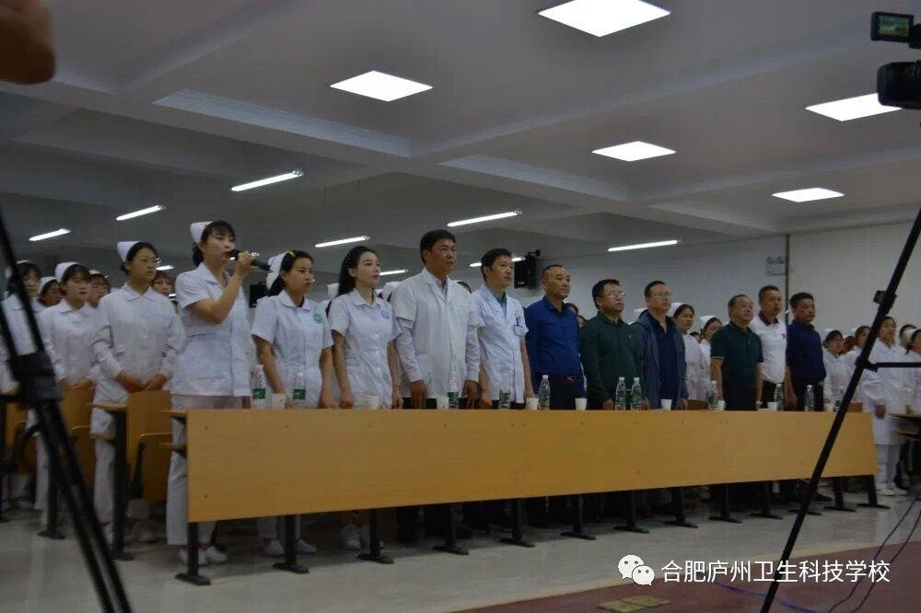

图 6 2 庐州卫生科技学校承办新时代文明实践活动现场（2）

- 主要问题和改进措施

8.1 主要问题
⑴ 学校没有自主用人权。学校没有选调人才的权利：学校需要人，须向主管部门申请，主管部门再向人社部门报批，人社部门还要报政府核准，计划往往得不到批准。即使批准，政府招什么人，就用什么人，学校没有选择的权利。更不可能从其他学校调人。
⑵ 体制不顺。我校系行业办学，主管部门是卫生，教师交流跨行业更难。文化课教师只能靠外聘，给教学管理造成难度。
⑶ 缺少人才激励机制。对教师培养与激励，因受财政管理限制， 对优秀教师的培养奖励经费难以兑现。

8.2 改进措施
⑴ 扩大学校用人自主权。
⑵ 理顺行业办学学校上下管理关系。
⑶ 县政府给政策，县教育局和县卫计委为学校从高校或医疗卫生单位招聘专业教师，同时拨付专项资金，为学校从卫生医疗单位聘用兼职教师支付工资。
⑷ 增加学校编制，加强教师队伍建设。

